Viceministerio de Descentralización y Participación
Regional de Educación 07
Distrito Educativo 06

EXPERIENCIAS DE DESCENTRALIZACIÓN EDUCATIVA Y PARTICIPACIÓN COMUNITARIA EN LA REPÚBLICA DOMINICANA, 2023
Autores:
María Carolina Taveras Rosa
Franklin Antonio Pérez Cordero
Bellaniza María Santos Pérez

San Francisco de Macorís, R.D.
Mayo, 2023

INDICE Introducción 1
1.Contexto 2
2. Actores 4
3. Marco normativo 6
4. Marco histórico 10
4.1 Antecedentes internacionales 10
4.2 Antecedentes nacionales 12
4.3 Antecedentes locales 15
5. Objetivo general 21
5.1 Objetivos específicos 21
6. Metodología 22
7. Trasferencia de recursos 23
8. Impacto de los recursos invertidos 31
9. Lecciones aprendidas 72
10. Proyecciones 73
11. Análisis y discusión de los resultados 81
11.1. Transferencias de recursos recibidos 81
11.1.2 Transferencias de fondos descentralizados recibidas durante los años 2014-2015 82
11.1.3 Transferencias de fondos descentralizados recibidas en el Distrito Educativo 07-06 durante los años 2016-2017 y 2018 83
13 Referencias bibliográficas 103

Anexos

1

Introducción

Con el Plan Decenal de Educación 1992-2002, inicia el proceso de descentralización educativa en la Republica Dominicana.
La Ley General de Educación No. 66-97, plantea en el Artículo 102, que se pretende que el Ministerio de Educación tienda a garantizar una mayor democratización del sistema educativo, la participación y el consenso, para lograr una mayor equidad en la prestación de los servicios, con garantía de mayor eficiencia y calidad de los productos educativos que se brindan a la sociedad. En el artículo 73, dicha ley crea en el sector funcional, los órganos de descentralización del Sistema Educativo del país. Dentro de estos órganos se encuentran, los Institutos Descentralizados, las Juntas Regionales, las Juntas Distritales y las Juntas de Centros Educativos (artículo 74). En el marco de lo establecido por la Ley General de Educación No. 66-97, la descentralización educativa ha ido avanzando en el país, tanto a nivel regional como de distritos y de centros educativos. Esa descentralización no ha sido sólo de funciones, sino, también en términos presupuestarios, ya que es la forma de garantizar la ejecución de las políticas trazadas por el Consejo de Educación, para alcanzar los fines de la educación dominicana.
Para saber en qué nivel se han alcanzado los fines de la educación, respecto a la descentralización educativa después de 25 años, surgen las siguientes preguntas cuyas respuestas y análisis se convierten en una pertinencia para verificar el impacto de la descentralización en el desarrollo educativo nacional.
- ¿Cuál ha sido el nivel de financiamiento de la descentralización educativa desde que fue reglamentada por ley?
- ¿La ejecución de la descentralización ha sido equitativa en toda la geografía nacional? 3- ¿Cuáles son los aportes de esta descentralización a la calidad de la educación en los respectivos contextos educativos?
4- ¿Cuál ha sido el impacto en la autonomía de las instituciones educativas y en la calidad de los aprendizajes?
Finalmente, estas y otras interrogantes serán las fuentes de análisis del congreso que se pretende realizar.

1. Contexto

Esta parte corresponde a la contextualización histórica del trabajo en cuestión, se presenta de manera concisa cada elemento concerniente al mismo, a manera de recorrido histórico para ofrecer una panorámica general.
El Distrito Educativo 07-06, tiene su origen en el año 1940, para esa época en el municipio de San Francisco de Macorís existía el Distrito No. 87, ubicado en la calle San Francisco, esquina Ingeniero Guzmán Abreu, el cual pasó a ser el Distrito No. 53, trasladándose a la calle Salcedo, esquina San Francisco, posteriormente a la calle 27 de febrero próximo a la Salomé Ureña (Dirección del Distrito educativo, 07-06). El nombre otorgado a este distrito era, Inspección de Educación, y quienes desempeñaban funciones se le llamó Inspectores de Educación, dicha inspectoría fue trasladada a la calle 27 de febrero, cerca de la emisora Hibi Radio.
Tras surgir una crisis en la década del 1980 en el sistema educativo dominicano debido a los bajos salarios, devaluación del trabajo docente, emigración de estos a otros países, produjo como consecuencia el cierre de secciones de pedagogías en las universidades del país, luego en el año1990 con la implementación del Plan Decenal, este trajo consigo un gran auge con respecto a la educación: mejoría salarial, mejor calidad de vida y servicios para los maestros, en el mismo orden se establece una nueva estructura cambiando de Distrito Escolar No. 53 a Distrito Educativo 07-06, ubicándose para ese entonces en la calle la Cruz próximo a la calle Luperón, dirigido por el maestro Gabriel Hernández, posteriormente se trasladó donde está ubicado actualmente, en la calle Nino Rizek No 56, sector El Capacito, al lado de la escuela Padre Brea desde el año 1996 (Dirección del Distrito Educativo, 07-06.
Según el Plan Estratégico 2021-2024, Distrito Educativo 07-06, hoy día, la institución cuenta con noventa y ocho (98) centros públicos, quince (15) corresponden al Nivel Secundario, dos (2) son Modalidad Técnico Profesional y uno (1) Modalidad en Artes, setenta (70) corresponden al Nivel Primario, e Inicial de ellos, dieciocho (18) son Multigrado y (12) corresponden a la Educación de Adultos, de los cuales, seis (6) de educación Básica de Adultos, (3) centros de educación Secundaria PREPARA y (3) escuelas laborales.
El Distrito Educativo 07-06 tiene mil cuatrocientos trece (1,413) docentes, dieciocho mil trecientos sesenta y uno (18,361) estudiantes, ocho mil novecientos noventa y tres (8,993) femeninos, nueve mil trecientos sesenta y ocho (9,368) masculinos. Además, cuenta con veinte centros (20) centros educativos privados con una cantidad de doscientos treinta y cinco (235) docentes, tres mil noventa y ocho (3,098) estudiantes, mil quinientos veinte y cinco (1,525) femeninos y mil quinientos setenta y tres (1,573) masculinos.
La cantidad de personal administrativo y de apoyo en la oficina es de veinte y ocho (28) y setecientos cuarenta y cinco (745) en los centros públicos. En la actualidad funge como director distrital el profesor, Dionicio Ortega Morel, el cual desempeña su función desde el 28 de octubre del año 2020 hasta la fecha. La institución cuenta con la siguiente estructura: Dirección Distrital, Unidad de Planificación, Unidad Curricular y de Gestión Pedagógica, Unidad Administrativa,
Unidad de Supervisión y Control y Unidad de Descentralización y Partición Comunitaria, desglosada de la siguiente forma:
El Despacho del director cuenta con: director, secretaria ejecutiva y asistente técnico.
División de Planificación: encargado de la división, analista técnico de planificación, analista técnico de sistema para la información y gestión escolar.
La Unidad Curricular y de Gestión Pedagógica: encargado de la división, Educación Inicial, Educación Primaria, Nivel Secundario, Subsistema de Educación de Personas Jóvenes y Adultas, tecnología e informática, orientación, Educación Especial, supervisores por áreas: Lengua Española, Matemáticas, Ciencias Sociales, Ciencias de la Naturaleza, Lenguas extranjeras, Formación Integral Humana, Educación Artística y Educación Física.
Unidad Administrativa: encargado de la división, analista técnico de recursos humanos, auxiliar de contabilidad, técnico en Tecnología de la Información, técnico de servicios generales, conserjes, guardianes, recepcionista, chofer, mensajero.
Tal como establece el plan estratégico 2024, la misión del Distrito Educativo 07-06 es garantizar un sistema educativo preuniversitario de calidad, mediante su rectoría, regulación, la prestación de servicios de educación y la investigación. Esta institución tiene una clara y firme visión de ser la entidad que asegura un servicio de educación integral, oportuno, pertinente, inclusivo e igualitario, facilitador de la inserción a la vida en sociedad y al trabajo productivo de sus estudiantes con propensión a una vida mejor, con el mayor grado de participación, valoración y aceptación de la comunidad y siempre apegado a valores tales como:
El amor: ofreciendo servicios con entrega y devoción, sin esperar recompensa, más que la satisfacción del deber excepcionalmente cumplido. Transparencia: manejar con pulcritud y honestidad los recursos que disponen, abiertos siempre al escrutinio público y a la rendición de cuentas. Integridad: actuar, en todo el accionar, apegados a los principios éticos y morales. Compromiso: asumir con dedicación y puntualidad las responsabilidades contraídas, sobrepasando siempre las expectativas. Equidad: dar a todas y todas las mismas oportunidades, sin dejar a nadie atrás, sin ninguna discriminación por su condición de raza, social, económica, género y credo.

2. Actores
Este capítulo abarca los actores que hacen posible la buena ejecutoria de los fondos descentralizado a lo largo del tiempo, aquí se destaca el accionar de cada una de las personas que con su aporte le han dado forma a tan loable proyecto en favor de los centros educativos y, por ende, de repercusión directa en los niños del sistema educativo nacional.
La federación del Distrito Educativo 07-06, tiene su origen a partir del año 1978, a raíz de celebrarse el primer Congreso Nacional de Padres, Madres, tutores y amigos de la escuela (APMAE), en la ciudad de Santo Domingo, los organismos de participación comunitaria cuentan con su base legal, Ordenanza 09-2000, que crea los mismos siendo estos, comités de cursos y asociación de padres madres y amigos de la escuela.
La entidad distrital cuenta con la participación de diversos actores, tanto internos como externos, comprometidos a dar apoyo a la comunidad educativa, a fin de que el sistema educativo pueda ofrecer a la ciudadanía una educación de calidad. De manera que contribuyen a velar por la aplicación de las políticas educativas emanadas del Consejo Nacional de Educación, uniendo los nexos necesarios para dinamizar y ejecutar proyectos, planes y programas que garantizan la efectividad de los procesos para el logro de los aprendizajes.
La Junta Distrital, representa la integración de cada uno de estos actores que forman parte directamente de la descentralización en representación de las diferentes instituciones y sectores que hacen vida en el distrito, los cuales se han integrado de acuerdo con los aspectos planteados en el marco legal. Desde la conformación de la junta distrital, los actores asumen el compromiso de miembros activos, resaltando la participación de los directores de centros educativos, tanto del sector público como privado, consejo estudiantil, asociación de padres y estudiantes representantes de iglesias, comerciantes, ayuntamiento, la Asociación de Profesores Dominicana (ADP) entre otros.
Cabe destacar, la participación de algunos miembros por el compromiso asumido y el desempeño de sus funciones, cumpliendo con la base legal, en la Ordenanza No. 02-2018, que establece el Reglamento de las Juntas Descentralizadas. Con relación a lo expresado en el párrafo anterior, destacar la función de la maestra Josefina Mercado, presidenta de la junta distrital en el período 2010-2014, representando a los directores de centros educativos públicos del Nivel Secundario, quien promovió la justicia, equidad, transparencia y el trabajo en equipo. El primer presidente de la federación del Distrito Educativo 07-06, fue el señor Francisco Javier Mayí, y junto a Juana González (fallecida), Wather J. Ulerio, Alexander Fernández, Cesar Antonio Trinidad e Hipólito Almonte, actual presidente federado.
Otros actores que realizaron una excelente labor en diferentes períodos son los maestros
Bernarda Hernández, Jacinta Gil, Dominga E. de Cruz, Daniel Almánzar, María Cuello, María
Bonilla, Ana Mercedes Polanco, Francisca Paulino y Jorge Gómez, también, citar al pastor David Phipps (fallecido), período 2010-2014, quien brindó apoyo a la institución, viabilizando soluciones a situaciones presentadas, sumándose como parte del equipo distrital, facilitando por muchos años el Salón de actos del Centro de Desarrollo Infantil, para la realización de múltiples actividades distritales. Otros actores para destacar, es la gestión de los directores distritales, Rafael Abreu y Rosa Emilia Alonzo, por la organización, y transparencia, en el uso de los recursos financieros y el fortalecimiento alcanzado en el funcionamiento de la junta.
Cabe resaltar el papel protagónico, de la estudiante, Rosailyn Paulino Hiciano quien, con responsabilidad, entrega y competencia, defendió los interese de los estudiantes y las propuestas interesantes a las asambleas de la junta, para impulsar el desarrollo eficiente del proceso enseñanzaaprendizaje. También, significar la loable integración del señor Rafael Sanz Hernández, pasado presidente de la Junta Distrital, período 2018-2022.
El señor Sanz, aportó sus conocimientos, capacidad y habilidades, para junto a la gestión hacer un trabajo en equipo y de calidad en la junta distrital. Dedicó tiempo valioso, a dar seguimiento a los centros educativos, que no ejecutaban los recursos por falta de tomas de decisiones. Conformando equipos integrados, por miembros del comité financiero de la junta
distrital, representante de la asociación de padres, contador distrital y técnico de descentralización. Realizando acciones tales como: reuniones de juntas de centros, levantamiento de necesidades, identificación de necesidades prioritarias, entre otras, con el propósito, de solucionar problemáticas,
y generar cambios positivos, para el logro del buen funcionamiento y empoderamiento de los miembros de las juntas de centros educativos, impulsando así la calidad educativa.

3. Marco normativo
El marco normativo constituye el conjunto general de normas, criterios, metodologías, lineamientos y sistemas, que establecen la forma en que deben desarrollarse las acciones para alcanzar los objetivos propuestos. La finalidad de un marco normativo proporciona las bases sobre las cuales se construye y determina el alcance y naturaleza de la participación en la misma. Para la elaboración de este proyecto de investigación, se nombra la Constitución de la República Dominicana, leyes y ordenanzas que regulan y dan legalidad a la Descentralización Educativa, establecida como una estrategia progresiva y gradual del sistema educativo dominicano. La Constitución de la Republica Dominicana, en el Art.63, reconoce el derecho a la educación como un derecho fundamental de todas las personas, y se establece la obligación del estado de garantizar la calidad y equidad en dicho proceso, además, se reconoce el derecho de los padres a escoger la educación que deseen para sus hijos, dentro de los límites establecidos por la Ley.
En cuanto a la Descentralización Educativa, el Art. 87 de la constitución, establece la autonomía de los municipios y distritos municipales para la gestión de la educación, en coordinación con el Ministerio de Educación de la Republica Dominicana. Esta autonomía implica, que los municipios y distritos municipales tienen competencias y responsabilidades en la administración de los centros educativos, la contratación de docentes y la implementación de políticas educativas a
nivel local. Conforme al Art.141, la constitución dispone, los organismos autónomos y
descentralizados. La ley creará organismos autónomos y descentralizados en el estado, provistos de personalidad jurídica, con autonomía administrativa, financiera y técnica. Estos organismos estarán adscritos al sector de la administración compatible con su actividad, bajo la vigilancia de la ministra o ministro titular del sector.
El Plan Decenal de Educación 1992-2002, produjo la Ley General de Educación No. 66-97. Dicha ley, en su Artículo 74, inciso h, crea, en el sector funcional, los órganos de descentralización del Sistema Educativo del país. Dentro de estos órganos se encuentran, según la misma ley, los Institutos descentralizados, las juntas regionales, las juntas distritales y las Juntas de centros educativos. De los órganos anteriores, con excepción de los Institutos Descentralizados, los demás, en términos de asesoría para su desarrollo y gestión, dependen del Viceministerio de Descentralización y Participación.
Mediante el Art. 8 de dicho pacto, se propone estimular la integración de las familias, los grupos comunitarios y las Organizaciones no Gubernamentales (ONG), en el desarrollo de los programas educativos. En ese mismo orden, la Ley General de Educación No. 66-97, cita la Orden Departamental No. 10 del 1993, que reestructura los distritos escolares, crea el Consejo Asesor Interno del Distrito (CAID) y la Junta Administrativa Distrital (JAD), compuesta por representantes de todos los sectores que hacen vida en el centro educativos, con la función de administrar los recursos asignados para financiar las actividades educativas del distrito, coordinar la participación en el distrito y entre otras, proponer planes y programas educativos en el marco de su jurisdicción. (Artículo 5 de la Orden Departamental No. 10 del 1993).
Además, la Ley General de Educación en el Art. 102, plantea que la descentralización de las funciones y servicios de la educación se establece como una estrategia progresiva y gradual del sistema educativo dominicano. También, la mencionada ley en el Art. 103, asevera, que la otrora Secretaría de Estado de Educación y Cultura (SEE), descentralizará la ejecución de funciones, servicios, programas y proyectos definidos en el marco de esta ley y sus reglamentos. En este orden, deberá garantizar una mayor democratización del sistema educativo, la participación y el consenso, una mayor equidad en la prestación de los servicios y garantizará una mayor eficiencia y calidad en la educación.
En ese sentido, en el Art. 104 de la misma ley dice, que la descentralización se realizará en las estructuras administrativas a nivel central, regional, distrital y local. Se incorpora en los órganos
de gestión a las instancias correspondientes, una representación directa de las comunidades respectivas. Así mismo, la Ley General de Educación No. 66-97, conforme al Art. No. 105, plantea que las juntas descentralizadas son órganos de gestión educativa que tendrán como función velar por la aplicación de las políticas educativas emanadas del Consejo Nacional de Educación (CONE), en su ámbito de competencia.

En relación con eso, el Art. 106 de la Ley General de Educación No. 66-97, dice que, como apoyo al principio de descentralización y ampliación de sus alcances, se crean los institutos descentralizados adscritos a la Secretaría de Estado de Educación y Cultura, para ejecutar funciones específicas sectoriales de ámbito nacional.
En ese marco, el Art. 107 de dicha ley, asevera, que las decisiones tomadas por las juntas regionales, distritales y de centros educativos y por los institutos descentralizados, contrarias a la Constitución de la República, a la presente ley u otras disposiciones legales del sistema educativo dominicano, podrán ser dictadas por el Consejo Nacional de Educación. Esta decisión será inapelable. La iniciativa para solicitar la anulación de estas decisiones será presentada por el presidente del Consejo a solicitud de cualquiera de sus miembros, o de los presidentes de las juntas en las cuales se originó la decisión.
De igual manera, se crea la Ordenanza 02-2018 que establece el reglamento de las juntas y modifica la Ordenanza No. 02-2008. Sobre los recursos financieros para las juntas descentralizadas. La Ordenanza No. 02-2018 Art. 64 establece que, las juntas regionales, distritales, de centros y redes de centros educativos administrarán los presupuestos que les sean asignados en función del número de alumnos, por el Ministerio de Educación de la Republica Dominicana.
En referencia al Art. 65 dicha Ordenanza dice que, el Ministerio de Educación podrá asignar sumas adicionales para compensar a los distritos y centros educativos con menor cantidad de estudiantes, menos recursos y mayores problemas educativos.
En ese sentido, el Art. No. 66 establece que las juntas de centros educativos y de redes, elaborarán los presupuestos específicos para mantenimiento preventivo, mantenimiento correctivo y reparaciones menores, así como para la adquisición de equipos, material gastable y material didáctico, con recursos provenientes del presupuesto nacional, subvenciones de las municipalidades y las instituciones autónomas, asignaciones y contribuciones provenientes de otras instituciones públicas y privadas. En ese mismo orden, el Art. No.67 de la mencionada ordenanza afirma, que el distrito educativo consolidará su presupuesto con la relación de los centros educativos de su jurisdicción, tomando en cuenta las requisiciones de las diferentes juntas, en atención al número de estudiantes y a los requerimientos educativos.

El Art. No. 68 de la Ordenanza 02-2018 legitima, que, las juntas descentralizadas (regionales, distritales, de centros y de redes de centros educativos) recibirán del fondo general de la nación, a través del presupuesto del Ministerio de Educación, recursos financieros de manera directa siempre y cuando estén legalizadas, sean funcionales, tengan su Registro Nacional de Contribuyentes (RNC) y una cuenta propia apertura da. Los centros educativos que no cumplan con estas condiciones recibirán sus recursos a través de su distrito educativo.
En la Política Educativa No. 8 del Plan Decenal de educación 2008-2018, se propone estimular la integración de la familia, los grupos comunitarios y las ONG en el desarrollo de los programas educativos. Conforme a esta política se reconocen los aportes de los actores comunitarios, las familias y la sociedad civil a la construcción de una educación de calidad. La familia se entiende como una comunidad de aprendizaje humano que juega un rol fundamental, para alcanzar los objetivos de la educación.
El Plan Decenal reafirma que, el aprendizaje es la razón de ser de los centros educativos y que éstos deben ser el núcleo del sistema educativo, por lo que se requiere de un proceso de descentralización que les otorgue recursos y autonomía para la toma de decisiones, a fin de que, puedan funcionar de acuerdo con los resultados que el estado y la sociedad esperan de ellos. Mediante la resolución 0668 del año 2011 se establece, de un modo más específico, la desconcentración del manejo de recursos financieros hacia las juntas regionales, distritales, de planteles y centros escolares, reafirmándose con ello la política de descentralización reiterada en el Plan Decenal 2008-2018.
El fortalecimiento de cada centro escolar, núcleo del sistema educativo, es considerado como un componente clave para mejorar la calidad de la educación, así indicado en la Política Educativa No. 9 del plan. En ese sentido, se propone una reorganización global del sistema escolar que procure y fortalezca la descentralización de los centros educativos, lo que incluye la adopción de metodologías descentralizadas de planificación y ejecución presupuestaria, desconcentración del mantenimiento de infraestructuras y descentralización de la gestión de gastos en actividades que los centros puedan ejecutar con mejor costo-efectividad.
En ese mismo orden, la resolución 02-2019 en el Art.19, plantea que los centros educativos, distritos y regionales deberán elaborar el Plan Operativo Anual y su correspondiente presupuesto como requisitos para las transferencias, el cual deberá ser evaluado y aprobado por sus respectivas Juntas. Para ello es importante, que los centros educativos y sus correspondientes juntas descentralizadas fortalezcan sus capacidades de gerencia social, incluyendo sus competencias administrativas, financieras y programáticas, además de las educativas y pedagógicas.

4. Marco histórico
En el marco de la educación dominicana, se realizan diversas actividades públicas, las cuales se llevan a cabo con recursos financieros, estos son generados por el estado dominicano, como es el caso del Producto Interno Bruto (PIB), en tal sentido, bajo la expectativa de visualizar un manejo adecuado y uso eficiente de los recursos públicos, se han realizado diversos estudios que permitirán dar una mirada holística y sirviendo de base a los antecedentes, de esta investigación, permeando la experiencias de la descentralización y participación educativa en la República Dominicana, es por ello, que en los mismos, se evidencian antecedentes internacionales, nacionales y locales.

4.1 Antecedentes internacionales
Un estudio realizado por Castellanos (2016), citado por Rosario 2021, en Colombia, sobre la optimización de recursos financieros en la dinámica de gestión por resultados de las Instituciones de Educación Superior del año 2014, con el objetivo de conocer los niveles de percepción sobre la optimización de los recursos financieros que determinan los niveles de resultados académicos en Instituciones de Educación Superior. Con un estudio descriptivo, analiza cuatro universidades de gestión pública.
Las conclusiones indican que existen insuficiencias de producción de investigación, a causa de designar funciones burocráticas administrativas del personal que impiden la inversión en la producción de investigación y del equipamiento de laboratorios para la investigación en diversas escuelas de cuarto nivel.
En un estudio realizado por Librado (2003) sobre a descentralización educativa en México: la gestión escolar en centros del estado Mexicano nuevo León se llegó a la conclusión de que la descentralización y los recursos en los centros educativos, generan un mayor auge en los procesos de enseñanza aprendizaje, cuando se destinan los recursos de manera adecuada en base a las necesidades y prioridades para los cuales se utilice, fomentando el crecimiento y el desarrollo sostenible de la parte institucional y pedagógica.
García (2002), en un estudio realizado sobre descentralización, estudio base¨ Esta tesis pretende ser una línea de base sobre el conocimiento que los ciudadanos guatemaltecos tienen de la descentralización; además, describe la relación que existe entre el conocimiento del tema y el tamaño de la población. Concluyendo que la mayoría de los ciudadanos que no conocen los fondos de la descentralización que se utilizan, además de tener poco conocimiento de los que significa la descentralización y utilización de los fondos.
La hipótesis que orienta esta investigación plantea que es en las comunidades pequeñas, (menos de 20,000 habitantes), los ciudadanos tienen un mayor conocimiento del proceso de descentralización ya que ellos están en contacto más directo con sus autoridades locales que en las comunidades medianas o grandes (mayores de 20,000 habitantes) en donde se ha desarrollado una mayor burocracia.
La principal conclusión del estudio es que el conocimiento que los ciudadanos tienen sobre el proceso de descentralización no está determinado por el tamaño del municipio. El estudio orienta a pensar que el conocimiento que los ciudadanos tienen del proceso está influenciado por otros aspectos tales como los medios de comunicación y el nivel educativo de los entrevistados.
En una investigación realizada por Ortiz (2002), concerniente a los sistemas locales como instrumentos en la construcción de estrategias de desarrollo regional/local, en la política de descentralización de la gestión pública y participación ciudadana. el caso Chalatenango. En la misma se concluyen que la creación y consolidación de estos mecanismos ha contribuido y constituido la base para la implementación de estrategias de desarrollo concertadas y participativas en el esfuerzo de corresponder a una política de descentralización eficiente y eficaz en el manejo de la gestión pública, encaminada a la creación y definición de estrategias de desarrollo local y regional en el Departamento.
Además de que el Sistema Local de Desarrollo (SILDE) aún no está completo, que se va por buen camino pero que debe de seguirse construyendo ese sistema; se debe madurar y reflexionar sobre lo hecho hasta el momento, corregir las situaciones que han provocado debilidades institucionales y pérdida de credibilidad en algunos momentos ya que sólo de esta manera se podrá consolidar en el mediano y largo plazo un auténtico Sistema Local de Desarrollo en el departamento de Chalatenango.
Gropello y Cominety (1998), realizaron una investigación donde se examina descentralización de los servicios de educación y salud en siete países de América Latina (Argentina, Bolivia, Brasil, Chile, Colombia, México y Nicaragua). El análisis de estos procesos se dificulta por su complejidad. La descentralización de la educación básica y de la atención primaria de salud son los ejes de las reformas de política social que se están realizando en América Latina, con el fin de mejorar la eficiencia de la provisión de los servicios y de fortalecer, al mismo tiempo, los procesos de democratización en marcha en la región.
En el análisis de los resultados obtenidos, se destaca, ante todo, que las estrategias y los modelos de descentralización aplicados en los siete países presentan grandes diferencias. En efecto, son distintas las motivaciones iniciales y las secuencias de aplicación, así como los niveles territoriales e institucionales involucrados en el traspaso de las funciones de provisión y la magnitud de las responsabilidades traspasadas. Esta última característica, que influye en la intensidad del vínculo entre el centro y las unidades subnacionales, permite configurar modelos de tipo
principal/agente de distinta intensidad.
Con respecto a los efectos de las reformas sobre la eficiencia, en la práctica se observan limitados adelantos en materia de eficiencia social, debido a los esfuerzos todavía insuficientes de participación de la comunidad en la provisión, el control y la definición de políticas y, a juzgar por los escasos datos disponibles, resultados no concluyentes de eficiencia técnica.
En materia de equidad, hay evidencia de que la descentralización puede haber contribuido a ampliar las brechas interterritoriales de los indicadores educativos y de salud. Finalmente, entre las lecciones de política, destaca la importancia del otorgamiento efectivo de autonomía a las nuevas instancias proveedoras de servicios; de utilizar un sistema de transferencias que incentive la búsqueda de la eficiencia y preserve la equidad; de velar por la coherencia interna de los modelos; de descentralizar responsabilidades directamente a las unidades productoras (establecimientos escolares y hospitalarios), y de contar con un marco adecuado para responder a las exigencias de regulación y supervisión de un sistema proveedor de servicios descentralizados.
Esta investigación estará permeada por dieciséis (16) antecedentes los cuales de direccionan a cinco (5) internacionales, seis (6) nacionales y cinco (5) lovales, los mismos les darán una visión más pertinente mediante el recorrido de todo este proceso.

4.2 Antecedentes nacionales
Otros autores como Agramonte y Nelly (2017), se enfocaron en realizar otro estudio con el propósito de realizar un plan de mejora para el perfeccionamiento de la gestión financiera de los fondos descentralizados en el Centro Educativo Héctor José de Regla, Distrito Educativo 03-01
Azua, año 2016-2017.
El estudio concluyó que la minoría de los miembros de la junta de Centro tiene ingresos por encima del $40,000. Otra conclusión fue que en ocasiones los recursos se invierten los renglones establecidos, pero en la mayoría de los casos no siguen el procedimiento establecido. El estudio recomendó que el centro educativo sustente la inversión de los fondos con los debidos soportes siguiendo lo establecido por la ley. Al Ministerio de Educación, que realice la entrega de recursos en los plazos establecidos para que se le pague a los suplidores a tiempo y se evite el cierre de los créditos. Además, que proporcione los medios necesarios para que el encargado administrativo o director del centro reciba la capacitación requerida relacionada con el manejo de recursos financieros.
Feliz y Martínez (2018), realizaron otro estudio con el objetivo de analizar la incidencia de la descentralización educativa como estrategias de gestión en los centros educativos, del nivel secundario distrito educativo 03-01, Azua, Año escolar 2017-2018.En este se llegó a la conclusión de que las estrategias de gestión utilizadas en estos centros educativos implican proyecto visualizado solo en teoría, pero no en la práctica, puesto que los procesos se realizan solamente cuando hay un intereses de por promedio, quedando evidenciado que solo se procede a ejecutar una parte del proceso.
En una investigación realizada por Rosario y Acevedo (2016), con el propósito de determinar el conocimiento de la Junta de Centro en el manejo de los recursos financieros en el Centro Educativo las Palmas, Distrito Educativo 16-06, Bonao, año escolar 20152016. Donde llegaron a las conclusiones de que los miembros de la Junta de Centro conocen sus funciones en más del 70%. Se confirma que el cumplimiento de sus funciones como miembro de este organismo es bueno. El 82% de los docentes confirma que el cumplimiento de las funciones por parte de los miembros de la junta de centro es muy bueno y la directiva de la APMAE lo afirma en su totalidad.
Así mismo los Docentes y la directiva de la APMAE, en su mayoría, dicen que estos se reúnen mensualmente a realizar sus asambleas ordinarias. Se evidenció que las funciones de la Junta de Centro son tratadas y conocidas por todos los actores del proceso educativo. Una de las funciones en que hubo un porcentaje no muy positivo fue en la de administración de los recursos financieros. El porcentaje más alto que hubo aquí fue la de los miembros de la Junta de Centro que un 67% eligió esta alternativa y se supone que esta es la función principal que tiene la Junta de Centro. En la entrevista realizada a la técnica distrital, ella dijo que el funcionamiento de la Junta de Centro Las Palmas se desarrolla de manera positiva ya que el 50% de sus miembros se reúne cada vez que es necesario para socializar sobre el manejo de los recursos y priorizar las necesidades del centro.
Además, sé que observo un aspecto negativo y es que algunos de sus miembros son un poco dejados, que no asisten a las convocatorias que realiza su presidente pero que de toda manera se enteran de los procesos que se dan en dichas asambleas. El 100% de los Docentes afirmó que les invitan a participar de las reuniones para planificar algunas actividades que tienen que ver con los recursos financieros e involucrados en las diferentes actividades. Se confirma que los diferentes actores del proceso educativo no saben qué cantidad de dinero recibe el centro. Es evidente que este dato solo lo conoce la directiva de la Junta de Centro.
Los Docentes participan en la distribución de lo que compra el centro con el dinero de la descentralización. Los estudiantes en un 86% conocen su rol en el tema de la descentralización Con esto se demuestra que la Junta de Centro trata de realizar un trabajo cooperativo e informativo en el centro educativo Las Palmas, aunque no siempre se llegue todos los actores del proceso educativo.
Se muestra que más del 50% de los Docentes y los miembros de la Junta de Centro, no conocen los documentos que se utilizan en la rendición de cuentas. Un porcentaje de más del 50% de los profesores dice que no son informados sobre los procedimientos de rendición de cuentas. El 100% del Consejo Estudiantil y el 56% de la directiva de la APMAE dicen ser informados a veces. El 73% de los Docentes dice estar satisfecho sobre el procedimiento de rendición de cuentas. Pero el 100% del Consejo Estudiantil dijo no saber lo que es esto. La mayoría de sus miembros se integran, son muy responsables y comprometidos con su trabajo.

Además, los Docentes, directiva de la APMAE, y el Consejo Estudiantil expresan estar conforme con la forma que la Junta de Centro administra los recursos financieros. Que su existencia trae ventajas positivas al centro educativo. Se confirma que la Junta de Centro contribuye al fortalecimiento de la relación entre la escuela y la comunidad. Que esta maneja los recursos financieros con transparencia Se reflejó el nivel de ventaja, el empoderamiento que tiene el centro en el manejo de los recursos financieros y el liderazgo que tiene la junta de centro del centro educativo Las Palmas.

Según Caraballo, J.L y Guzmán, F.A. (2000), en su monográfico titulado “Incidencia de la descentralización en el desarrollo de las localidades” en la universidad UTESA. En este estudio llegaron a la conclusión de que la República Dominicana se ha caracterizado a lo largo de su historia por ser un país con una estructura gubernamental tradicionalmente centralizadora y por más esfuerzos que se han hecho para llegar a una descentralización siempre sale a relucir el deseo de administrar y dirigir todo el proceso una sola institución u organismo, y el término descentralización solo queda en escrito y en palabra.
Rodríguez (2015), este un estudio desarrollado bajo el método de auditoría, análisis documental categorizando tres niveles de verificación respecto a los presupuestos que son, proceso de estimación, sistema integrado de administración, y supervisión y valoración de acciones. Dentro de las conclusiones presenta que dicha organización no cuenta con sistema de programación y uso económico adecuado, sino que los gastos ocurren a medida que se presentan las necesidades.

4.3 Antecedentes locales
En una investigación realizada por Rosario (2021), con el propósito de analizar la gestión de los recursos financieros para el correcto manejo del sistema de compras en los centros educativos del Nivel Secundario de la Zona Urbana del Distrito Educativo 07-06 de San Francisco de Macorís. En la misma se llegó a diferentes conclusiones: Para el objetivo analizar la percepción del Equipo de Gestión y la Junta de Centro sobre la gestión de los recursos financieros para el correcto manejo del sistema de compras en los Centros Educativos del Nivel Secundario de la Zona Urbana del Distrito Educativo 07-06 de San Francisco de Macorís; se concluye que: más de la mitad de los encuestados manifestó que el uso que se da a los recursos financieros en los centros que dirigen es muy correcto y apegado a la base legal; al respecto, menos de la mitad, opinó que es correcto y apegado a la base legal.
Con relación a la participación en la elaboración del Plan Operativo Anual (POA), para la distribución de los recursos, los datos muestran que la mayor parte de los encuestados del equipo de gestión manifestaron que siempre participan en la elaboración del POA; y la minoría expresaron que casi siempre y a veces, respectivamente.
Concerniente al manejo de la gestión de los recursos, más de la mitad del Equipo de Gestión y la Junta de Centro de los Centros Educativos opinó que es excelente y menos de la mitad dijo que es muy buena; se vincula a lo que establece el MINERD (2013), cuando plantea que los recursos financieros recibidos por las juntas deben ser invertidos conforme a los establecido en el instructivo y establecido en la Ley 34006 sobre compras y contrataciones de bienes, servicios, obras y concesiones y sus modificaciones, para el funcionamiento de las juntas descentralizadas a nivel educativo en todos sus niveles.
En ese mismo orden, se destaca la opinión del equipo de gestión y la junta de centro de los Centros Educativos del Nivel Secundario de la Zona Urbana Del Distrito Educativo 07-06 de San Francisco de Macorís, sobre la importancia de los recursos financieros para el correcto manejo del sistema de compras; cuando expresan que: Si los recursos se utilizan de buena forma, se puedan suplir todas las necesidades del centro educativo. Hacer un uso óptimo de los recursos siempre apegado a la normativa vigente y las necesidades de cada centro en particular. Que un manejo correcto de los recursos apegado a la ley garantizará el buen funcionamiento del centro en la infraestructura, tanto como en los materiales didácticos para los procesos de enseñanza y aprendizaje de los estudiantes.
Además de que los recursos deben ser utilizados con total transparencia en todos los renglones establecidos por ley para el destino final. Es necesario porque con una correcta planificación serán cubiertas todas las necesidades de los estudiantes y que es de vital importancia poder contar con los recursos los cuales sean adquiridos a su debido tiempo para suplir las necesidades de los centros educativos y así lograr una mejor gestión.
Con relación al endeudamiento, en cuanto a que todo centro debe tener un Plan Operativo Anual, donde se recojan las necesidades de la institución; la tres cuarta parte de los miembros del Equipo de Gestión y la Junta de Centro respondieron que se cumple bastante; a lo que concierne a la partida presupuestaria en cuanto a que los decrecimientos presupuestarios en educación tienen graves connotaciones, que podrían afectar la cobertura del sistema, provocando deudas de los centros educativos; más de la mitad de los miembros del Equipo de Gestión y la Junta de Centro contestaron que se cumple bastante. Y con respecto a la pregunta de si llega en el tiempo estimado la partida presupuestaria a los centros educativos; la mayoría dijo que el nivel de cumplimiento es suficiente. Para el objetivo de verificar los conocimientos que tienen los gestores para llevar a cabo el correcto manejo de los recursos financieros en los centros educativos del nivel secundario de la zona urbana del Distrito Educativo 07-06 de San Francisco de Macorís; sobre las acciones en las que se utilizan los recursos financieros y su correcto manejo, se concluye que: respecto a si se estudia la base legal en que se ampara la Ley de Educación 66-97 para el manejo de los recursos, más de la mitad de los gestores manifestó que siempre se realiza.
El total de los gestores manifestaron que siempre se debe consultar el Proyecto Educativo de Centro (PEC) para el correcto manejo de los recursos financieros. Un poco más de la mitad, expresó que siempre se realizan levantamiento de un diagnóstico de necesidades del centro. En cuanto a involucrar toda la comunidad educativa para el levantamiento de un diagnóstico de las necesidades el 100% expresó que siempre la involucran.
En cuanto a si planifican sus actividades la muestra total de los gestores expresó que siempre. Tres cuartas parte de los gestores siempre realizan reuniones periódicas con la junta de centro. Con relación a la elaboración del POA con la participación de toda la comunidad educativa, se evidenció que todos los gestores siempre lo realizan. La mayoría de los gestores siempre hacen el presupuesto en base al % de lo establecido. En cuanto a la elaboración de contrato de mano de obra se evidenció que la totalidad de los gestores lo realiza. Con relación a priorizar las necesidades del centro todos los gestores siempre lo hacen; de igual modo pasa con la distribución de los recursos conforme al formulario 001, 40-40-20, también realizan cotizaciones. Asimismo, dan cumplimiento a la Ordenanza 02-2008 respectivamente. Por otro lado, la mayoría de los gestores manifestó que
siempre seleccionan junto a la Junta de Centro las cotizaciones elegibles. La población total de los gestores manifestó que siempre realizan compras; también emiten cheques, completa Formulario de las Actividades Programadas y completan el Formulario de Rendición de Cuentas de los Recursos Financieros respectivamente. En cuanto a la opinión de los Gestores sobre los
procedimientos de gestión que utilizan para el uso correcto de los recursos financieros, donde el 100% de los gestores respectivamente, expresaron que para los usos de los recursos financieros de servicios no personales siempre realizan procedimientos, diagnóstico de necesidades, hacen un presupuesto, hacen cotizaciones, distribuyen los recursos de acuerdo con el % establecido, llenan los formularios, realizan reuniones con Junta de Centro. Para el objetivo verificar el uso que le dan los gestores a los recursos financieros de los centros educativos del nivel; se concluye que: el nivel de frecuencia que se destinan los recursos financieros en los centros educativos que dirigen, en cuanto a materiales y suministros, en lo que concierne a los alimentos y bebidas, la mayoría respondió que poco frecuente; de papel de escritorio la mitad expresó que muy frecuente; en cuanto a productos de papel, cartón y productos de artes gráficas un poco más de la mitad manifestó que muy frecuente; en lo que tiene que ver con combustibles y lubricantes un la mitad expresó que poco frecuente y poco frecuente respectivamente.
Con relación a los productos químicos y conexos y productos farmacéuticos y conexos un la tres cuartas parte expresó que poco frecuente; en lo que respecta a llantas y neumáticos la mitad expresó que frecuente y poco frecuente respectivamente; con relación a los artículos de plástico el total de los encuestados expresó que poco frecuente; en cuanto a productos de cemento y asbesto y productos de vidrio, loza y porcelana la mayoría expresó que poco frecuente; con relación al cemento, Cal, yeso, la mitad expresó que frecuente y poco frecuente respectivamente; en cuanto a productos metálicos, minerales: Arena y grava, material de limpieza, útiles de escritorio, oficina y enseñanza la mitad respondió que muy frecuente.
Concerniente a los útiles de deporte y recreativos y útiles de cocina y comedor la mitad manifestó que frecuentemente; en tanto que, en productos eléctricos y afines la mitad que muy frecuente; en cuanto a los materiales y útiles relacionados con informática y útiles diversos la medianía expresó que frecuente. Y en lo que respecta al activo no Financiero, con equipo educacional y recreativo, equipos de informática, equipos y muebles de oficina y equipos varios la mitad expresó que frecuente.
Para el objetivo de identificar en qué medida el MINERD capacita a los gestores de los centros educativos del nivel secundario, en cuanto al buen manejo de los recursos financieros; se concluye que: en cuanto a la frecuencia con que el MINERD capacita la Junta de Centro y Equipo de Gestión para la utilización de los recursos financieros, la mitad expresó que anual. Y sobre las capacitaciones para el uso de los recursos, más de la mitad consideran que son muy importantes.
Según plantea Rodríguez (2020), en un estudio realizado concerniente analizar la gestión de los recursos financieros asignados por el MINERD a las juntas descentralizadas de los centros educativos del Distrito Educativo 07-05 de San Francisco de Macorís. Donde se evidenciado que los recursos asignados por el MINERD son de gran importancia para el desenvolvimiento de la junta de centros educativos. En esta se concluyó que los presidentes de la junta de centro nados por el MINERD a las juntas descentralizadas de los centros educativos, se observa una distribución desigual de recursos marcados por la incidencia de la pandemia.
Se visualiza una merma respecto al año 2019 en varias categorías de gasto de la junta de centro como lo son los conceptos de transporte, viáticos, reparaciones materiales y suministro, alimentación y combustible notablemente afectados las ejecuciones en menor cuantía respecto al año 2020, debido a la incidencia del COVID 19 en la republica dominicana. Contrario a estos se evidencia un aumento en el concepto de comunicaciones respecto al año 2019, debido al incremento en el uso de herramientas telecomunicaciones es debido a la propagación del virus. Los presidentes de la junta de centro establecieron que los recursos financieros son asignados trimestralmente, pero estos llegan con tardanza. Se observa que la participación de los presidentes de la junta de centro y la comunidad educativa es imprescindible para el buen funcionamiento de esta, además de que en su gran mayoría los directores conocen y aplican los formularios o documentos que requieren para distribución de dichos recursos. Casi siempre gestionan los recursos financieros para eficientizar el manejo de la junta de centro.
También se puede verificar que una parte de los directores de la junta de centro conocen los procedimientos que utiliza la junta de centro para la gestión de los recursos financieros y hacer los procedimientos necesarios para ejecutar dichos recursos. En su gran mayoría la junta rinde los informes a los integrantes de esta.
Se evidencia que gran parte de los presidentes de la junta de centro desconocen la ordenanza 022008, por tal razón ocasionalmente verifican dicho documento que rige esta instancia. En su gran mayoría los miembros de la junta de centro se integran a la gestión de los recursos financieros.
Al cuestionar a los presidentes de la junta de centro expresaron que a veces las autoridades correspondientes auditan dicho organismo.
Los directores recomendaron algunos procesos para la mejora de la gestión de los recursos financieros entre ellos están:( Tramitar a tiempo todos los pormenores que lleva el manejo de los recursos, simplificar la estructura del POA, nombrar un contable, integración de la familia, la llegada a tiempo de los recursos, la colaboración de todos, que haya más suplidores disponibles para ejecutar las necesidades, que los recursos lleguen a tiempo, librar más los procesos burocráticos para el uso de los recursos que llegan a los centros educativos, reunión con más frecuencia entre los miembros de la junta, solicitar aumento de ingreso en cada transferencia. priorizar las necesidades del centro antes de hacer inversión, que los recursos lleguen cómo está establecido.
Que haya un contable para dar seguimiento y asesoría en los centros, agilizar el procedimiento para la entrega de recursos, realización de talleres de formación con más frecuencia para buen manejo de los recursos, mejor distribución de los porcentajes asignados, es decir modificar el 20, 40, 40, hacer un análisis FODA). Con exactitud los directores expresaron que los recursos financieros llegan con atraso, lo cual implica deficiencia en el manejo de la gestión. Se pudo observar que los directores de la junta de centro tienen cocimiento para el buen manejo de la distribución de los recursos financieros asignados por el Ministerio de Educacion de la Republica Dominicana (MINERD) a la junta.

Ferreira (2020), realizo una investigación ,con el propósito de determinar la importancia de los recursos financieros para eficientizar los procesos de gestión institucional en las escuelas del Nivel Primario de la Zona Rural del Distrito Municipal de Cenoví en San Francisco de Macorís durante el año escolar 2019-2020,en el mismo se llegó a las conclusiones de que los recursos financieros son importantes para eficientizar los procesos de gestión institucional en las escuelas del nivel primario, ya que permiten calidad educativa, adquisición de los materiales didácticos, reparación de la infraestructura del centro y mayor aprendizaje de los educandos.
Al cuestionar a los presidentes de la junta de centro, aseguran que las partidas casi siempre llegan retrasadas y como consecuencia la gestión institucional se ve afectada y en su gran mayoría conocen las partidas presupuestarias asignadas a su junta. Casi todos están de acuerdo que las tardanzas generan deficiencia en la gestión institucional, lentitud en la adquisición de materiales didácticos, atrasos en la reparación de la infraestructura remozamiento del centro y falta de materiales gastable.
Los mismos sostuvieron que rinden sus informes a todos los actores del proceso, hacen sus secciones correspondientes y casi siempre participan todos sus miembros. En su gran mayoría supervisan para que se apliquen los procedimientos para el desenvolvimiento de esta, llevan sus controles de forma escrita, en su gran mayoría el presidente es quien lleva las labores contables, las actividades de las acciones se encuentran plasmadas en el Plan Operativo Anual (POA), casi siempre la junta cuenta con los instrumentos de facturas, formularios, recibos, cotizaciones y registro contable.
Además, se evidencia que en los servicios no personales hubo un presupuesto de un porcentaje de 43% siendo lo establecido por el Manual Operativo de 40%, en los materiales y suministro el presupuesto fue de 41% y ejecutaron un 67% siendo lo establecido por el Manual Operativo de Centro, un 40% en los activos no financieros, presupuestaron un 15%, ejecutaron un 2% siendo lo establecido en el Manual Operativo un 20%. Y que la rendición de cuenta siempre lo hacen a través de un formulario a la instancia correspondiente, no tienen banco de datos.
El impacto en la gestión administrativa de la asignación de estos recursos repercuta en el ámbito de garantizar los servicios básicos del centro educativo, abastecimiento de materiales gastables, la mejora de la práctica docente, mejoramiento de los recursos didácticos y tecnológicos, mejora en los resultados del aprendizaje, mantenimiento de la infraestructura educativa, y mejor adecuación del espacio de aprendizaje. Además, se evidencia que no existe una consistencia en la auditoria de las juntas de centros educativos de las autoridades autorizadas para auditar, la cual debe ser realizada por el contador del distrito y un técnico del área.
Según Francisco y Minaya (2020), realizaron una investigación con el propósito de resaltar los criterios para orientar eficazmente el proceso de transferencia y manejo de los fondos, para viabilizar la descentralización de la gestión educativa planteada por la ley en esta investigación se puede apreciar la eficiencia de la junta descentralizada, en la gestión del centro educativo Liceo Eugenio María de Hostos, año escolar 2019-2020.
Luego de describir y analizar los resultados obtenido en la investigación realizada, llegamos a las siguientes conclusiones que la Junta descentralizada, debe permanecer siempre reestructurada y realizar sus reuniones mensualmente, como lo establece la ordenanza 02-2018, ya que es de suma importancia para el desarrollo del Centro Educativo, involucrar los actores internos y externos para el fortalecimiento de las relaciones entre la escuela y la comunidad, es notorio que implementando una Junta bien estructurada conlleva a un funcionamiento eficaz en el avance curricular y el proceso enseñanza aprendizaje.

5. Objetivo general
Compartir la experiencia de descentralización y participación ciudadana en el contexto escolar y su contribución a la mejora de la calidad de la educación en la Republica Dominicana.

5.1 Objetivos específicos
Describir los niveles de descentralización educativa alcanzados en los últimos 25 años en el país.
Analizar el desempeño de la participación ciudadana en los procesos de descentralización educativa.
Describir los aportes de las transferencias administrativas y financieras a la consolidación de la descentralización educativa.
Evaluar el impacto de la descentralización educativa en la calidad de la educación dominicana.

6. Metodología
El presente apartado contiene los aspectos metodológicos que orientan el proceso de investigación y elaboración en el desarrollo de este estudio.
Con miras a lograr los objetivos propuestos en el Precongreso distrital, se ha formado un equipo organizador de las unidades de Descentralización, Participación Comunitaria y Planificación. Luego, los equipos participaron en varios talleres de capacitación a nivel regional.
Para iniciar con la realización del Precongreso, también se formaron las diferentes comisiones que darán seguimiento y acompañamiento a la investigación: La alta comisión, integrada por siete miembros; la comisión de organización, integrada por diez miembros; la comisión de logística, integrada por once miembros; y la comisión académica integrada por trece miembros, quienes, a su vez, participaron de la capacitación distrital. Así mismo, se capacitó a los directores de centros educativos, para la elaboración del mini-congreso en cada centro.
En lo referente a la investigación, se elaboró un instrumento digital para la realización de la encuesta a directores de centros educativos, maestros, estudiantes, padres, madres y tutores de la escuela.
Se eligió una muestra de 36 centros educativos de un total de 98, equivalentes a un 35.28%, del total de la población, para la realización de dicha encuesta, además, se hizo entrevista al presidente de la Junta Distrital del período 2018-2022.
Después de la presentación del mini-congreso en los centros educativos, se eligieron cinco de los más de destacados, para la presentación distrital.
Para la sistematización se utilizó revisión documental de informaciones y análisis de contenido, entrevistas, encuestas y levantamiento descriptivo de informaciones según los objetivos planteados.
Luego de recogidas las informaciones, se organizaron y se analizaron a la luz de los objetivos presentados.
La importancia de la investigación radica en que evalúa la trayectoria de 25 años de experiencia de descentralización y participación comunitaria en República Dominicana 2023.

7. Trasferencia de recursos
En los siguientes gráficos se evidencia el historial de montos transferidos de los fondos descentralizados, recibidos en el Distrito Educativo 07-06 desde el año 2012 hasta el año 2022, trimestre tras trimestre con las cantidades totales recibidas año por año.

Gráfico 1. Transferencias recibidas 2012-2013
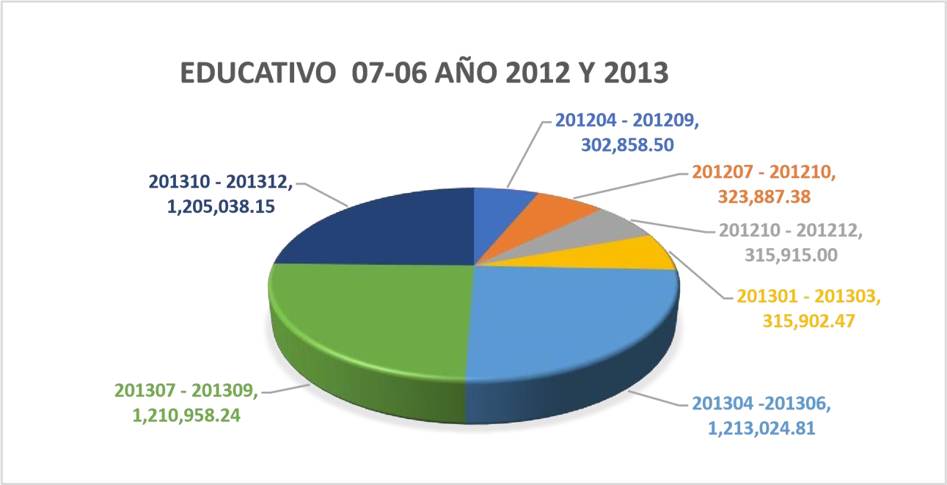
Fuente: Sistema de Información Interna del MINERD.

TRANSFERNCIAS RECIBIDAS EN EL DISTRITO EDUCATIVO 07-06, 2012-2023

En el año 2012 y 2013 se detalla como sigue: El semestre abril - septiembre del año 2012 se
recibieron trescientos dos mil ochocientos cincuenta y ocho pesos con cincuenta centavos (302,858.50); en el cuatrimestre julio-octubre se recibieron trescientos veintitrés mil ochocientos ochenta y siete pesos con treinta y ocho centavos (323,887.38); en el trimestre octubre- diciembre se recibieron trescientos quince mil novecientos quince pesos (315,915.00), para un total de fondos trasferidos al distrito de novecientos cuarenta y dos mil seiscientos sesenta pesos con ochenta y ocho centavos (942,660.88).
En el primer trimestre enero-marzo del año 2013 se transfirieron al distrito trescientos quince mil novecientos dos pesos con cuarenta y siete centavos (315,902.47); en el trimestre abril-junio 2013 se transfirieron al distrito un millón doscientos trece mil veinticuatro pesos con ochenta y un centavos (1,213,024.81); en el trimestre julio-septiembre se transfirieron al distrito un millón doscientos diez mil novecientos cincuenta y ocho pesos con veinticuatro centavos (1,210,958.24); en el trimestre octubre-diciembre se transfirieron al distrito un millón doscientos cinco mil treinta y ocho pesos con quince centavos (1,205,038.15), para un total recibido en el año 2013 de tres millones novecientos cuarenta y cuatro mil novecientos veintitrés con sesenta y siete centavos,
(3,944,923.67).

Gráfico 2. Transferencias recibidas 2014-2015
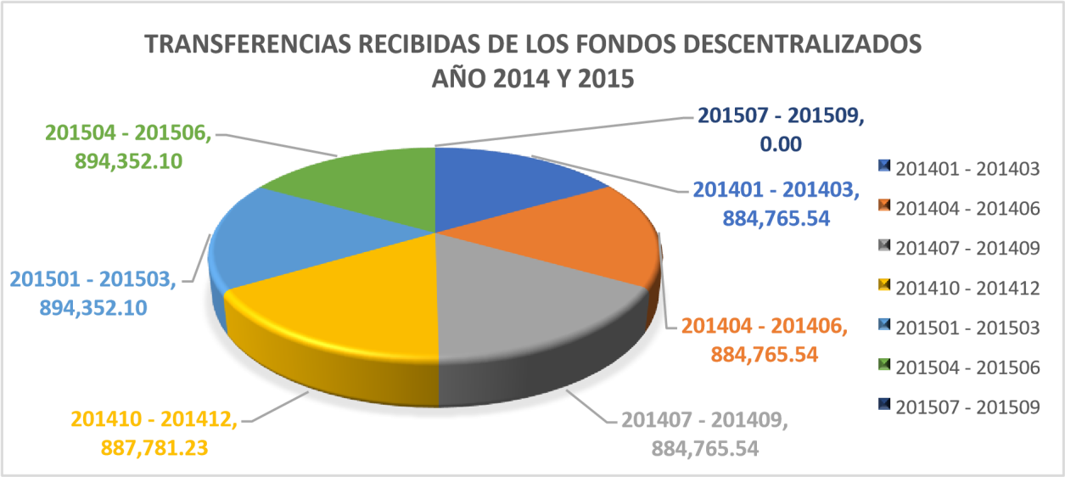
Fuente: Sistema de Información Interna del MINERD.
En el año 2014 y 2015 se detalla como sigue:
En el primer trimestre enero-marzo del 2014, fueron transferidos de los fondos descentralizados recibidos en el Distrito Educativo 07-06, ochocientos ochenta y cuatro mil setecientos sesenta y cinco pesos con cincuenta y cuatro centavos (884,765.54); en el trimestre abril-junio 2014 fueron transferidos al distrito ochocientos ochenta y cuatro mil setecientos sesenta y cinco pesos con cincuenta y cuatro centavos (884,765.54); en el trimestre julio-septiembre fueron transferidos de los fondos descentralizados al distrito ochocientos ochenta y cuatro mil setecientos sesenta y cinco pesos con cincuenta y cuatro centavos (884,765.54); en el trimestre octubre-diciembre fueron transferidos al distrito de los fondos descentralizados ochocientos ochenta y siete mil setecientos ochenta y un pesos con veintitrés centavos (887,781.23), para un total de fondos recibidos en el año 2014 de tres millones quinientos cuarenta y dos mil setenta y siete, con ochenta y cinco centavos.
(3,542,077.85).
En el primer trimestre enero-marzo del año 2015, fueron recibidos de los fondos descentralizados en el distrito, ochocientos noventa y cuatro mil trescientos cincuenta y dos pesos con diez centavos (894,352.10); en el trimestre abril-junio fueron transferidos al distrito ochocientos noventa y cuatro mil trescientos cincuenta y dos pesos con diez centavos (894,352.10);en el tercer y cuarto trimestre del julio-septiembre y octubre-diciembre del año 2015 no se transfirieron fondos al distrito, para un total de fondos descentralizados transferidos en el año 2015 al Distrito Educativo 07-06 de un millón setecientos ochenta y ocho mil setecientos cuatro pesos con dos centavos (1,788,704.02).

Gráfico 3. Transferencias recibidas 2016-2017 y 2018

2016, 2017 Y 2018
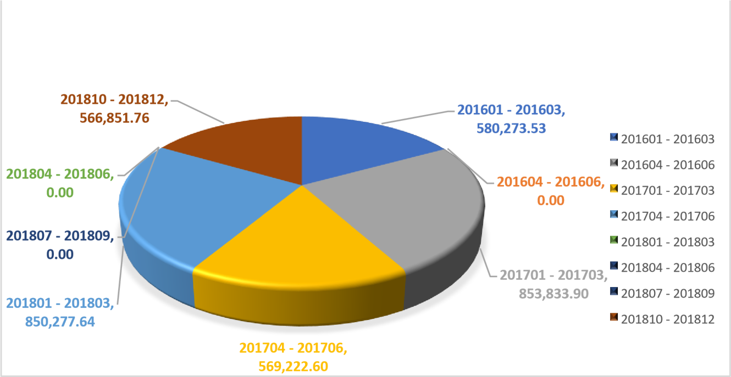
Fuente: Sistema de Información Interna del MINERD.
TRANSFERENCIAS DE FONDOS DESCENTRALIZADOS
RECIBIDOS EN EL DISTRITO EDUCATIVO 07 - 06 EN LOS AÑOS

En los años 2016 al 2018 se detalla como sigue:
En el primer trimestre enero-marzo 2016, fueron transferidos de los fondos descentralizados al distrito, quinientos ochenta mil doscientos setenta y tres pesos con cincuenta y tres centavos (580,273.53); en el segundo trimestre abril-junio 2016 no se realizó transferencia de fondos descentralizados al distrito, para un total de fondos transferidos en el año 2016 de quinientos ochenta mil doscientos setenta y tres pesos con cincuenta y tres centavos (580,273.53). Cabe resaltar que, en dicho año, solo llegó esa partida.
En el primer trimestre enero-marzo del año 2017 fueron transferidos al distrito de los fondos descentralizados ochocientos cincuenta y tres mil ochocientos treinta y tres pesos con noventa centavos (853,833.90); en el segundo trimestre del año 2017, se transfirió de los fondos
descentralizados al distrito, quinientos sesenta y nueve mil doscientos veintidós pesos con sesenta centavos (569,222.60), para un total de fondos transferidos al distrito en ese año de un millón cuatrocientos veintitrés mil cincuenta y seis pesos con cinco centavos (1,423,056.05).
En el primer trimestre enero-marzo del año 2018, fueron transferidos de los fondos descentralizados al distrito, ochocientos cincuenta mil doscientos setenta y siete pesos con sesenta y cuatro centavos (850,277.64); el segundo y tercer trimestre abril-junio y julio-septiembre del año 2018, no se transfirieron fondos descentralizados al distrito. Para el último trimestre octubre-diciembre del año 2018 fueron transferidos de los fondos descentralizados al distrito quinientos sesenta y seis mil ochocientos cincuenta y un pesos con setenta y seis centavos (566,851.76), para un total de fondos transferidos en el año 2018 de un millón cuatrocientos diecisiete mil ciento veintinueve pesos con cuatro centavos (1,417,129.4).

Gráfico 4. Transferencias recibidas 2019-2020 y 2021

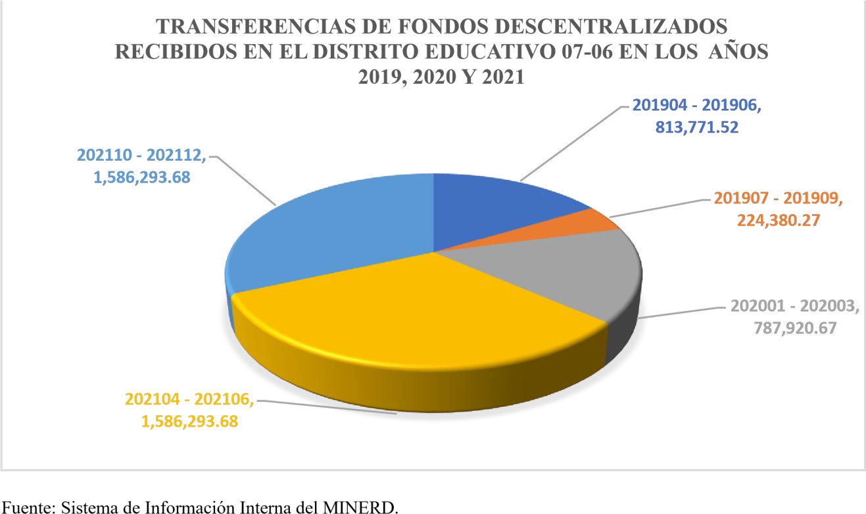

En los años 2019 al 2021 la recepción de fondos fue la siguiente:
En el primer trimestre enero-marzo del 2019, no se realizó transferencia al Distrito Educativo 0706; en el segundo trimestre abril-junio del 2019, fueron transferidos de los fondos descentralizados al distrito, ochocientos trece mil setecientos setenta y un pesos, con cincuenta y dos centavos. (813,771.52); en el tercer trimestre julio-septiembre del 2019, fueron transferidos de los fondos descentralizados al distrito, doscientos veinticuatro mil trescientos ochenta pesos, con veinte y siete centavos. (224,380.27); en el cuarto trimestre octubre-diciembre, no se recibió transferencia, para un total de fondos transferidos al distrito en el año 2019 de un millón treinta y ocho mil cientos cincuenta y un pesos, con setenta y nueve centavos, (1,038,151.79).
En enero-marzo del 2020, fueron transferidos de los fondos descentralizados al distrito, setecientos ochenta y siete mil novecientos veinte pesos, con sesenta y siete centavos, (787,920.67); en el año 2020, solo se recibió una transferencia en el trimestre enero-marzo. En enero-marzo 2021, no se recibió transferencia; en el segundo trimestre abril-junio del 2021, fueron transferidos de los fondos descentralizados al distrito, un millón quinientos ochenta y seis mil doscientos noventa y tres pesos, con sesenta y ocho centavos, (1,586,293.68); en el tercer trimestre julio-septiembre del 2021, no se recibió transferencia; en el cuarto trimestre octubre-diciembre, se recibió transferencia; de fondos descentralizados por la suma de un millón quinientos ochenta y seis mil doscientos noventa y tres pesos, con sesenta y ocho centavos, (1,586,293.68), para un total de fondos transferidos al distrito en el año 2021 de, tres millones cientos setenta y dos mil quinientos ochenta y siete pesos, con treinta y seis centavos. (3,172,587.36).

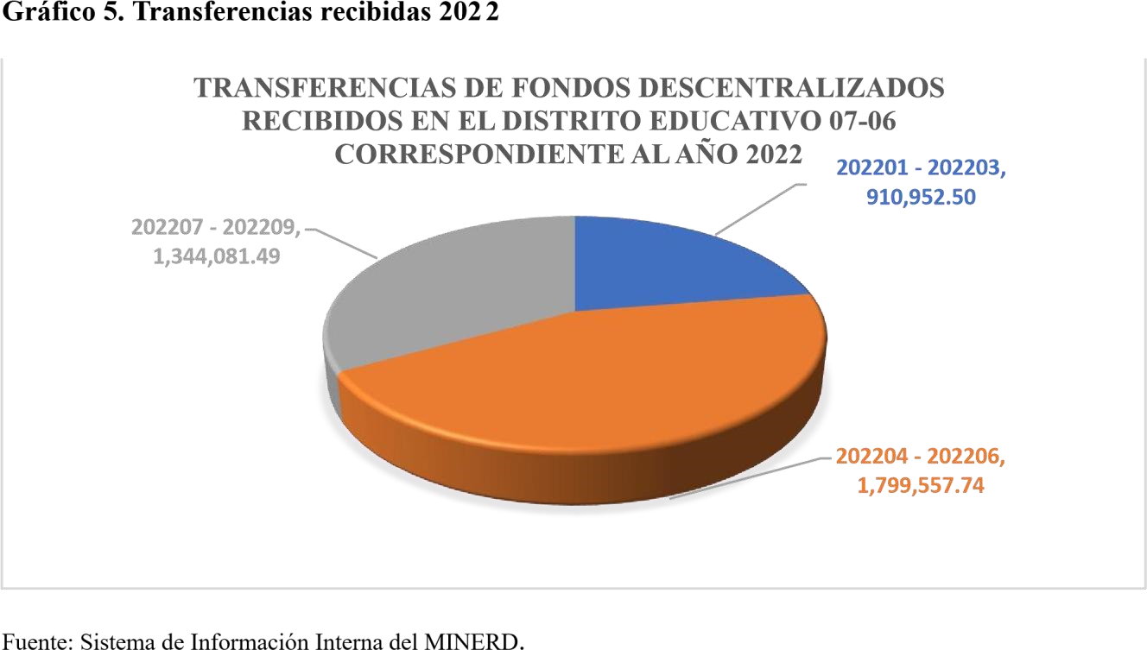

En el año 2022 el desembolso de fondos al distrito es el siguiente: En el primer trimestre enero-marzo del año 2022, fueron transferidos de los fondos descentralizados, novecientos diez mil novecientos cincuenta y dos pesos, con cincuenta centavos (910,952.50); en el segundo trimestre abril-junio del año 2022, fueron trasferidos de los fondos descentralizados un millón setecientos
noventa y nueve mil quinientos cincuenta y siete pesos, con setenta y cuatro centavos (1,799,557.74); en el tercer trimestre julio-septiembre fueron transferidos de los fondos descentralizado un millón trescientos cuarenta y cuatro mil ochenta y un pesos, con cuarenta y nueve centavos (1,344,081.49). Cabe resaltar que el trimestre octubre diciembre 2022, fue
depositado el día 10 de enero 2023, con valor de un millón trescientos cuarenta y cuatro mil ochenta y uno pesos, con cuarenta y nueve centavos (1,344,081.49), para un total de fondos transferidos en el año 2022 de cinco millones trecientos noventa y ocho mil seiscientos setenta y tres pesos, con veinte y dos centavos (5,398,673.22).

8. Impacto de los recursos invertidos
Encuesta dirigida los directores y equipo de gestión de centros educativos del Distrito Educativo 07-06 de San Francisco de Macorís-Noroeste, a fin de recoger informaciones sobre la descentralización y el impacto en los centros educativos.
Gráfico 1.
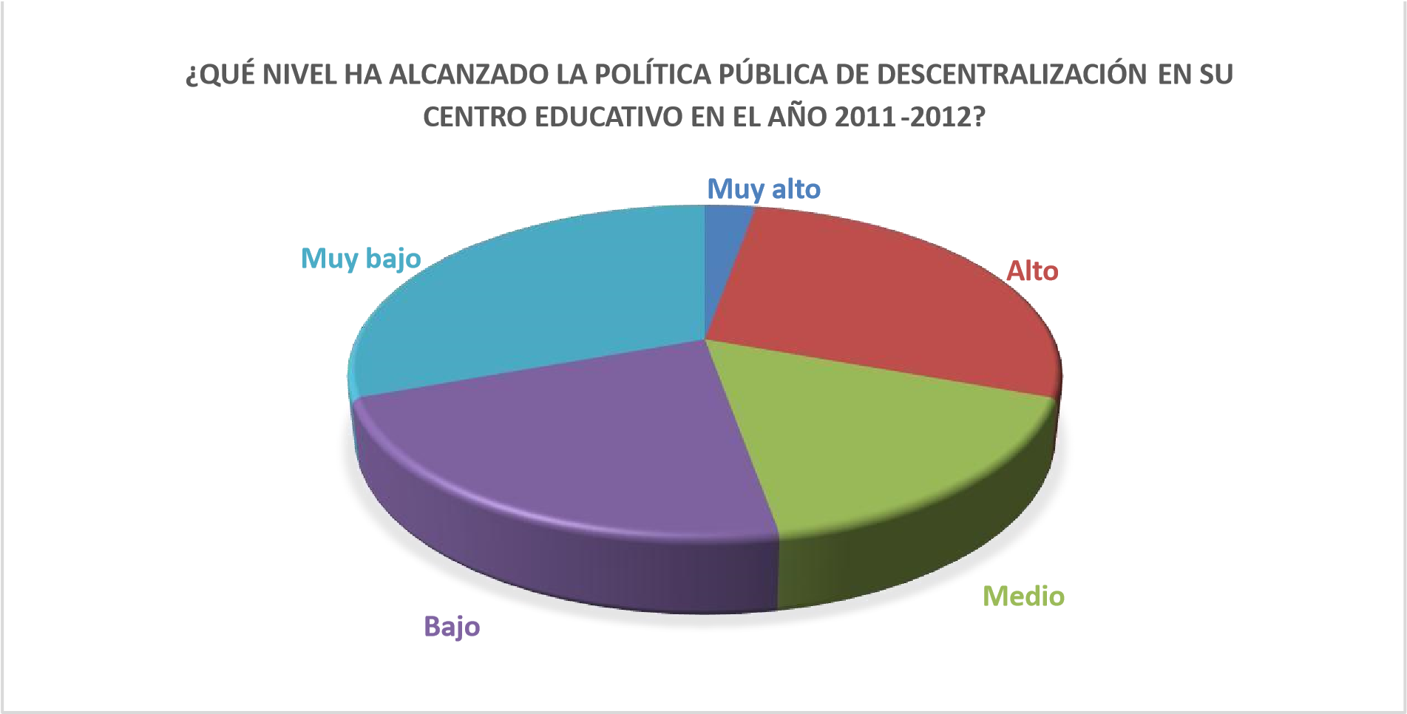
Fuente: Encuesta aplicada a los directores de centros educativos Distrito 07-06

En cuanto al nivel que ha alcanzado la política pública de descentralización en su centro educativo en el año 2011-2012, se puede ver que solo un (1) centro equivalente al 2.7% respondió muy alto, diez (10) centros que representan el 27.8% de encuestados respondieron que fue alto, seis (6) que conforman el 17% respondieron que fue medio, ocho (8) centros que constituyen el 22.2% respondieron que fue bajo y once (11) centros igual al 30.6% respondieron que fue muy bajo.

Gráfico 2.
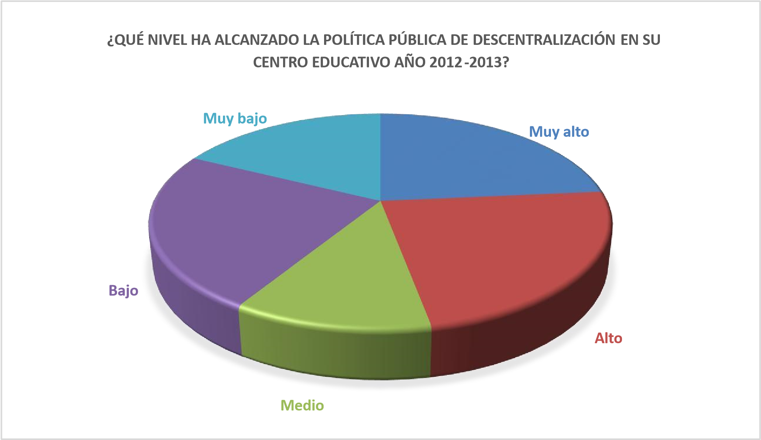
Fuente: encuesta aplicada a los directores de centros educativos Distrito 07-06

Sobre el nivel alcanzado en la política pública de descentralización en su centro educativo en el año 2012-2013, la encuesta arrojó que cuatro (4) directores que representan el 11.1% de encuestados respondieron muy alto, otros cuatro (4) conformados también por 11.1% respondieron que fue alto, dos (2) constituidos por el 5.6% respondieron que fue medio, cuatro (4) equivalente al 5.6% respondieron que fue bajo y tres (3) centros que representan el 8.3% respondieron que fue muy bajo, diecinueve (19) participantes que conforman el 52.8% no emitieron respuesta.

Gráfico 3

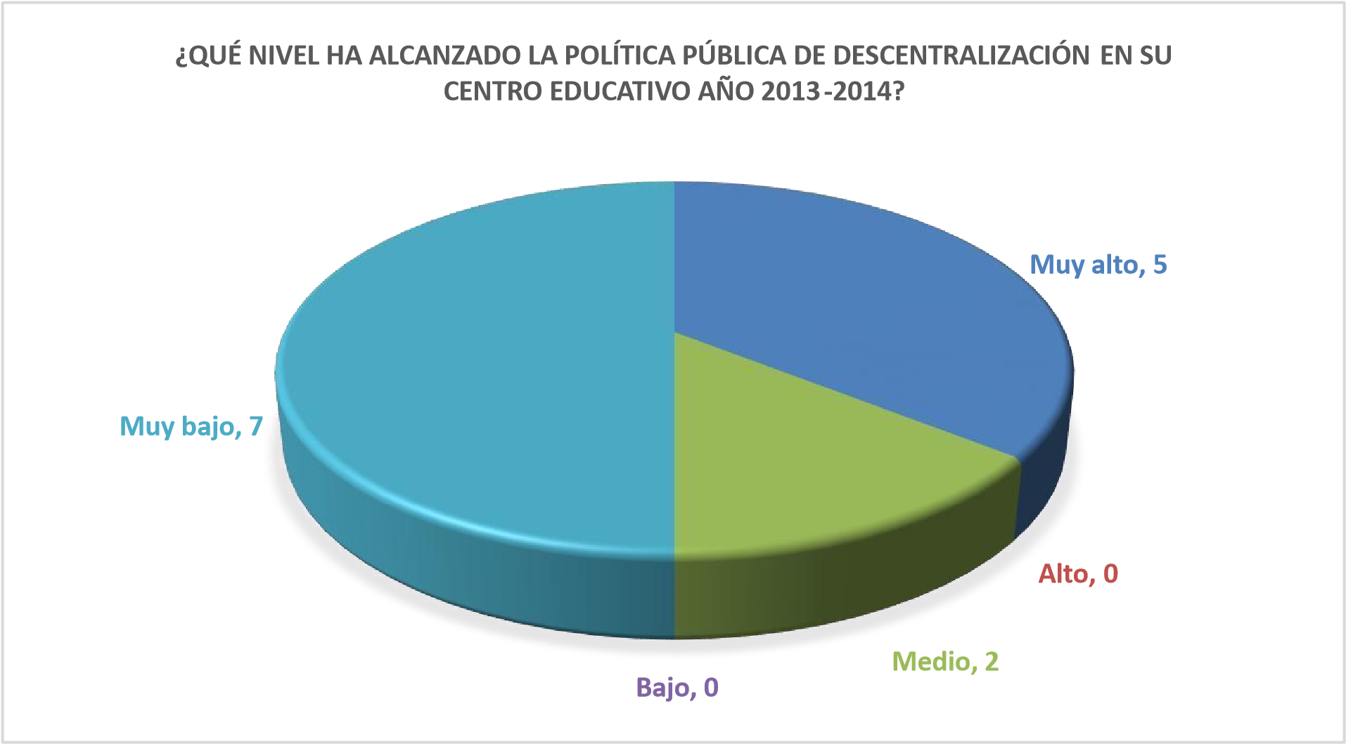
Fuente: encuesta aplicada a los directores de centros educativos Distrito 07-06

En la pregunta sobre el nivel que ha alcanzado la política pública de descentralización en su centro educativo en el año 2013-2014, el resultado es que cinco (5) directores que representan el 13.9% de encuestados respondieron muy alto, ninguno, respondió que fue alto, para un 0%, dos (2) participantes equivalentes al 5.6% respondieron que fue medio, ninguno respondió que fue bajo, es decir 0%, y siete (7) directores que constituyen el 19.4% de participantes respondieron que fue muy bajo, veintinueve (29) equivalente a un 52.8% no ofrecieron respuesta.

Gráfico 4

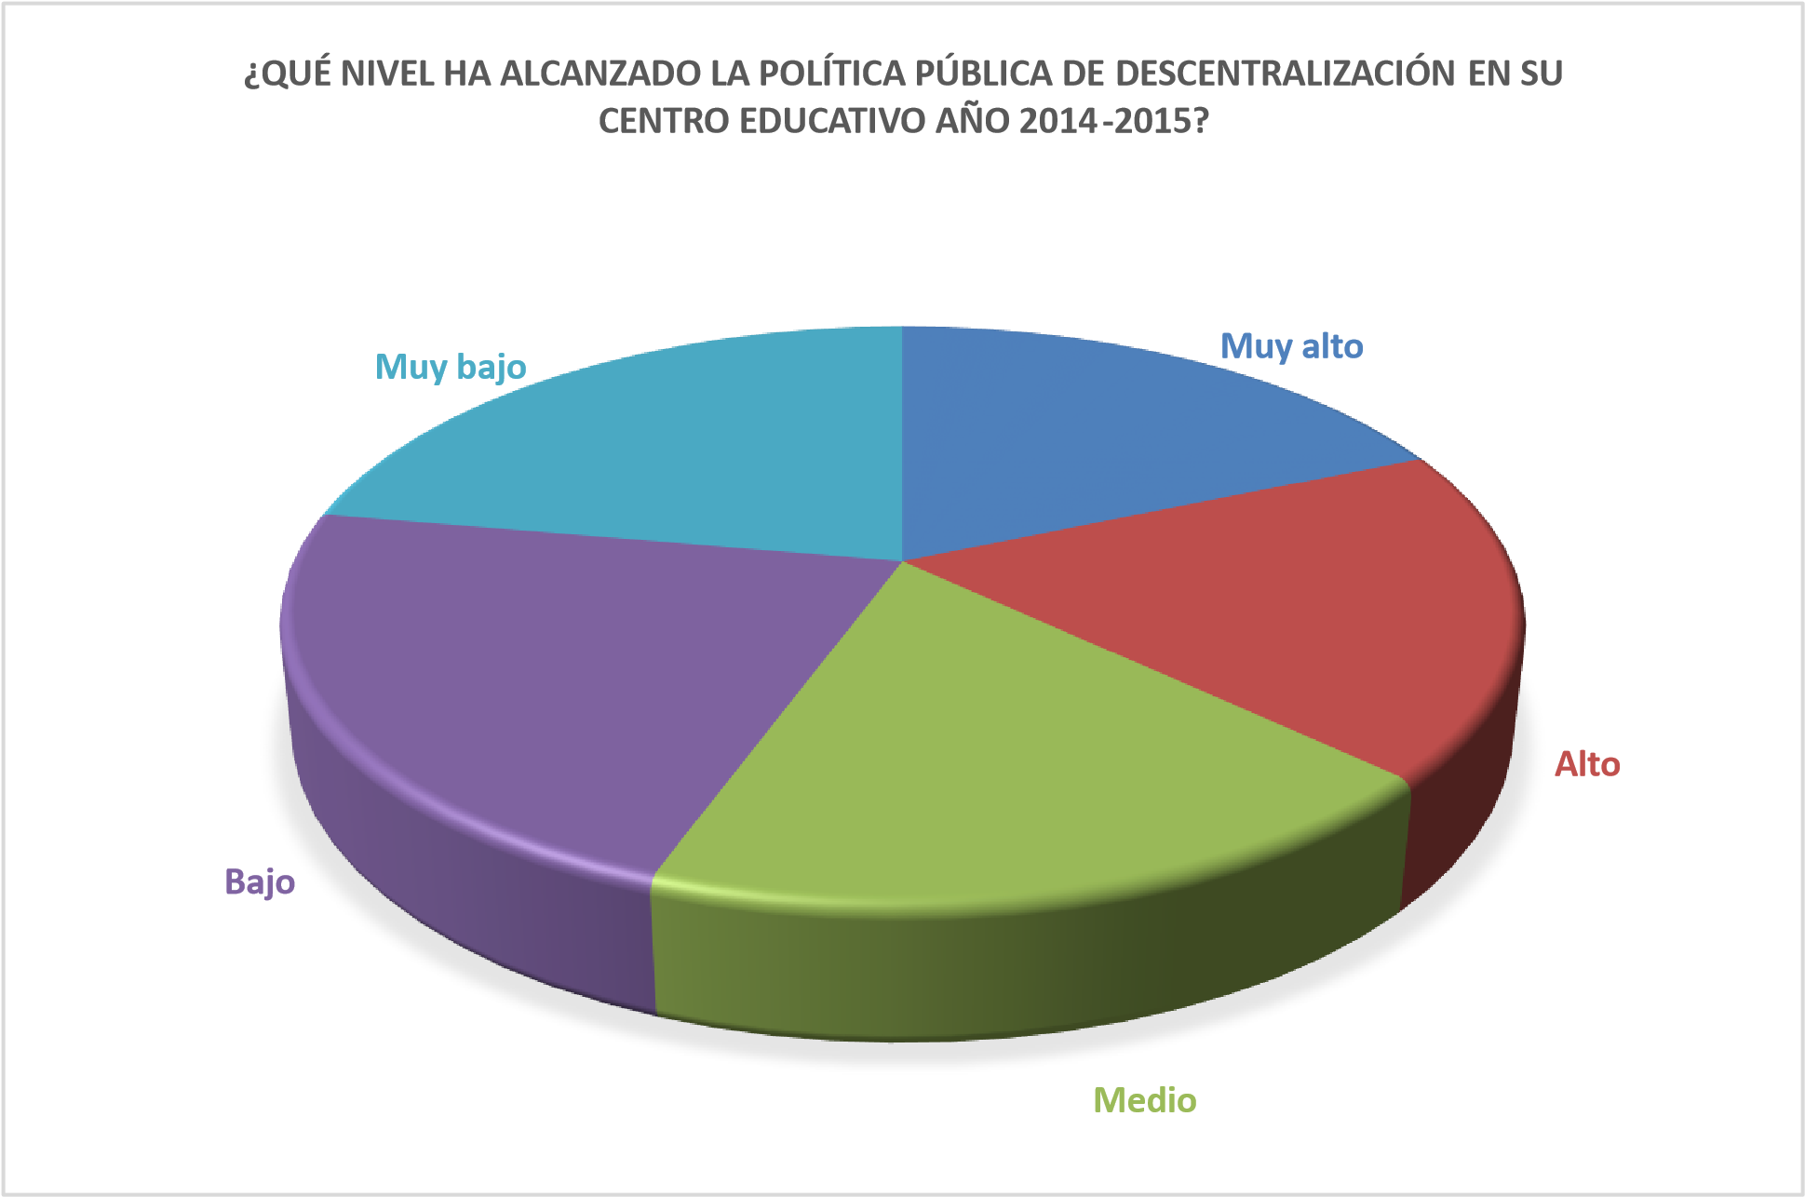
Fuente: Encuesta aplicada a los directores de centros educativos Distrito 07-06
Al preguntarle a los directores sobre el nivel que ha alcanzado la política pública de descentralización en su centro educativo en el año 2014-2015, cinco (5) directores que representan el 13.9% de encuestados respondieron que fue muy alto, otros cinco (5) que también conforman un 13.9 %respondieron que fue alto, cinco (5) más que también representan otro 13.9% respondieron que fue medio, en tanto seis (6) participante equivalentes al 17% respondieron que fue bajo, otros seis (6) directores conformados también por un 17% respondieron que fue muy bajo, nueve (9) encuestados equivalentes al 35% no ofrecieron respuesta.

Gráfico 5.

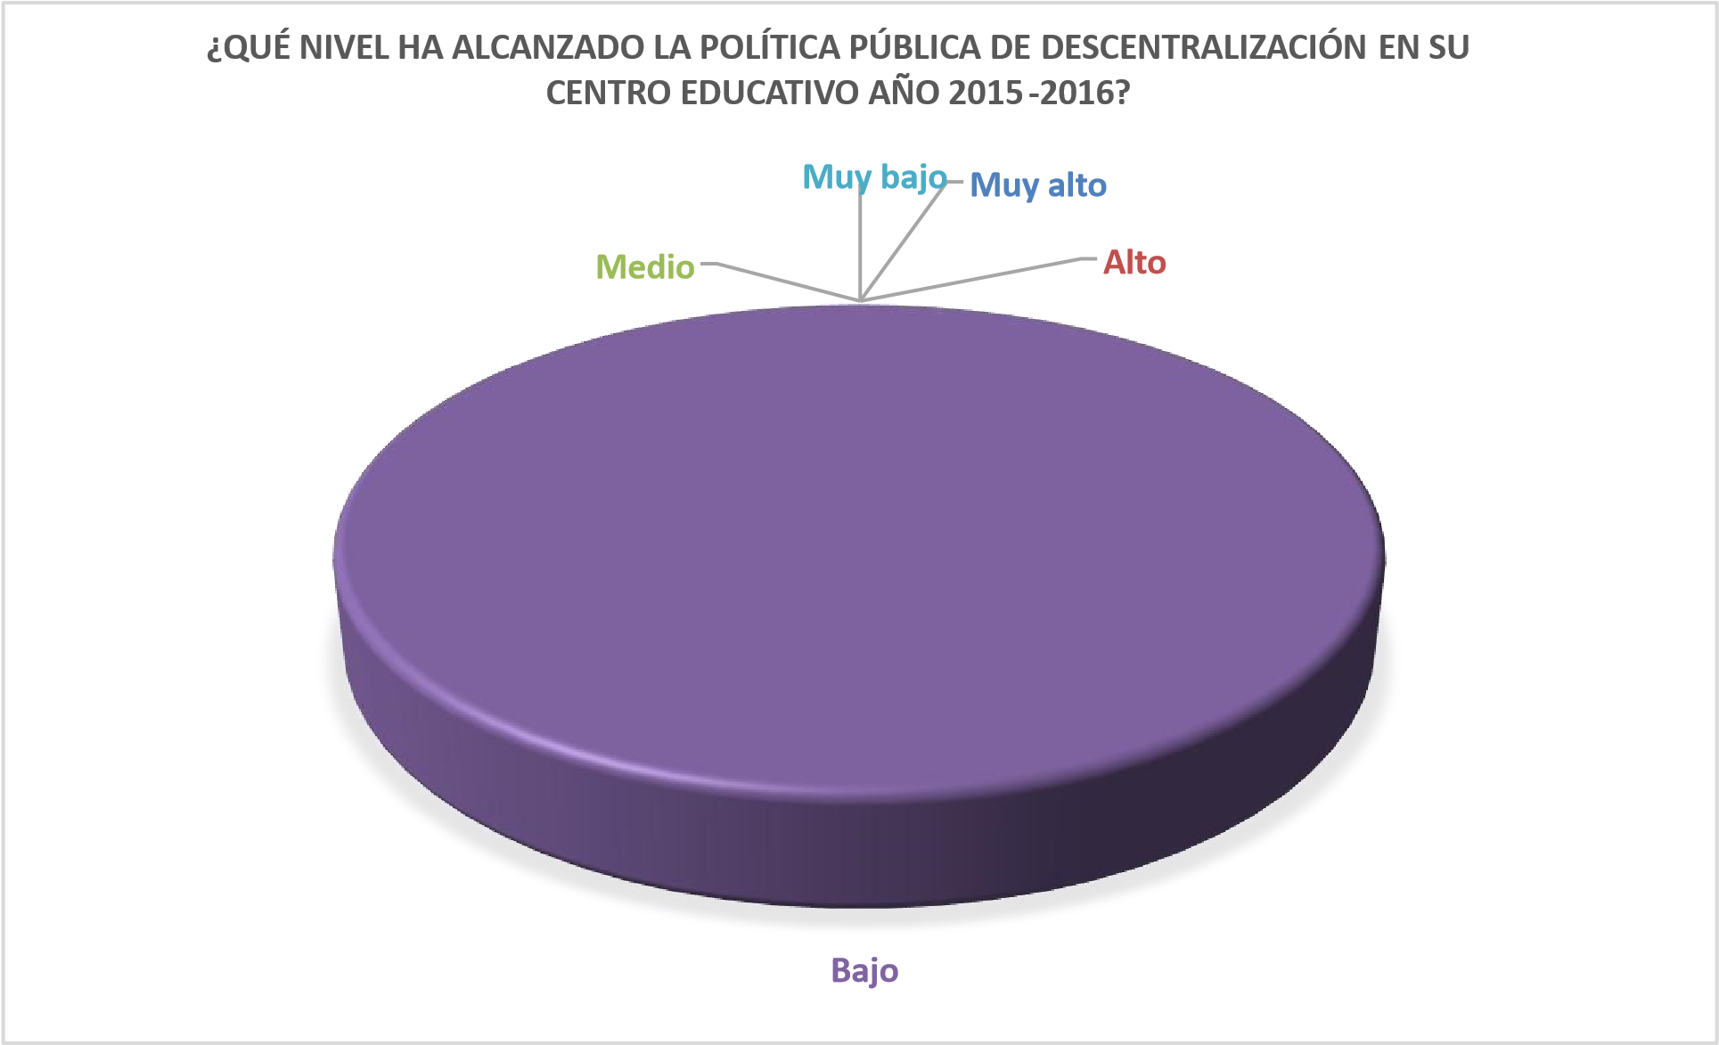
Fuente: Encuesta aplicada a los directores de centros educativos Distrito 07-06
En cuanto al nivel que ha alcanzado la política pública de descentralización en su centro educativo en el año 2015-2016, ningunos de los directores, es decir, 0% respondió muy alto, también, ninguno, equivalente al 0% respondió que fue alto, además, ninguno para un 0% respondió que fue medio, once (11) participantes que conforman el 30.6% contestaron que fue bajo y ninguno de los directores, o sea, 0% respondió que fue muy bajo, el restante veinticinco (25) equivalente al
69.4% de los participantes no ofreció respuesta.

Gráfico 6

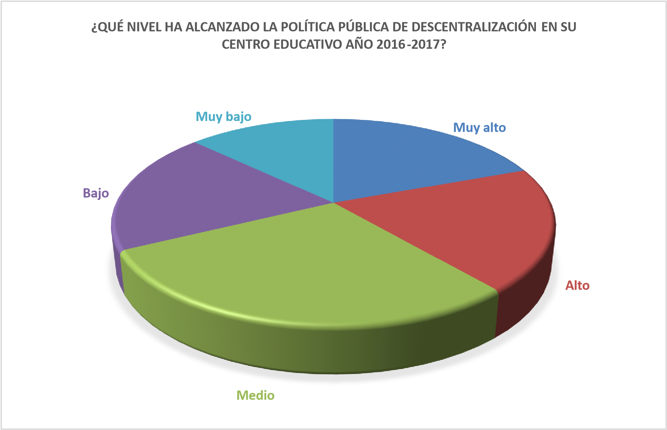
Fuente: Encuesta aplicada a los directores de centros educativos Distrito 07-06
Sobre el nivel que ha alcanzado la política pública de descentralización en su centro educativo en el año 2016-2017, seis (6) de los directores que conforman el 16% respondieron que fue muy alto, otros seis (6) participantes que también representan un 16% aseguraron que fue alto, otros nueve (9) equivalentes al 35% contestaron que fue medio, seis (6) participantes más integrados por otro 16% confirmaron que fue bajo y solo cuatro (4) equivalentes al 5.4% de los directores afirmaron que fue muy bajo, diez (5) participantes que constituyen el 13% de encuestados no respondieron.

Gráfico 7

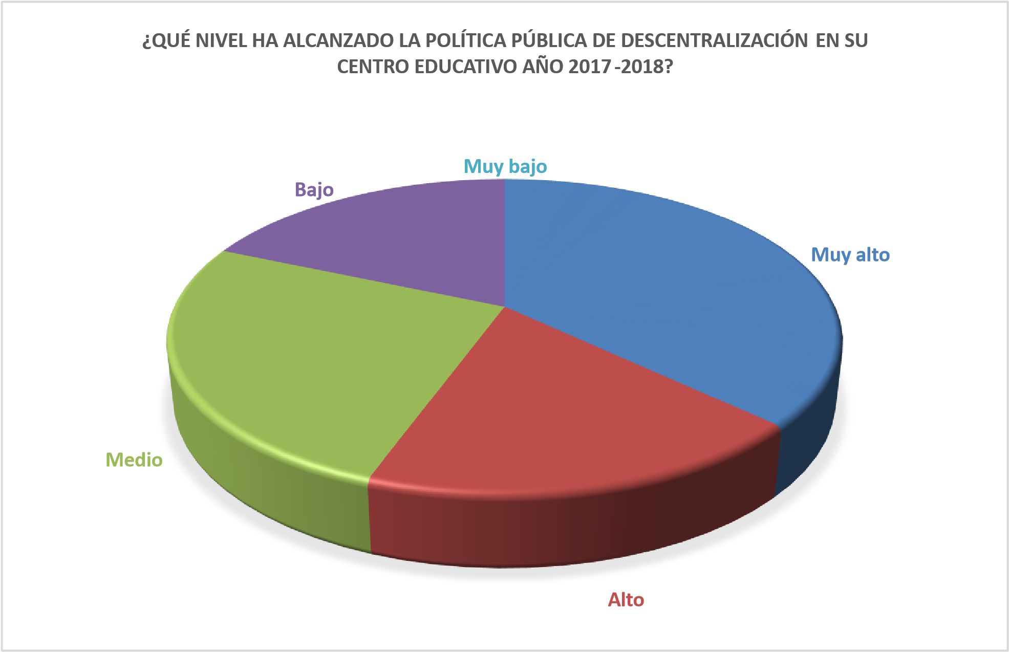
Fuente: Encuesta aplicada a los directores de centros educativos Distrito 07-06
Sobre la pregunta de qué nivel ha alcanzado la política pública de descentralización en su centro educativo en el año 2017-2018, diez (10) directores que conforman el 27.8% de encuestados respondieron que fue muy alto, cinco (5) constituidos por el 13.9% respondieron que fue alto, siete (7) equivalentes al 19% respondieron que fue medio, cinco (5) conformados por el 13.9% de encuestados aseguraron que fue bajo y ninguno de los directores, es decir, 0% respondieron que fue muy bajo, nueve (9) para un 35% no ofrecieron respuesta.

Gráfico 8

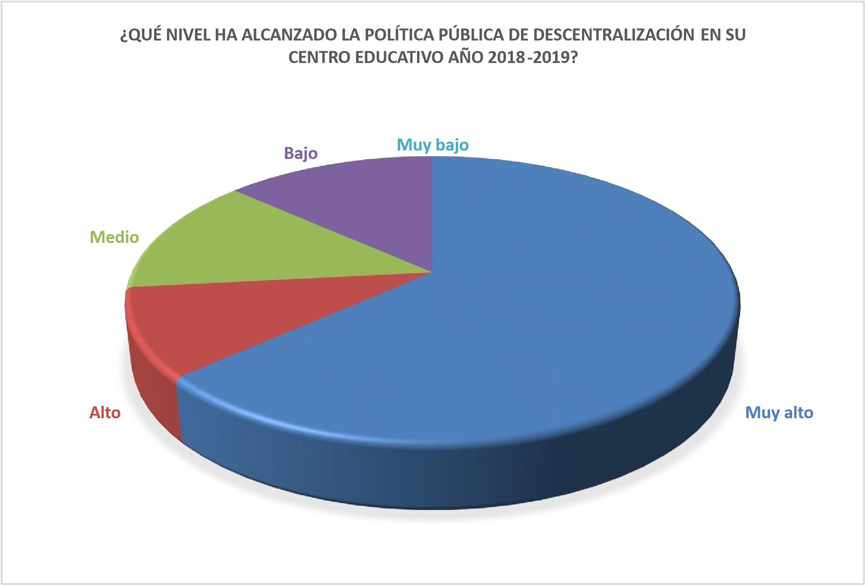
Fuente: Encuesta aplicada a los directores de centros educativos Distrito 07-06
En cuanto al nivel que ha alcanzado la política pública de descentralización en su centro educativo en el año 2018-2019, diecinueve (19) de los directores que constituyen el 52.8% respondieron que fue muy alto, tres (3) equivalente al 8.3% contestaron que fue alto, cuatro (4) que conforman el 11.1% respondieron que fue medio, otros cuatro (4) que también integran otro 11.1% aseguraron que fue bajo, y ninguno de los directores es decir, 0% contestaron que fue muy bajo, los seis (6) participantes que constituyen el 17% de encuestados no respondió.

Gráfico 9

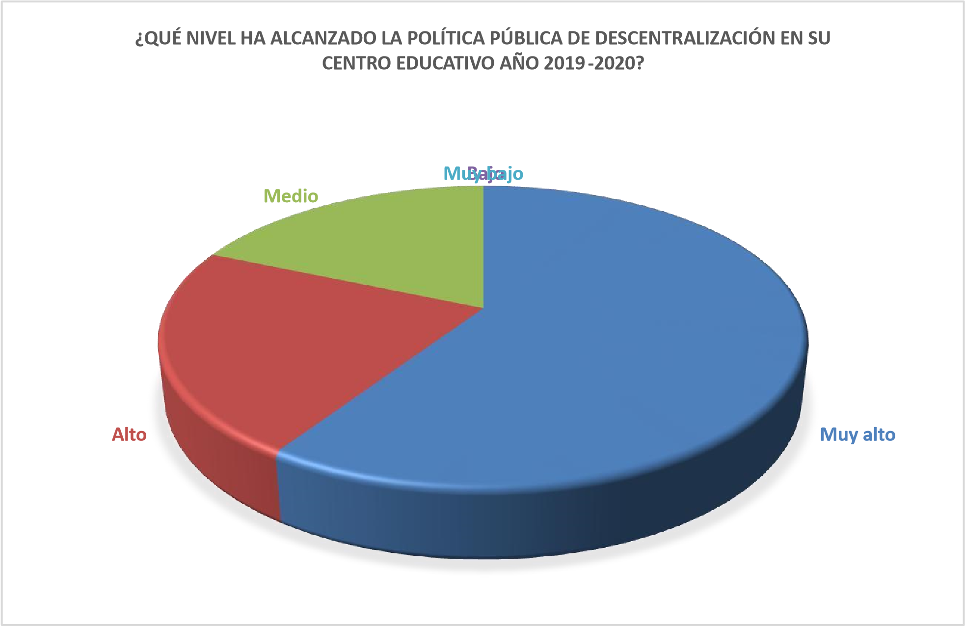
Fuente: Encuesta aplicada a los directores de centros educativos Distrito 07-06
Sobre la pregunta qué nivel ha alcanzado la política pública de descentralización en su centro educativo en el año 2019-2020, dieciséis (16) de los directores, equivalentes al 44.4% de encuestados respondieron que fue muy alto, seis (6) participantes que constituyen el 17% afirmaron que fue alto, cinco (5) conformados por el 13.9% respondieron que fue medio, ninguno de los participantes, es decir, el 0% respondió que fue bajo, también en la escala muy bajo ninguno de los directores es decir 0% contestó, en tanto nueve (9) encuestados, o sea, el 35% no ofreció respuesta.

Gráfico 10

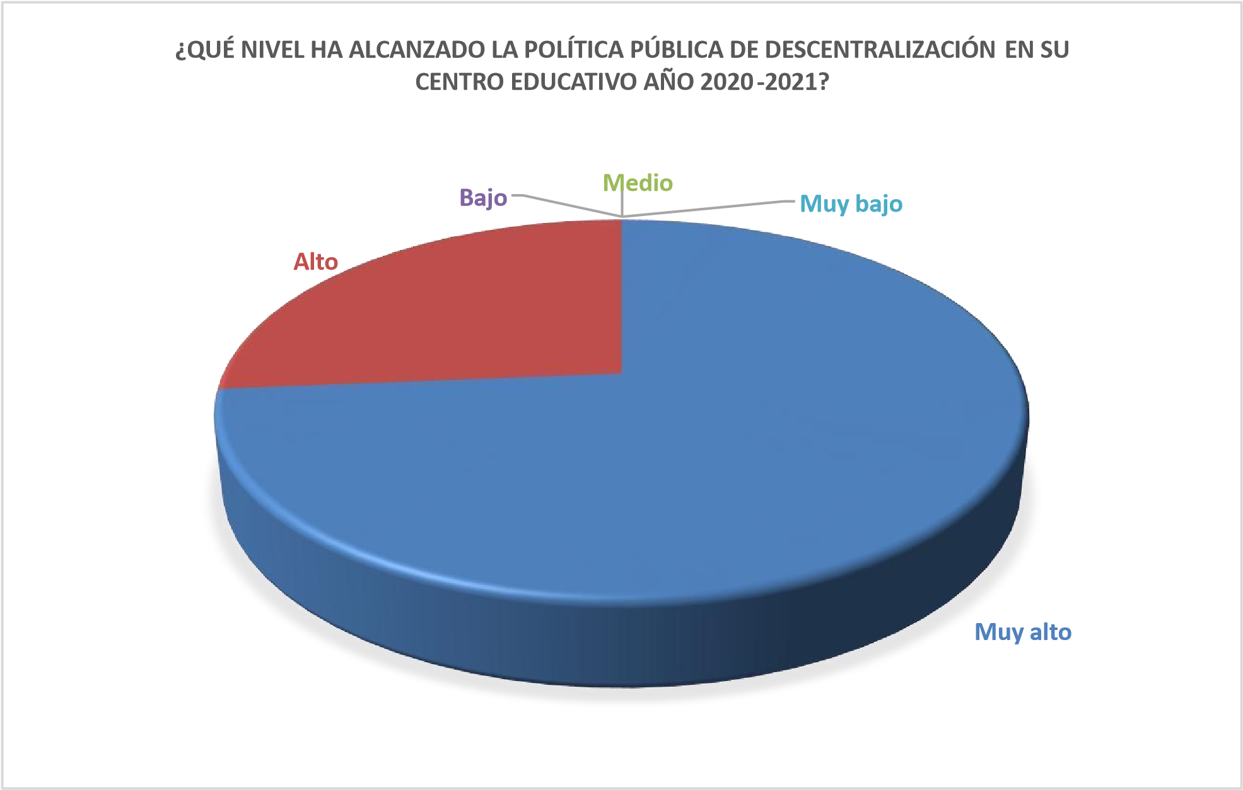
Fuente: Encuesta aplicada a los directores de centros educativos Distrito 07-06
En la pregunta, qué nivel ha alcanzado la política pública de descentralización en su centro educativo en el año 2020-2021, los resultados fueron que catorce (14) de los directores equivalentes al 38% respondieron que fue muy alto, cinco (5) que constituyen el 13.9% aseguraron que fue alto, ninguno o sea, el 0% contestó que fue medio, también, en la escala bajo ninguno, para un 0% respondió, además, en la escala muy bajo ninguno de los directores respondió, dieciséis (16) encuestados que conforman el 44.4% no respondieron.

Gráfico 11.

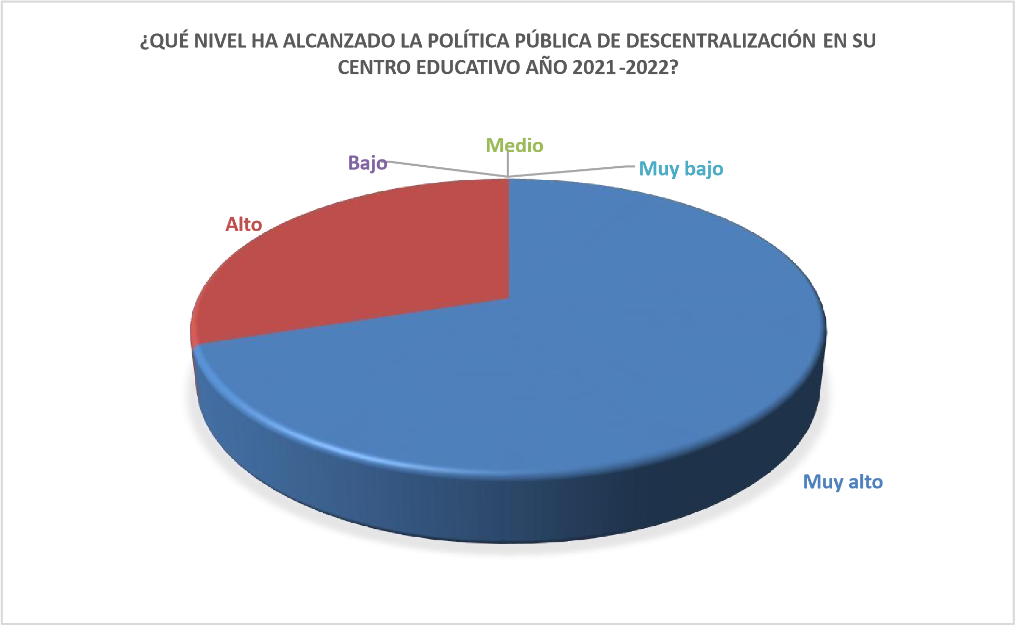
Fuente: Encuesta aplicada a los directores de centros educativos Distrito 07-06
Sobre qué nivel ha alcanzado la política pública de descentralización en su centro educativo en el año 2021-2022, catorce (14) de los directores para un 38.8% respondieron que fue muy alto, seis (6) para un 17% afirmaron que fue alto, ninguno para un 0% respondió que fue medio, además, ninguno para un 0% respondió que fue bajo, también, en la escala muy bajo ninguno de los directores respondió, diez (10) encuestados para un 27.8% no respondió.

Gráfico 12.

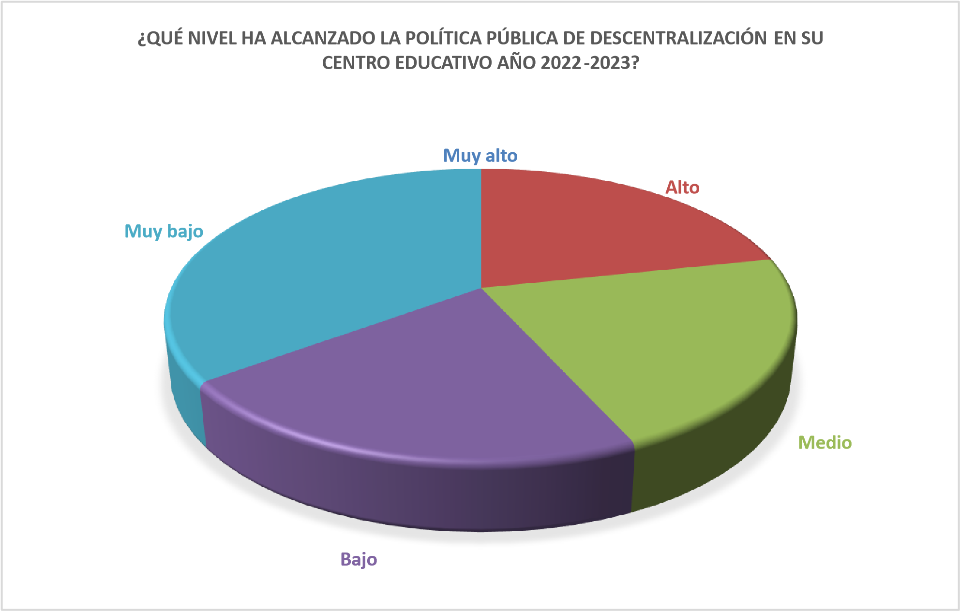
Fuente: Encuesta aplicada a los directores de centros educativos Distrito 07-06
En cuanto al nivel que ha alcanzado la política pública de descentralización en su centro educativo en el año 2022-2023, ninguno de los directores respondió muy alto para un 0%, dieciséis (16) equivalente a 44.4% respondieron que fue alto, otros ocho (8) que constituyen otro 22.2% afirmaron que fue medio, ninguno, es decir, 0% aseguró que fue bajo y doce (12) equivalentes al
33.3% de los directores respondieron que fue muy bajo.

Gráfico 13.
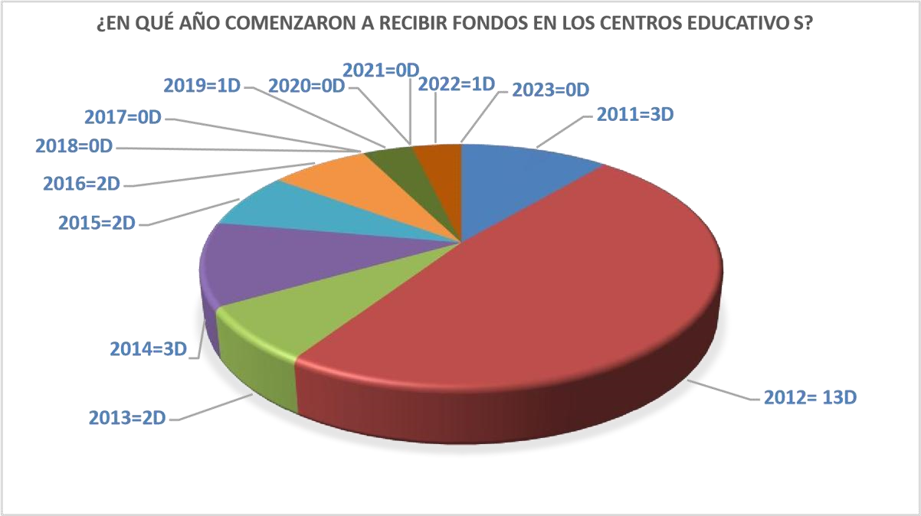
Fuente: Encuesta aplicada a los directores de centros educativos Distrito 07-06
Sobre en qué año comenzaron a recibir fondos en los centros educativo, tres (3) directores que representan un 8.3% aseguraron que comenzaron a recibir fondos en el 2011, trece (13) equivalentes al 36.1% respondieron que comenzaron a recibir fondos en el 2012, dos (2) directores que conforman el 5.6% respondieron que comenzaron a recibir fondos en el 2013, tres (3) directores que equivale al 8.3% confirmaron que comenzaron a recibir fondos en 2014, dos (2), directores que constituyen el5.6% respondieron que comenzaron a recibir fondos en el 2015, dos (2) directores equivalentes al 5.6% respondieron que comenzaron a recibir fondos en el 2016, ninguno de los directores, es decir, el 0% respondió que comenzaron a recibir fondos en los años 2017 y 2018, un (1) director que representa el 2.7% respondió que comenzó a recibir fondos en el 2019, ninguno de los directores para un 0% respondieron que comenzaron a recibir fondos en los años 2020 y 2021, un (1) director equivalente al 2.7% respondió que comenzó a recibir fondos en el 2022 y ningún director para 0% respondió que comenzó a recibir fondos en el año 2023, nueve
(9) encuestados para un 35% no ofrecieron respuesta.

Gráfico 14.
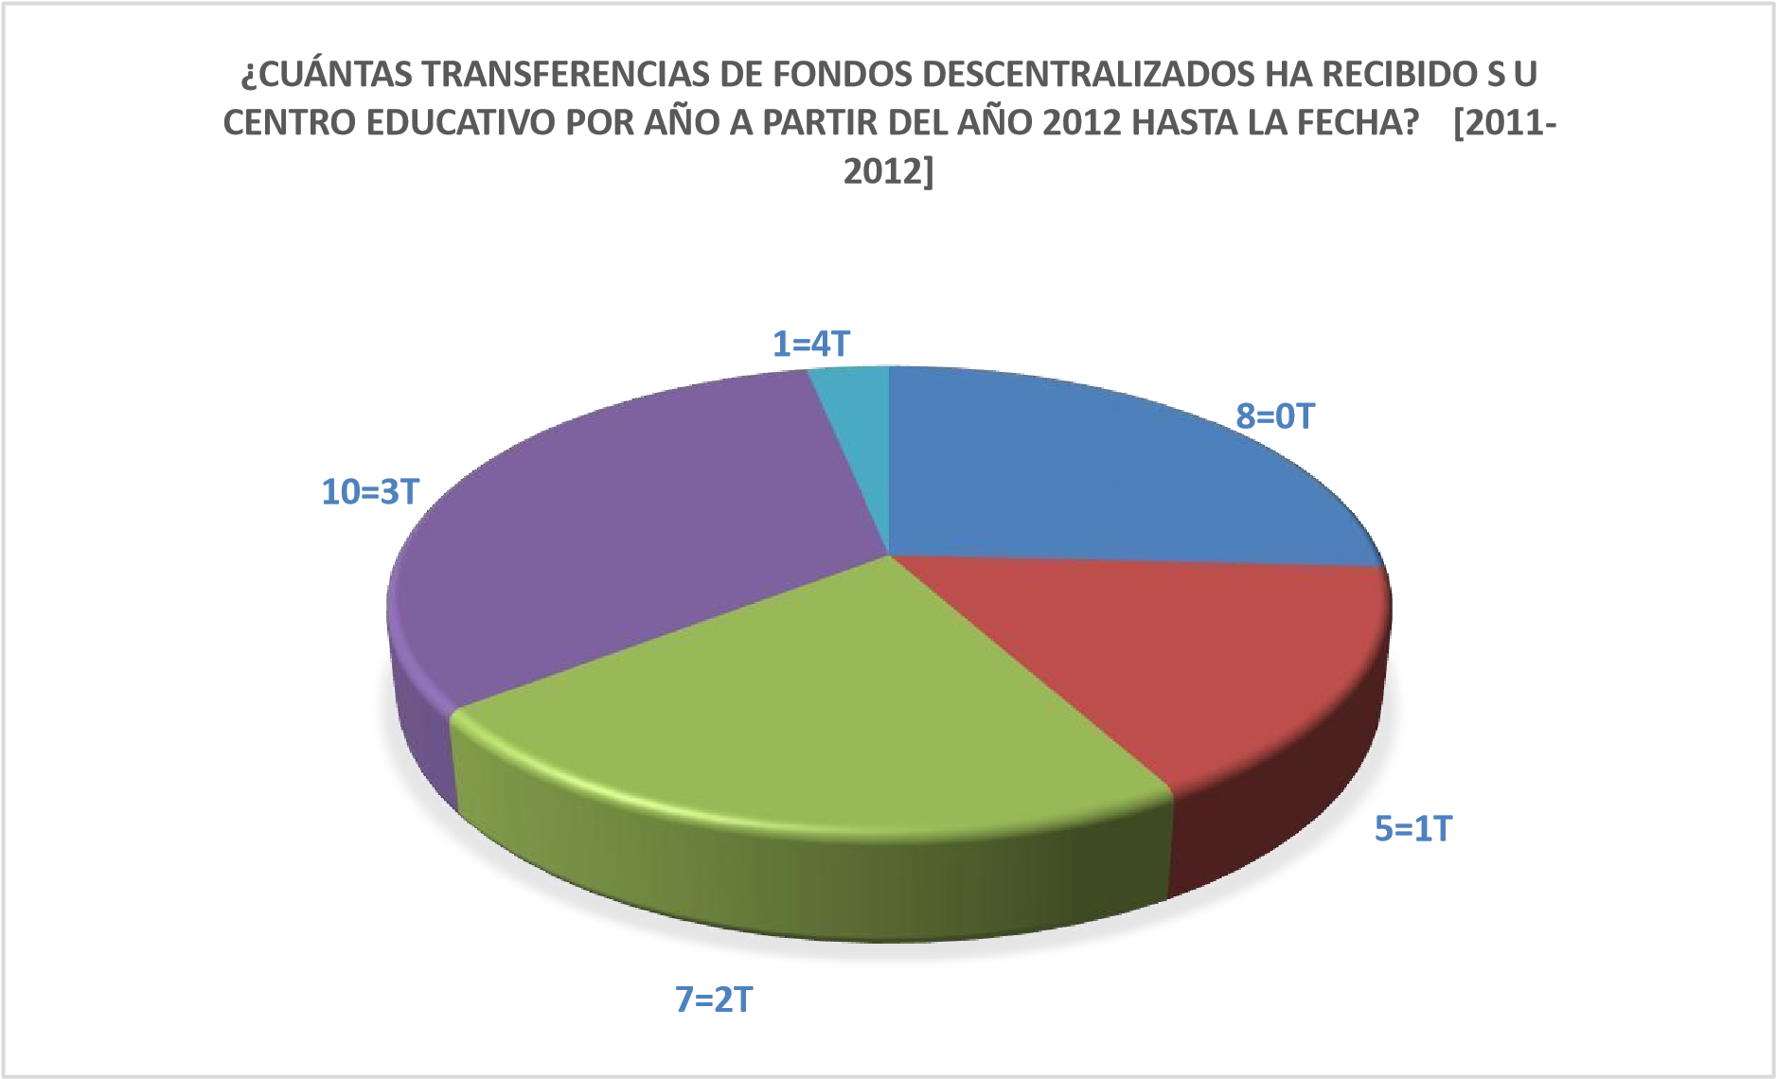
Fuente: Encuesta aplicada a los directores de centros educativos Distrito 07-06
En la pregunta de cuántas transferencias de fondos descentralizados ha recibido su centro educativo por año a partir del 2012 hasta la fecha [2011-2012] Ocho (8) directores respondieron no haber recibido transferencias, cinco (5) directores respondieron haber recibido una (1) transferencia, siete (7) directores respondieron haber recibido dos (2) transferencias, diez (10) directores respondieron que habían recibido tres (3) transferencias, un (1) director respondió haber recibido cuatro (4) transferencias y cinco (5) de los directores encuestados no dejaron respuestas.

15.
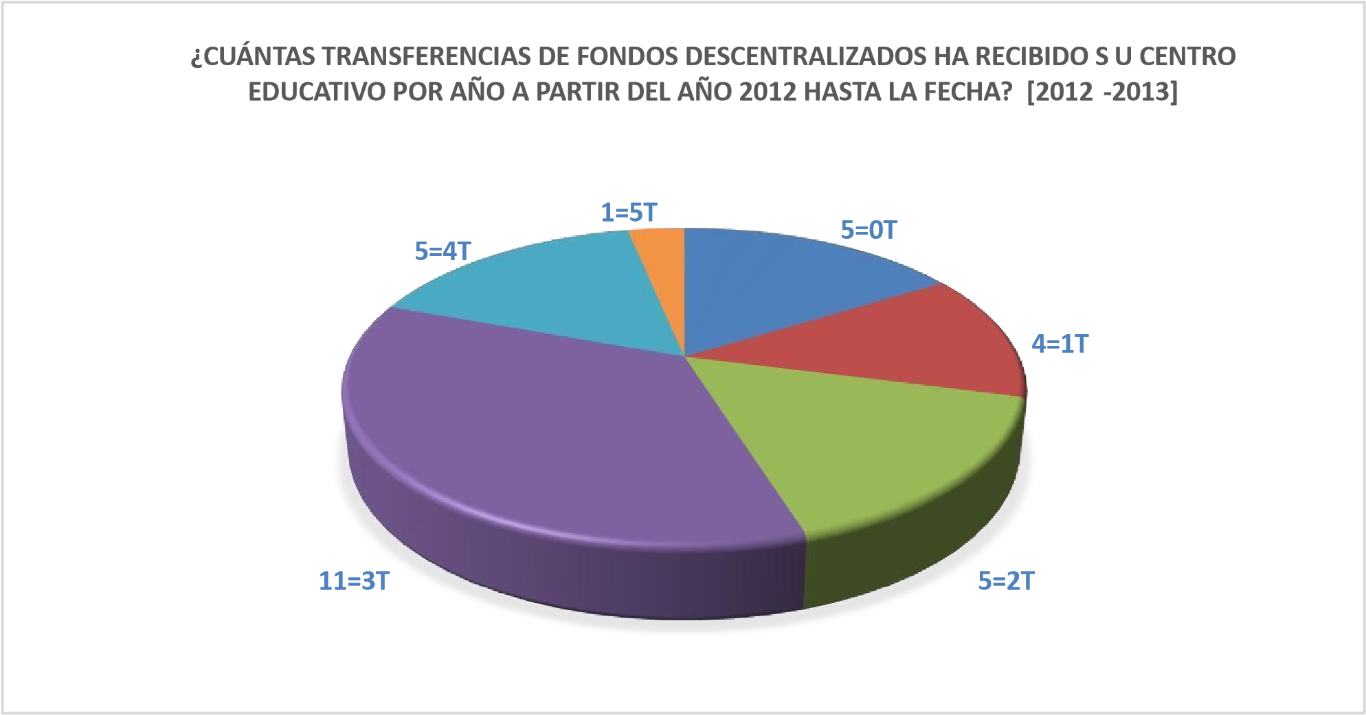
Fuente: Encuesta aplicada a los directores de centros educativos Distrito 07-06
Al cuestionárseles sobre cuántas transferencias de fondos descentralizados ha recibido su centro educativo por año a partir del año 2012 hasta la fecha [2012-2013], cinco (5) directores respondieron no haber recibido transferencias, cuatro (4) directores respondieron haber recibido una (1) transferencia, cinco (5) directores respondieron haber recibido dos (2) transferencias, once (11) directores respondieron que habían recibido tres (3) transferencias, cinco (5) directores respondieron haber recibido cuatro (4) transferencias un (1) director respondió haber recibido cinco
(5) transferencias y cinco de los directores encuestados no dejaron respuestas.

16.
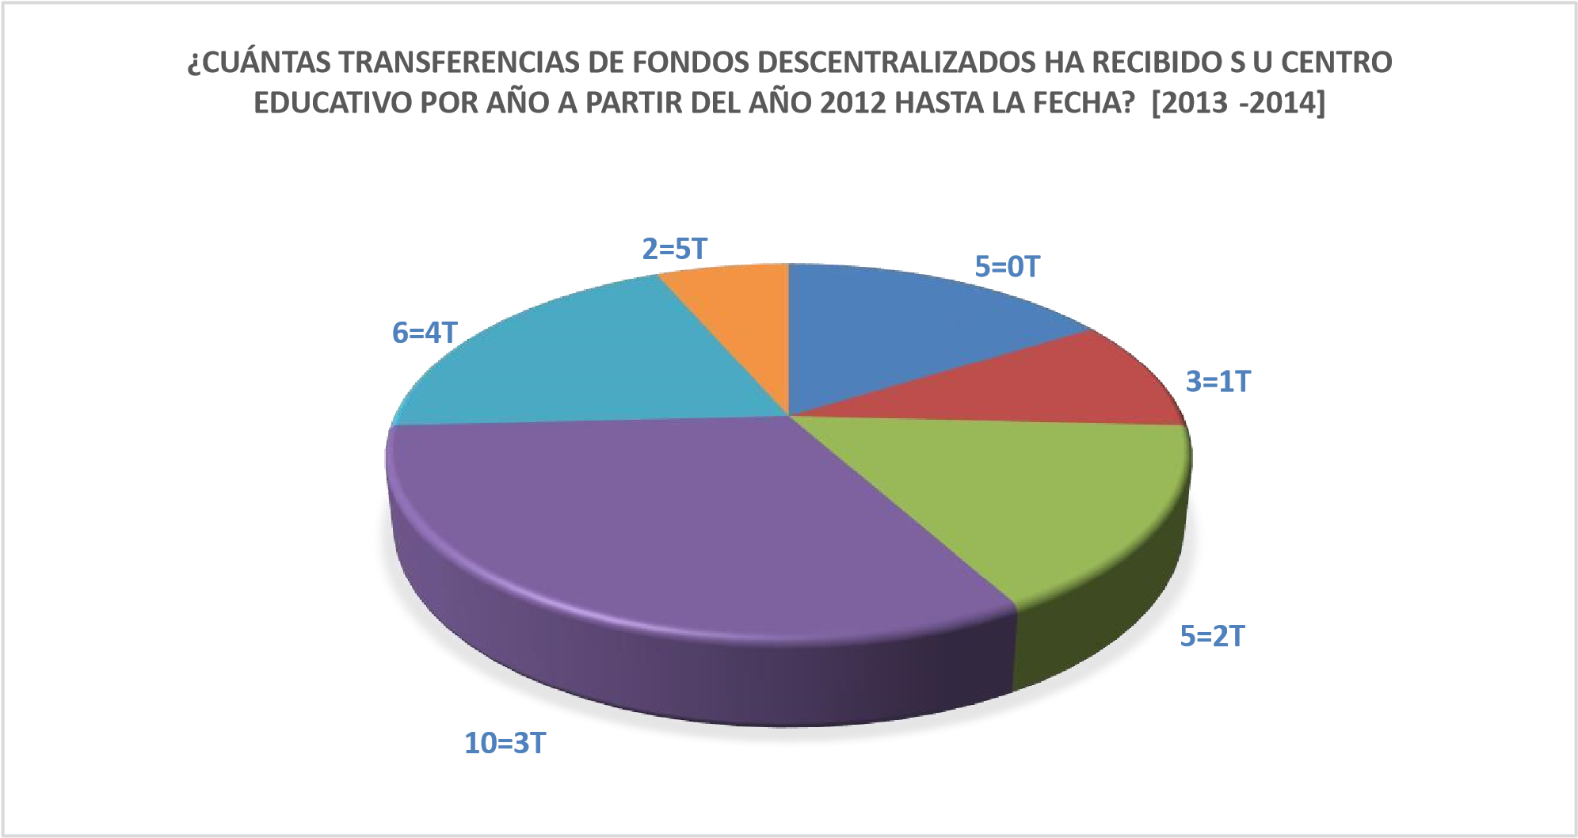
Fuente: Encuesta aplicada a los directores de centros educativos Distrito 07-06
Sobre cuántas transferencias de fondos descentralizados ha recibido su centro educativo por año a partir del año 2012 hasta la fecha [2013-2014], cinco (5) directores respondieron no haber recibido transferencias, tres (3) directores respondieron haber recibido una (1) transferencia, cinco (5) directores respondieron haber recibido dos (2) transferencias, diez (10) directores respondieron que habían recibido tres (3) transferencias, seis (6) directores respondieron haber recibido cuatro (4) transferencias dos (2) respondieron que recibieron cinco (5) transferencias y cinco (5) de los directores encuestados no dejaron respuestas.

17.
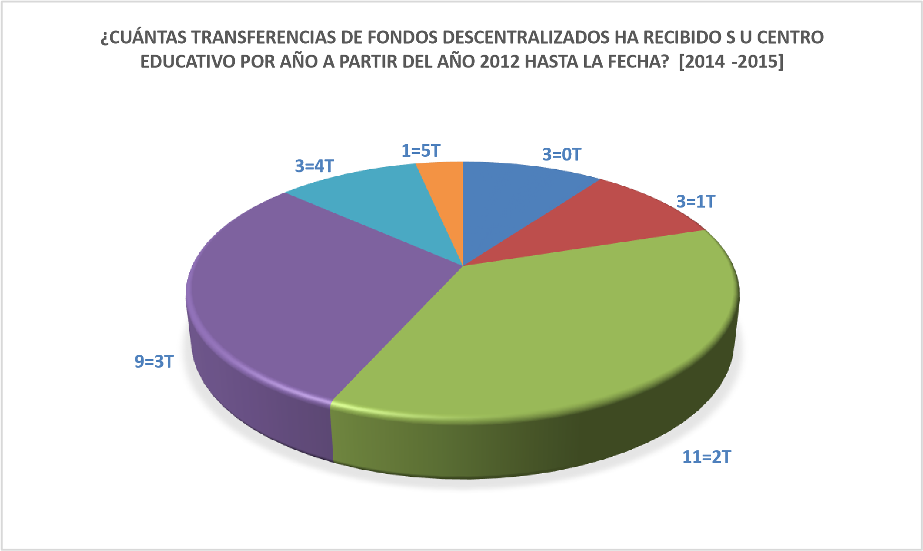
Fuente: Encuesta aplicada a los directores de centros educativos Distrito 07-06

Sobre cuántas transferencias de fondos descentralizados ha recibido su centro educativo por año a partir del año 2012 hasta la fecha, [2014-2015], tres (3) directores respondieron no haber recibido transferencias, tres (3) directores respondieron haber recibido una (1) transferencia, once (11) directores respondieron haber recibido dos (2) transferencias, nueve (9) directores respondieron que habían recibido tres (3) transferencias, tres (3) directores respondieron haber recibido cuatro (4) transferencias, un (1) director respondió que había recibido cinco (5) transferencias y seis (6) de los directores encuestados no dejaron respuestas.

18.
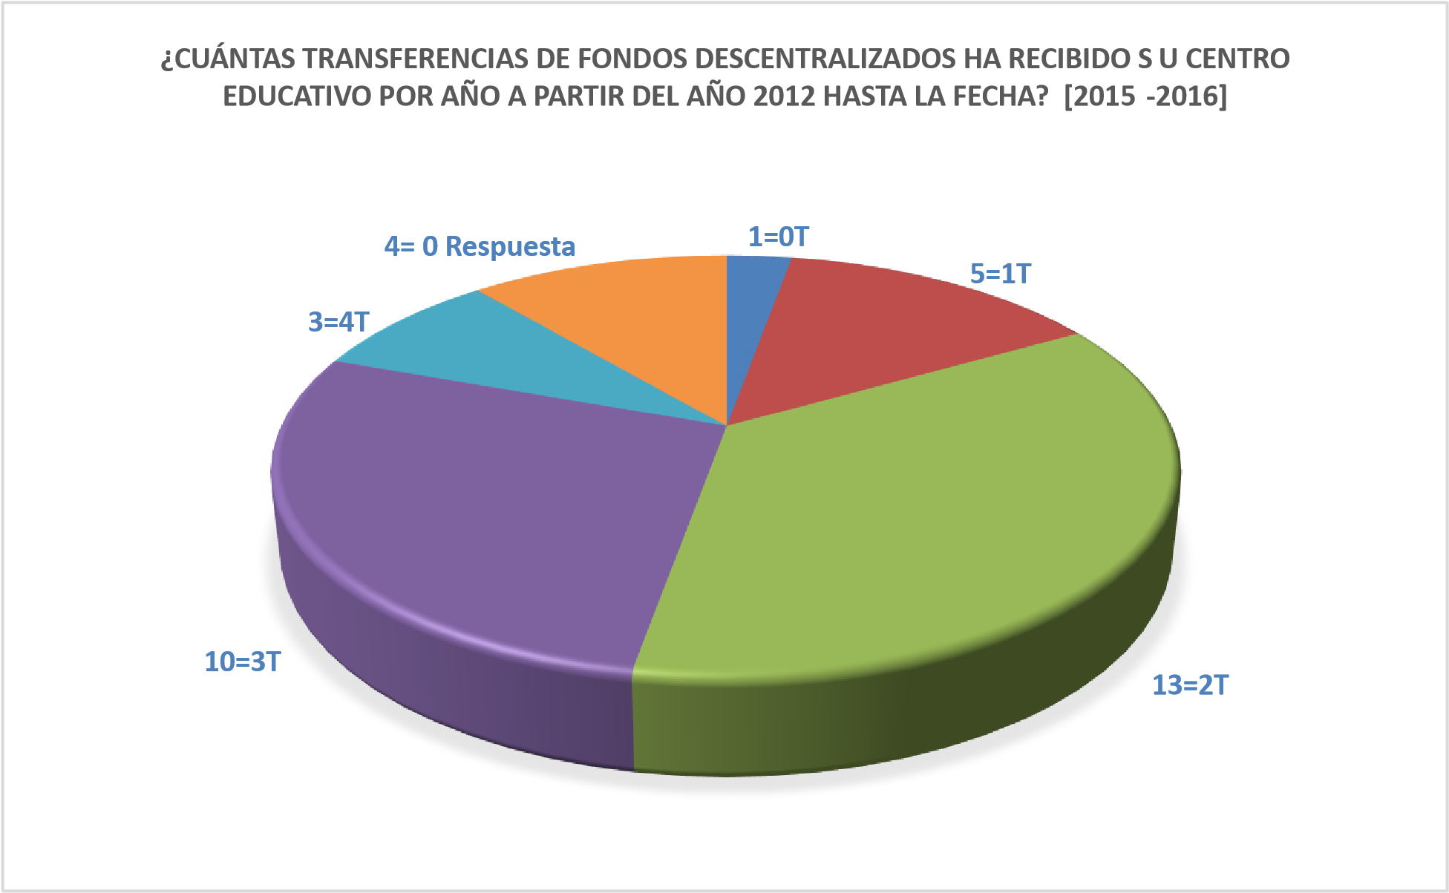
Fuente: Encuesta aplicada a los directores de centros educativos Distrito 07-06

Sobre cuántas transferencias de fondos descentralizados ha recibido su centro educativo por año a partir del año 2012 hasta la fecha, [2015-2016], un (1) director respondió no haber recibido transferencias, cinco (5) directores respondieron haber recibido una (1) transferencia, trece (13) directores respondieron haber recibido dos (2) transferencias, diez (10) directores respondieron que habían recibido tres (3) transferencias, tres (3) directores respondieron haber recibido cuatro (4) transferencias, ningún director respondió haber recibido cinco (5) transferencias, cuatro (4) de los directores encuestados no dejaron respuestas.

19.

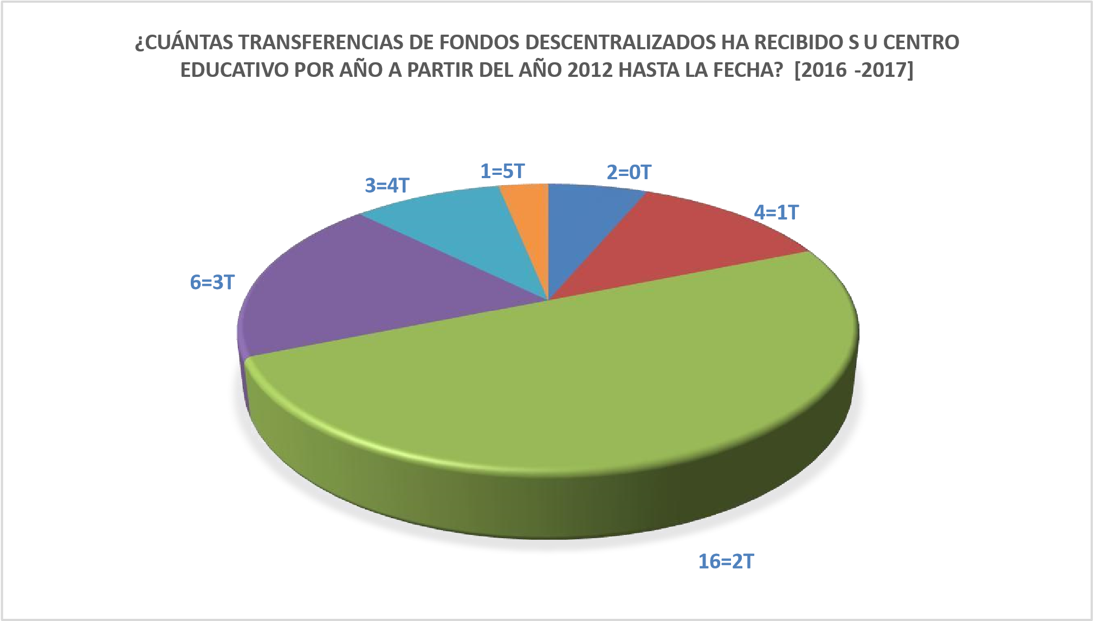
Fuente: Encuesta aplicada a los directores de centros educativos Distrito 07-06

Sobre, ¿cuántas transferencias de fondos descentralizados ha recibido su centro educativo por año a partir del año 2012 hasta la fecha? [2016-2017], los resultados fueron los siguientes: Dos (2) directores respondieron no haber recibido transferencias, dos (2) directores respondieron haber recibido una (1) transferencia, doce (12) directores respondieron haber recibido dos (2) transferencias, once (11) directores respondieron que habían recibido tres (3) transferencias, cinco (5) directores respondieron haber recibido cuatro (4) transferencias, un (1) director respondió haber recibido cinco (5) transferencias y tres (3) directores de los encuestados no dejó respuestas.

20.

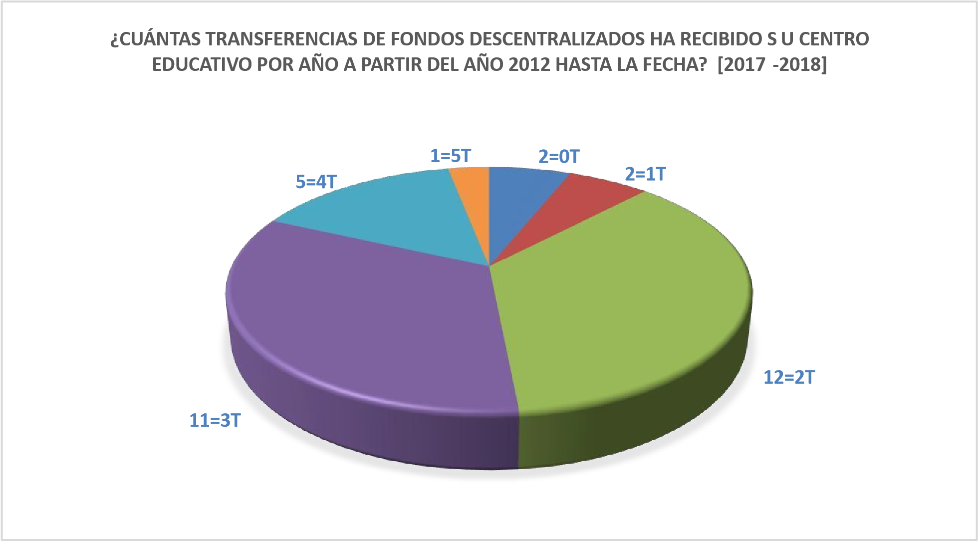
Fuente: Encuesta aplicada a los directores de centros educativos Distrito 07-06

Sobre, ¿cuántas transferencias de fondos descentralizados ha recibido su centro educativo por año a partir del año 2012 hasta la fecha? [2017-2018], dos (2) directores respondieron haber no haber recibido transferencias, dos (2) directores respondieron haber recibido una (1) transferencia, doce (12) directores respondieron haber recibido dos (2) transferencias, once (11) directores respondieron que habían recibido tres (3) transferencias, cinco (5) directores respondieron haber recibido cuatro (4) transferencias, un (1) director respondió haber recibido cinco (5) transferencias y tres (3) directores de los encuestados no dejó respuestas.

21.

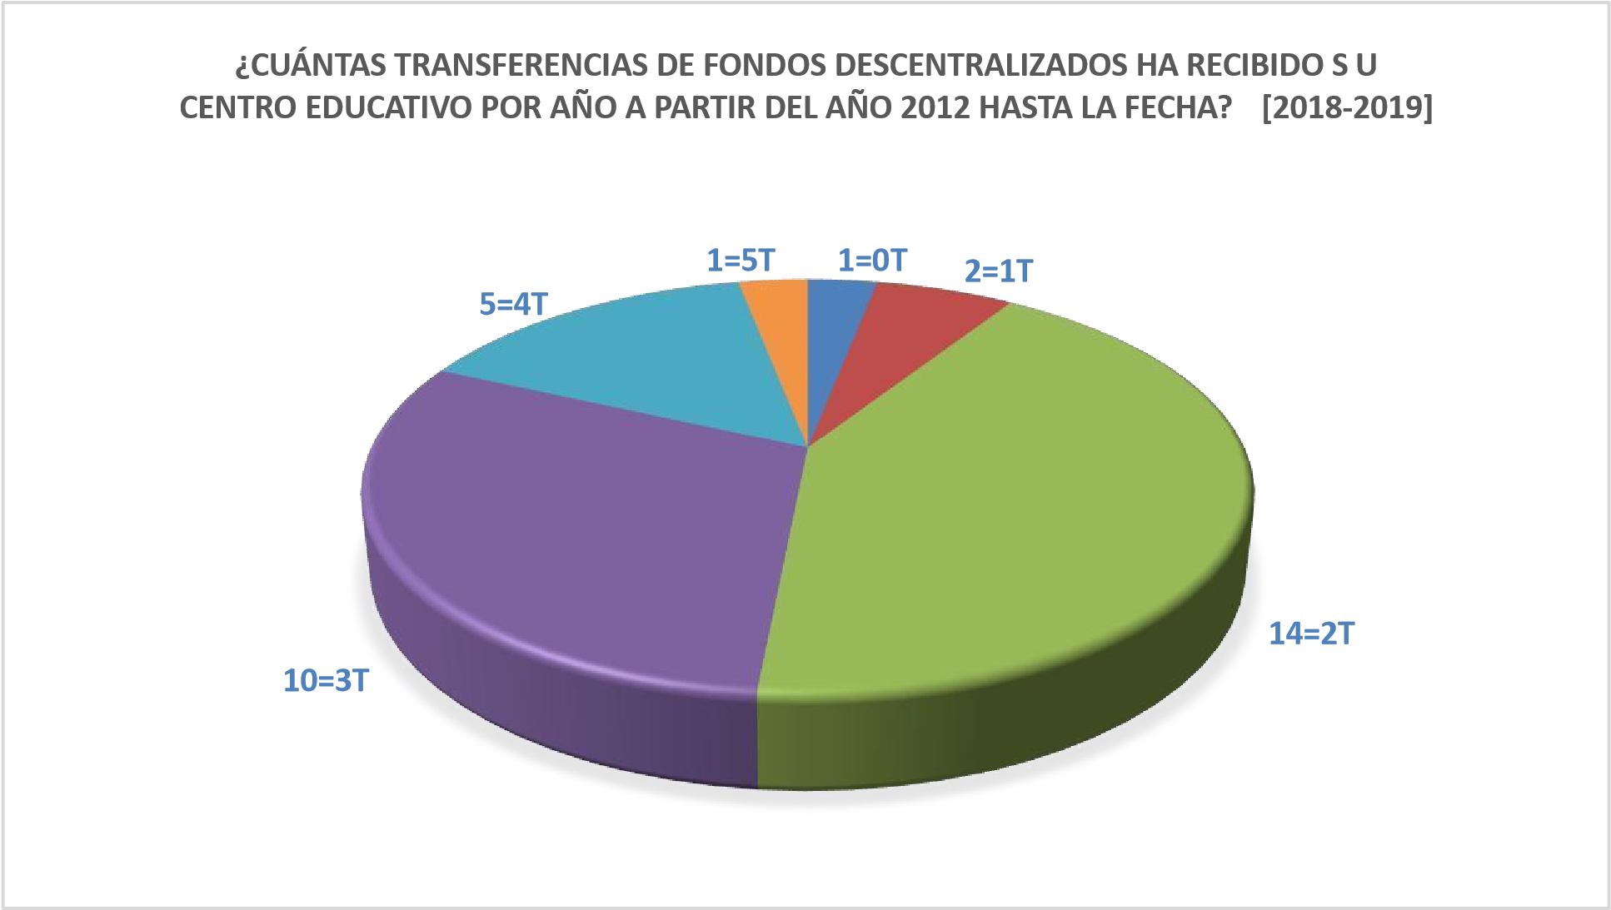
Fuente: encuesta aplicada a los directores de centros educativos Distrito 07-06
Al cuestionarle sobre ¿cuántas transferencias de fondos descentralizados ha recibido su centro educativo por año a partir del año 2012 hasta la fecha? [2018-2019], un (1) director respondió no haber recibido transferencias, dos (2) directores respondieron haber recibido una (1) transferencia, catorce (14) directores respondieron haber recibido dos (2) transferencias, diez (10) directores respondieron que habían recibido tres (3) transferencias, cinco (5) directores respondieron haber recibido cuatro (4) transferencias, un (1) director respondió haber recibido cinco (5) transferencia y tres (3) director de los encuestados no dejó respuestas.

Gráfico 22.

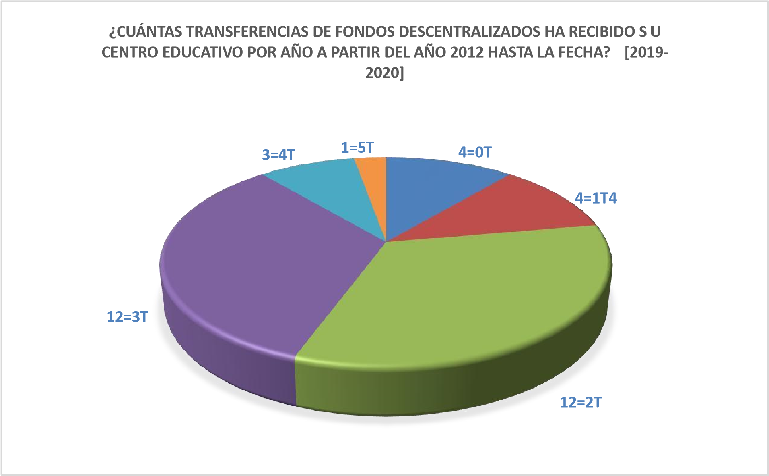
Fuente: Encuesta aplicada a los directores de centros educativos Distrito 07-06

¿Sobre cuántas transferencias de fondos descentralizados ha recibido su centro educativo por año a partir del año 2012 hasta la fecha? [2019-2020], cuatro (4) directores respondieron no haber recibido transferencias, cuatro (4) directores respondieron haber recibido una (1) transferencia, doce (12) directores respondieron haber recibido dos (2) transferencias, doce (12) directores respondieron que habían recibido tres (3) transferencias, tres (3) directores respondieron haber recibido cuatro (4) transferencias, un (1) director respondió haber recibido cinco (5) transferencias.

Gráfico 23.

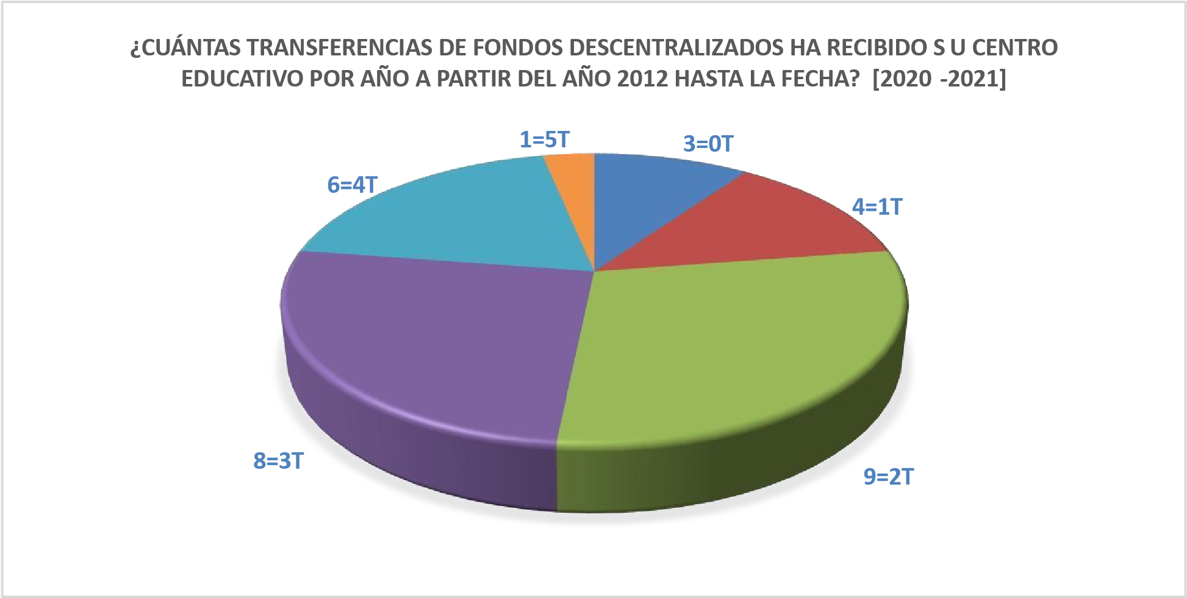
Fuente: Encuesta aplicada a los directores de centros educativos Distrito 07-06

Sobre la cantidad transferencias de fondos descentralizados ha recibido su centro educativo por año a partir del año 2012 hasta la fecha, [2020-2021], tres (3) directores respondieron no haber recibido transferencias, cuatro (4) directores respondieron haber recibido una (1) transferencia, nueve (9) directores respondieron haber recibido dos (2) transferencias, ocho (8) directores respondieron que habían recibido tres (3) transferencias, seis (6) directores respondieron haber recibido cuatro (4) transferencias, un (1) director respondió haber recibido cinco (5) transferencias y cinco (5) directores de los encuestados no dejó respuestas.

Gráfico 24.

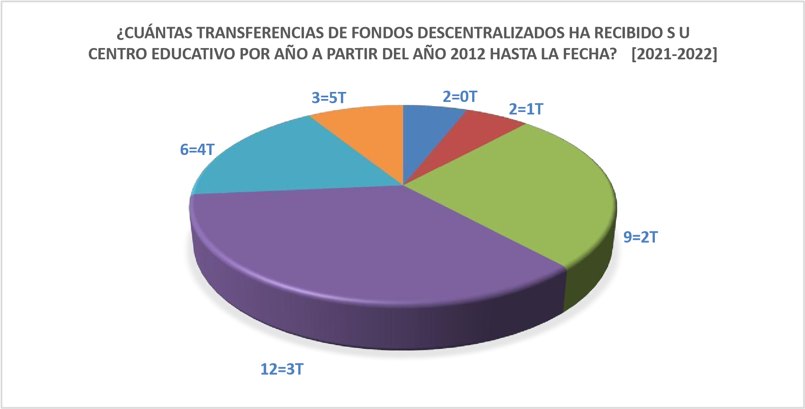
Fuente: Encuesta aplicada a los directores de centros educativos Distrito 07-06

En cuanto a la cantidad de transferencias de fondos descentralizados ha recibido su centro educativo por año a partir del año 2012 hasta la fecha, [2021-2022], dos (2) directores respondieron no haber recibido transferencias, dos (2) directores respondieron haber recibido una (1) transferencia, nueve (9) directores respondieron haber recibido dos (2) transferencias, doce (12) directores respondieron que habían recibido tres (3) transferencias, seis (6) directores respondieron haber recibido cuatro (4) transferencias, tres (3) directores respondieron haber recibido cinco (5) transferencias y dos (2) directores de los encuestados no dejaron respuestas.

Gráfico 25.

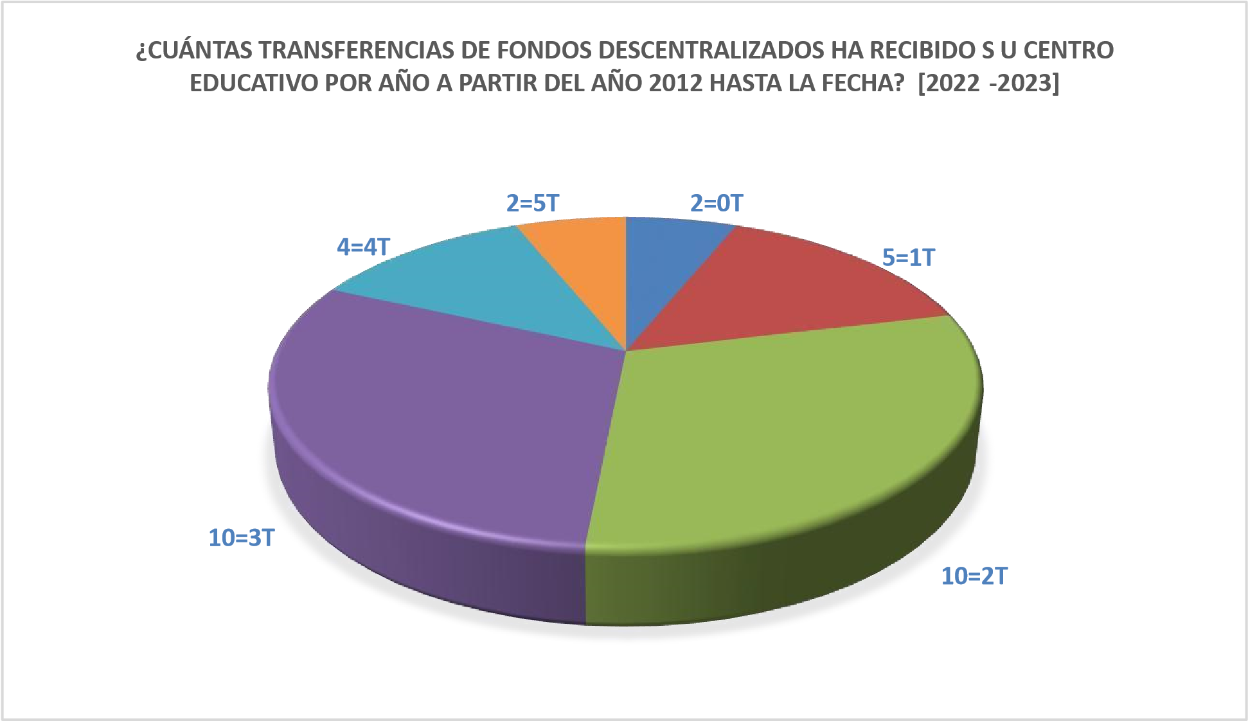
Fuente: Encuesta aplicada a los directores de centros educativos Distrito 07-06

Sobre la cantidad de transferencias de fondos descentralizados ha recibido su centro educativo por año a partir del año 2012 hasta la fecha [2022-2023], dos (2) directores respondieron no haber recibido transferencias, cinco (5) directores respondieron haber recibido una (1) transferencia, diez (10) directores respondieron haber recibido dos (2) transferencias, diez (10) directores respondieron que habían recibido tres (3) transferencias, cuatro (4) directores respondieron haber recibido cuatro (4) transferencias, dos (2) directores respondieron haber recibido cinco (5) transferencias y tres (3) directores de los encuestados no dejaron respuestas.

Gráfico 26.

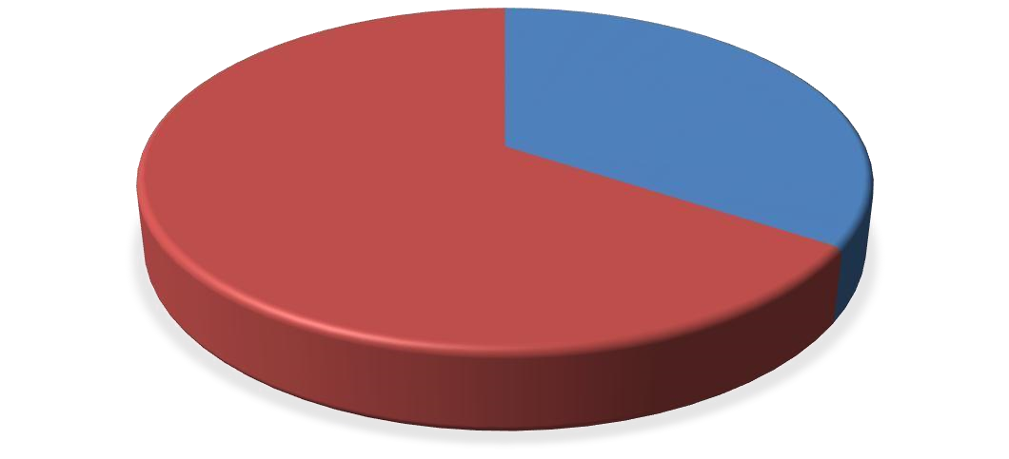

SI

34

%

NO

66

%

¿HA RECIBIDO EL CENTRO EDUCATIVO FONDOS POR AUTOGESTIÓN Y/O

APADRINAMIENTO?

Fuente: Encuesta aplicada a los directores de centros educativos Distrito 07-06

En cuanto a si el centro educativo ha recibido fondos por autogestión y/o apadrinamiento, doce (34%) directores respondieron que sí y veintitrés (66%) directores respondieron que no.

Gráfico 27.

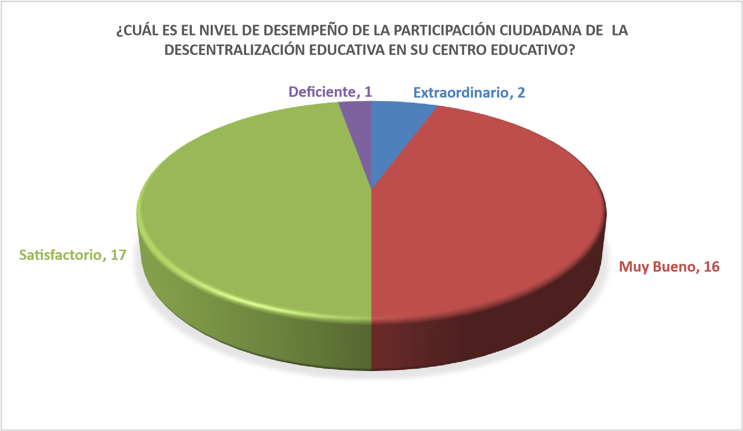
Fuente: Encuesta aplicada a los directores de centros educativos Distrito 07-06
En cuanto al nivel de desempeño de la participación ciudadana de la descentralización educativa en su centro educativo, dos (2) directores respondieron que es extraordinario, dieciséis (16) directores respondieron que es muy buena, diecisiete (17) directores respondieron que es satisfactorio y un (1) director respondió que es deficiente.

Gráfico 28.
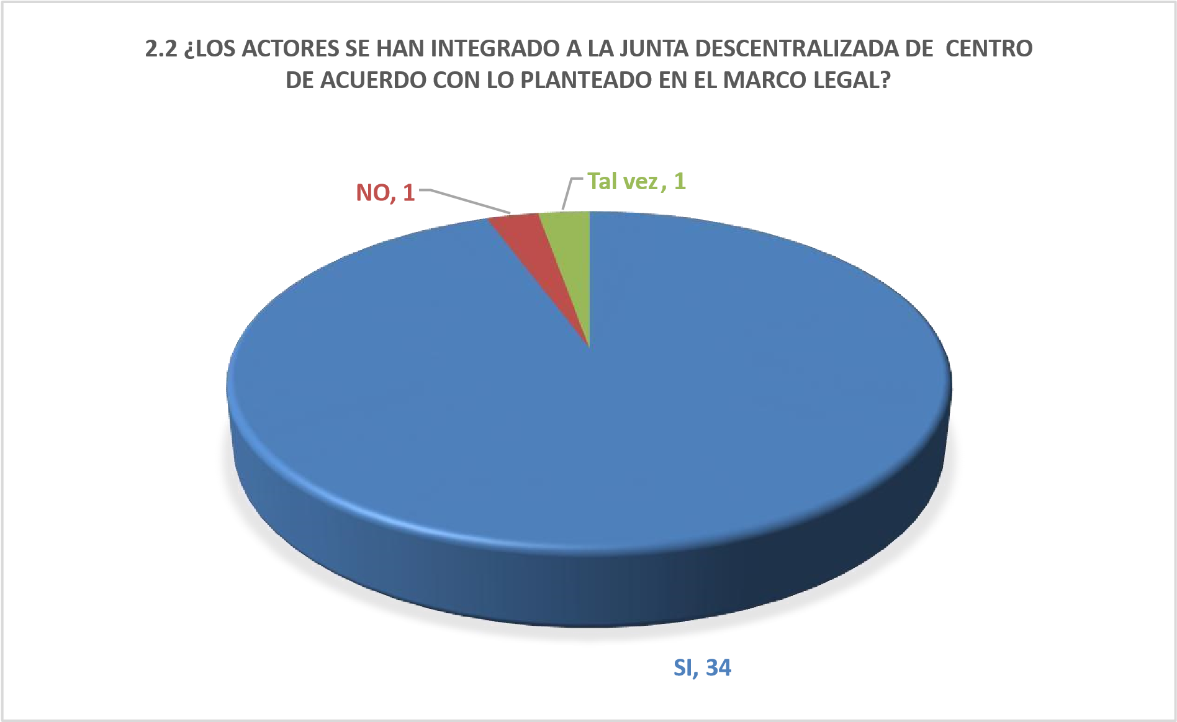
Fuente: Encuesta aplicada a los directores de centros educativos Distrito 07-06

Sobre si los actores se han integrado a la Junta Descentralizada de Centro de acuerdo con lo planteado en el marco legal, treinta y cuatro (34) directores respondieron que sí, un (1) director respondió que no y un (1) director respondió que tal vez.

Gráfico 29.

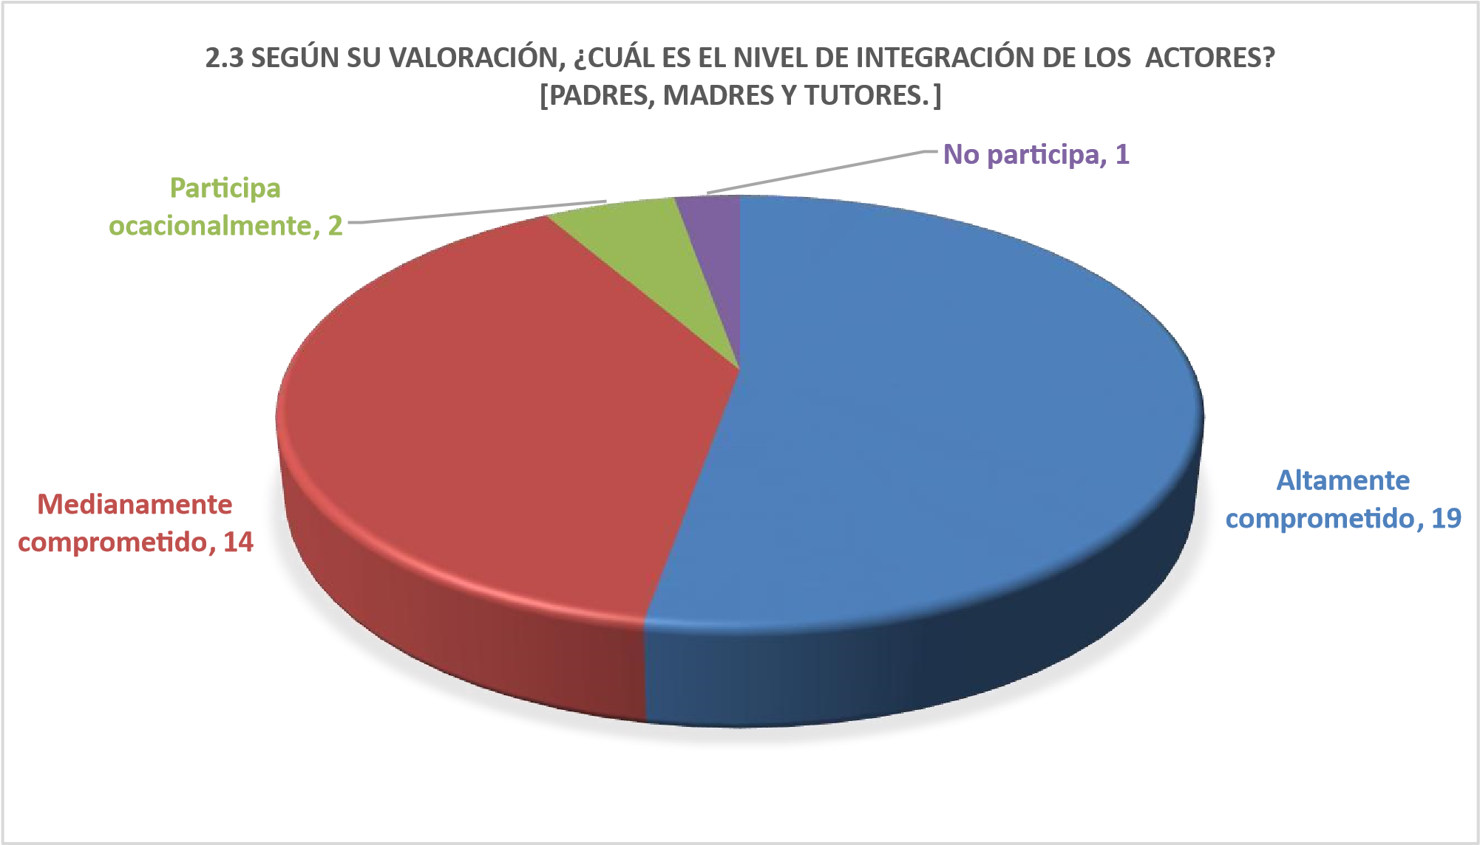
Fuente: Encuesta aplicada a los directores de centros educativos Distrito 07-06

En cuanto a su valoración, sobre el nivel de integración de los actores de los padres, madres y tutores, diecinueve (19) directores respondieron que están altamente comprometidos, catorce (14) directores respondió que están medianamente comprometidos y un (1) director respondió que participan.

Gráfico 30.

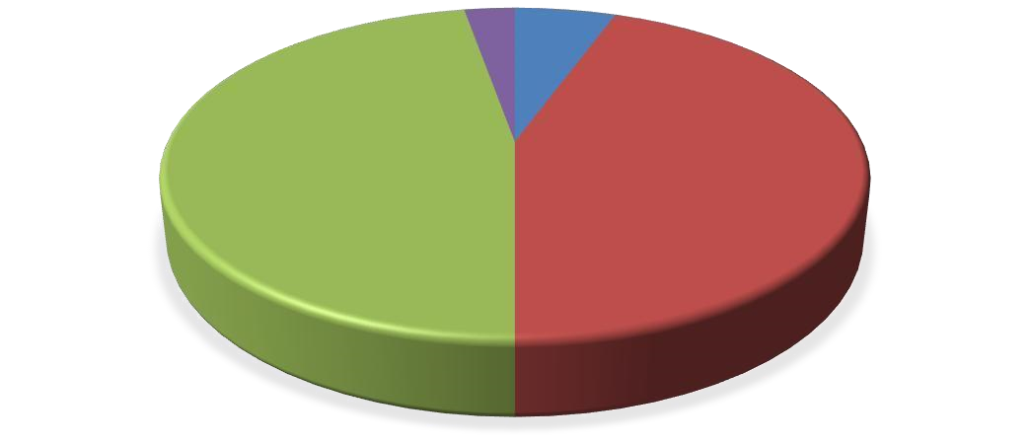

Extraordinaria

Muy Buena

Satisfactorio

Deficiente

¿CUÁL ES EL NIVEL DE DESEMPEÑO DE LA PARTICIPACIÓN CIUDADANA DE

LA

¿DESCENTRALIZACIÓN EDUCATIVA EN SU CENTRO EDUCATIVO?

Fuente: Encuesta aplicada a los directores de centros educativos Distrito 07-06

En cuanto al nivel de desempeño de la participación ciudadana en la descentralización educativa en su centro educativo, dieciséis (16) directores respondieron que la participación ciudadana es muy buena, diecisiete (17) directores respondieron que la participación ciudadana es satisfactoria, dos (2) directores respondieron que es extraordinaria, y un (1) director respondió que la participación ciudadana es deficiente.

31.
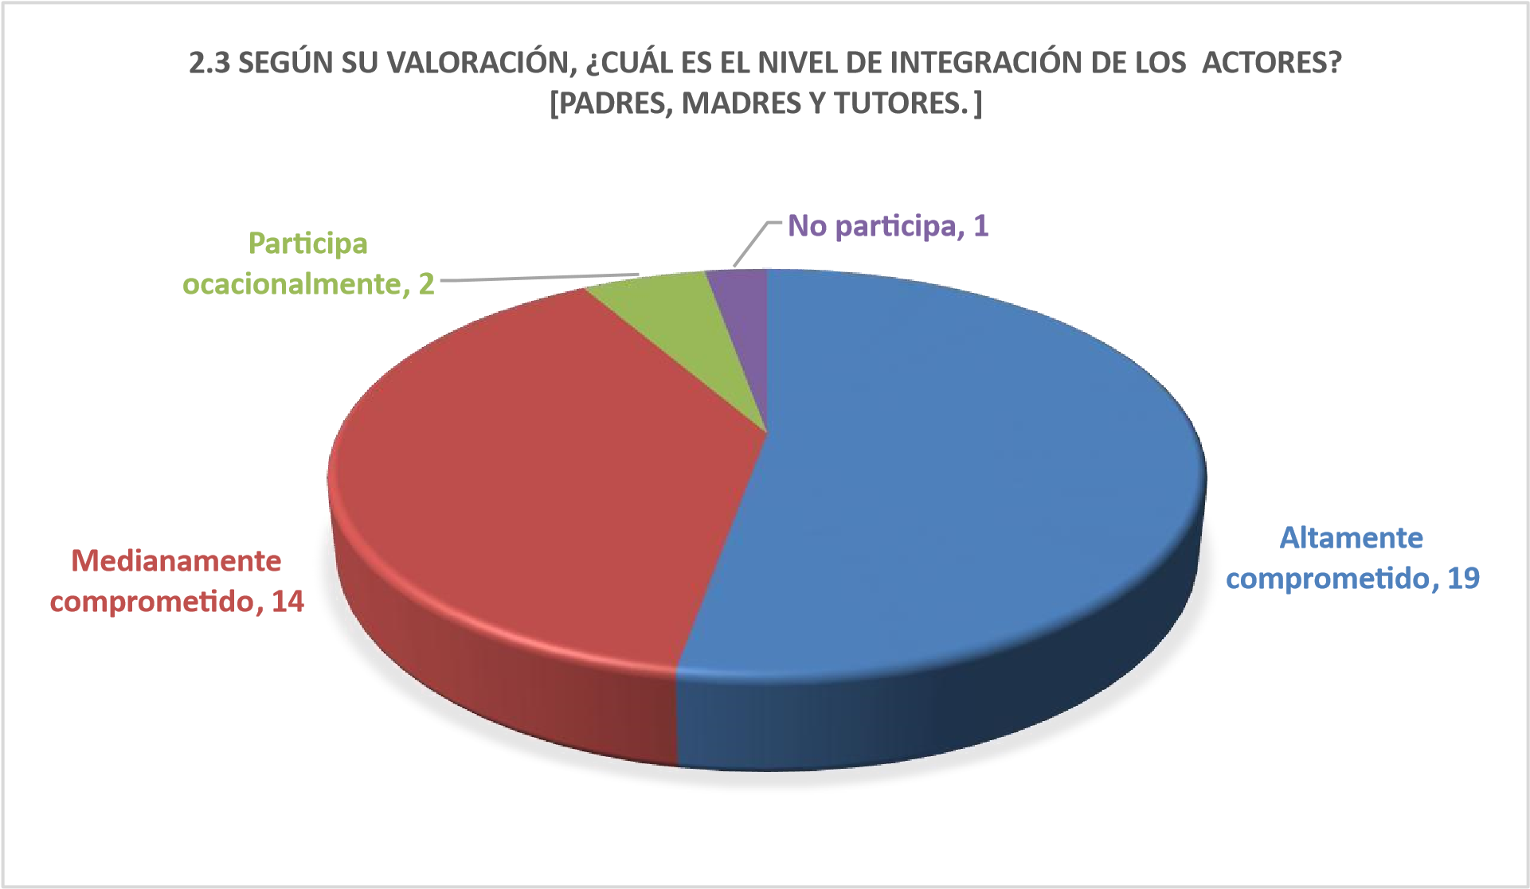
Fuente: Encuesta aplicada a los directores de centros educativos Distrito 07-06
Valoración sobre, cuál es el nivel de integración de los actores, padres, madres y tutores, diecinueve
(19) directores respondieron que los padres, madres y tutores, están altamente comprometidos”, catorce (14) directores respondieron que los padres, madres y tutores, están medianamente comprometidos, dos (2) de los directores respondieron que los actores padres, madres y tutores participan ocasionalmente, y uno (1) de los directores respondió que los actores padres, madres y tutores no participan.

Gráfico 32
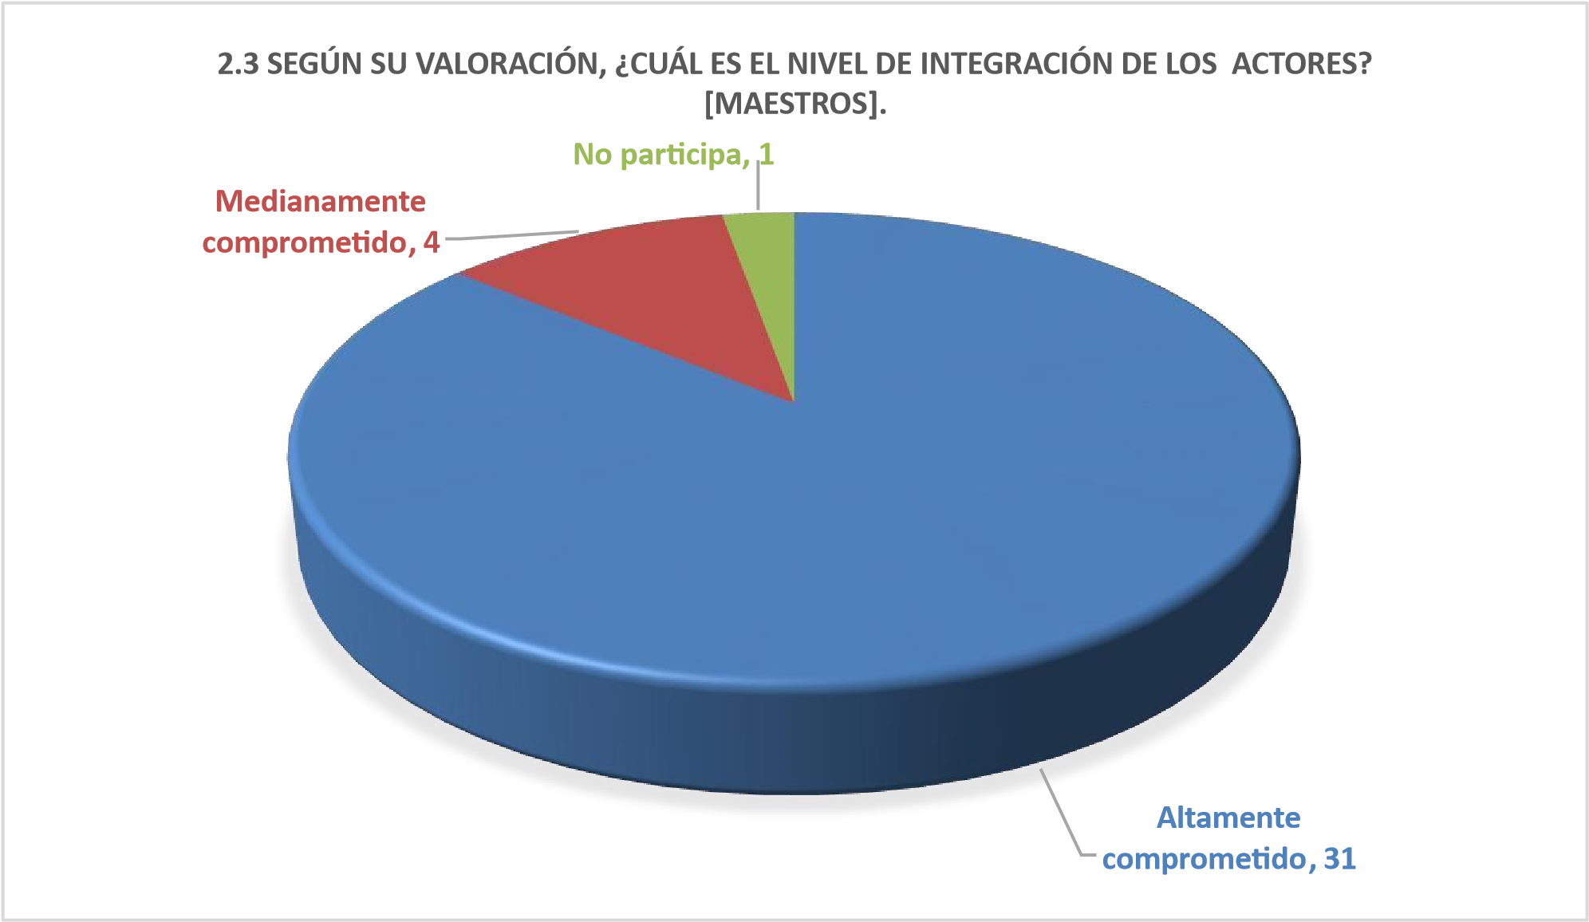
Fuente: Encuesta aplicada a los directores de centros educativos Distrito 07-06
Sobre su valoración en cuanto al nivel de integración de los maestros, treinta y uno (31) directores respondieron que los maestros están altamente comprometidos, cuatro (4) directores respondieron que los maestros están medianamente comprometidos y uno (1) de los directores respondió que los maestros no participan.

33.
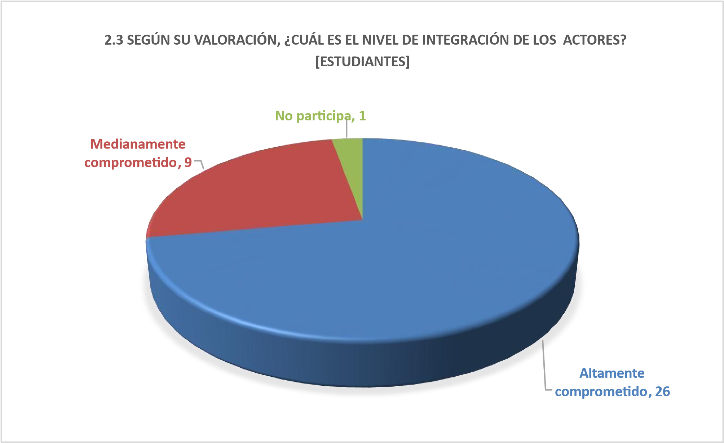
Fuente: Encuesta aplicada a los directores de centros educativos Distrito 07-06
Según su valoración, en el nivel de integración de los estudiantes, veintiséis (26) directores respondieron que los estudiantes están altamente comprometidos, nueve (9) directores respondieron que los estudiantes están medianamente comprometidos y uno (1) de los directores respondió que los estudiantes no participan.

34
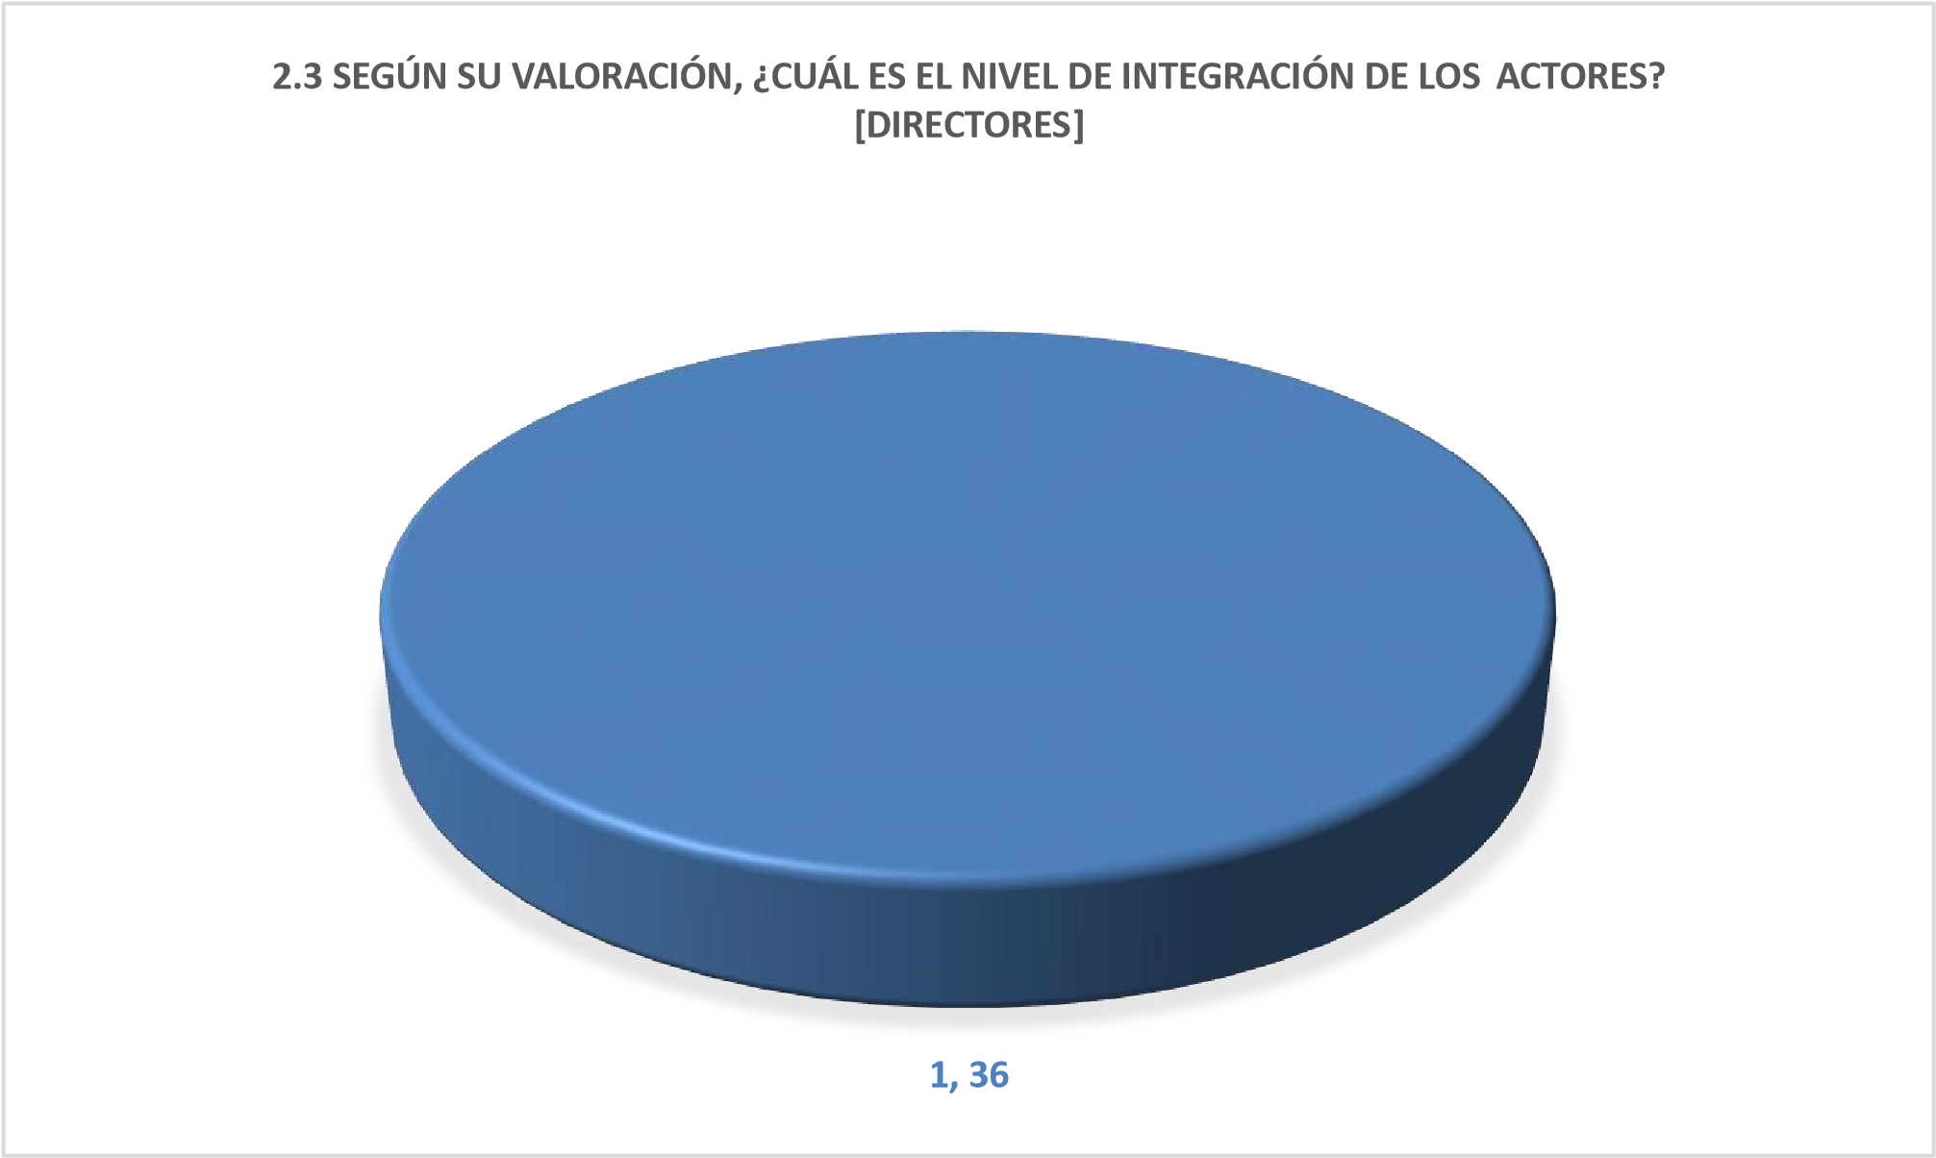
Fuente: Encuesta aplicada a los directores de centros educativos Distrito 07-06
En cuanto al nivel de integración de los actores directores, los treinta y seis (36) directores encuestados manifiestan estar altamente comprometidos.

35
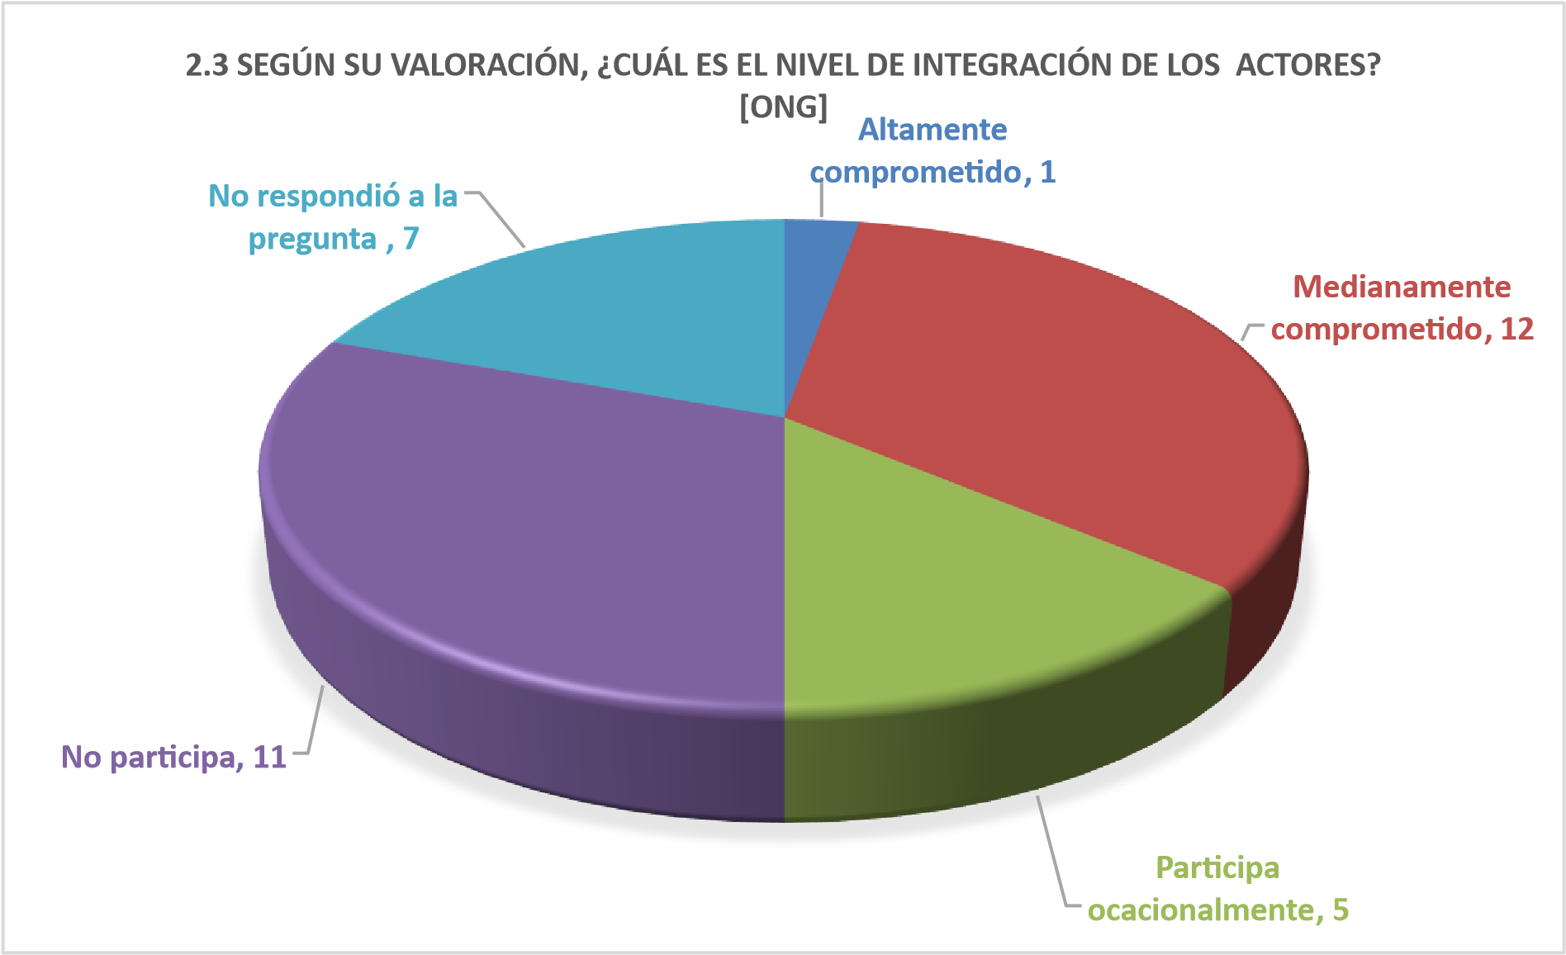
Fuente: Encuesta aplicada a los directores de centros educativos Distrito 07-06

Sobre su valoración, del nivel de integración de las Organizaciones no Gubernamentales [ONG]: Un (1) director respondió que las ONG están altamente comprometidos, doce (12) directores respondieron que las ONG están medianamente comprometidos cinco (5) directores respondieron que las están parcialmente comprometidas once (11) directores respondieron que no participan y siete (7) de los directores de los encuestados no dejaron respuestas.

36
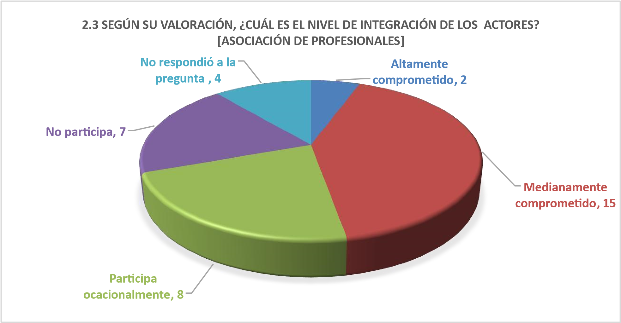
Fuente: Encuesta aplicada a los directores de centros educativos Distrito 07-06
En cuanto a la valoración, sobre el nivel de integración de las asociación de profesionales, dos (2) directores respondieron que la asociación profesionales están altamente comprometidos, quince (15) directores respondieron que la asociación de profesionales están medianamente comprometidas, ocho (8) directores respondieron que la asociación de profesionales participa ocasionalmente siete (7) directores respondieron que no participan y cuatro (4) de los directores de los encuestados no dejaron respuestas.

37
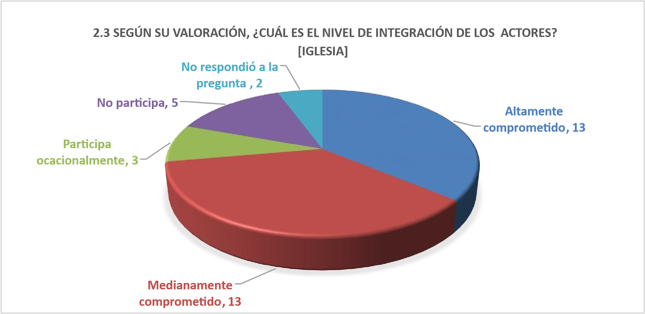
Fuente: Encuesta aplicada a los directores de centros educativos Distrito 07-06
Sobre su valoración, del nivel de integración de la iglesia, salió a relucir que trece (13) directores respondieron que la iglesia está altamente comprometida, trece (13) directores respondieron que la iglesia está medianamente comprometida, tres (3) directores respondieron que la iglesia participa ocasionalmente cinco (5) directores respondieron que no participa y dos (2) de los directores de los encuestados no dejaron respuestas.

38
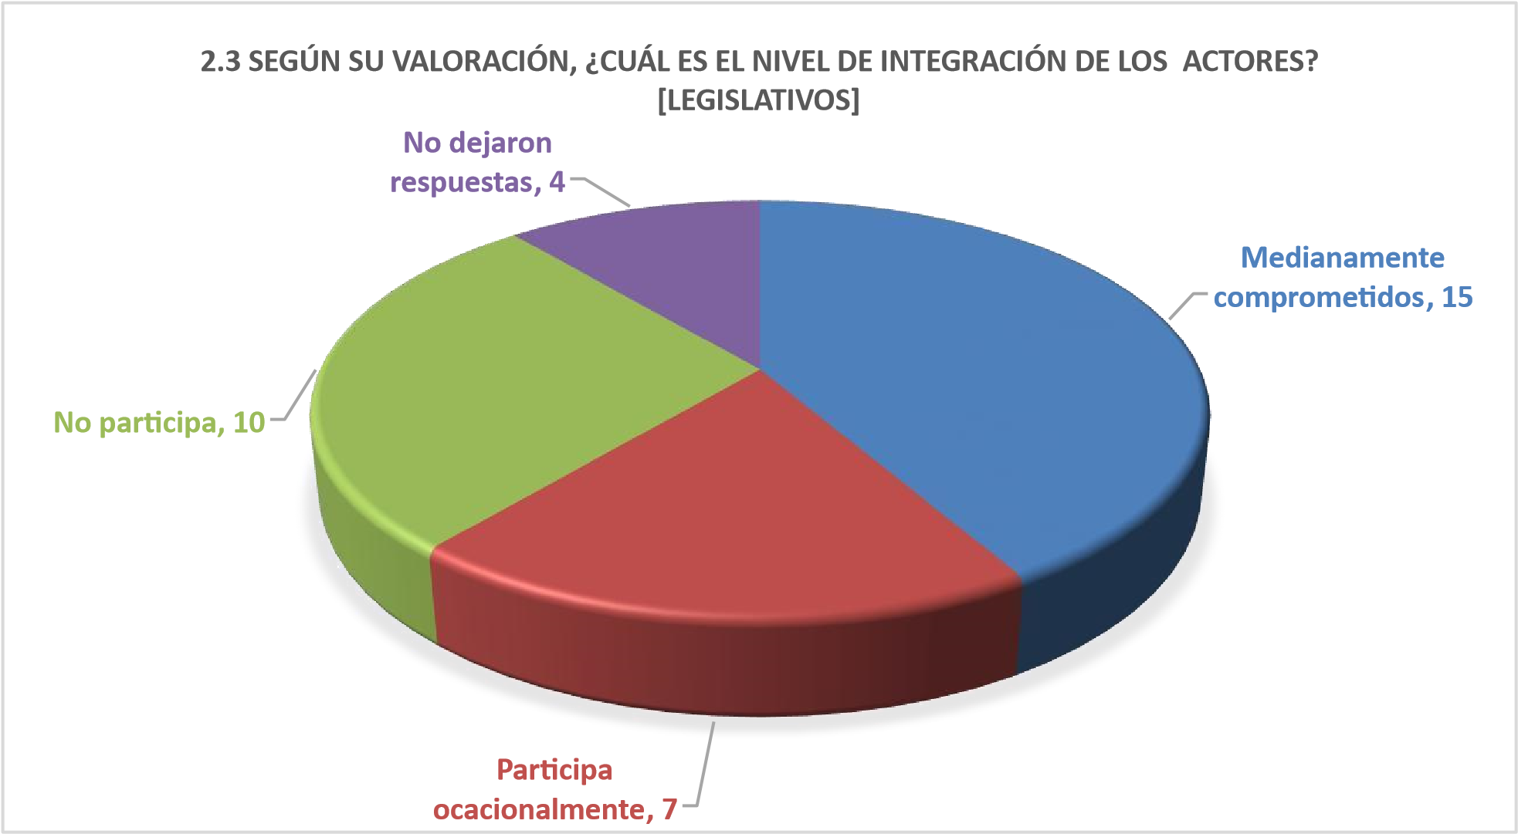
Fuente: Encuesta aplicada a los directores de centros educativos Distrito 07-06
En cuanto a su valoración sobre el nivel de integración de los actores legislativos, quince
(15) directores respondieron que los actores legislativos están medianamente comprometidos, siete (7) directores respondieron que los actores legislativos participan ocasionalmente y diez (10) directores respondieron que no participan.

39

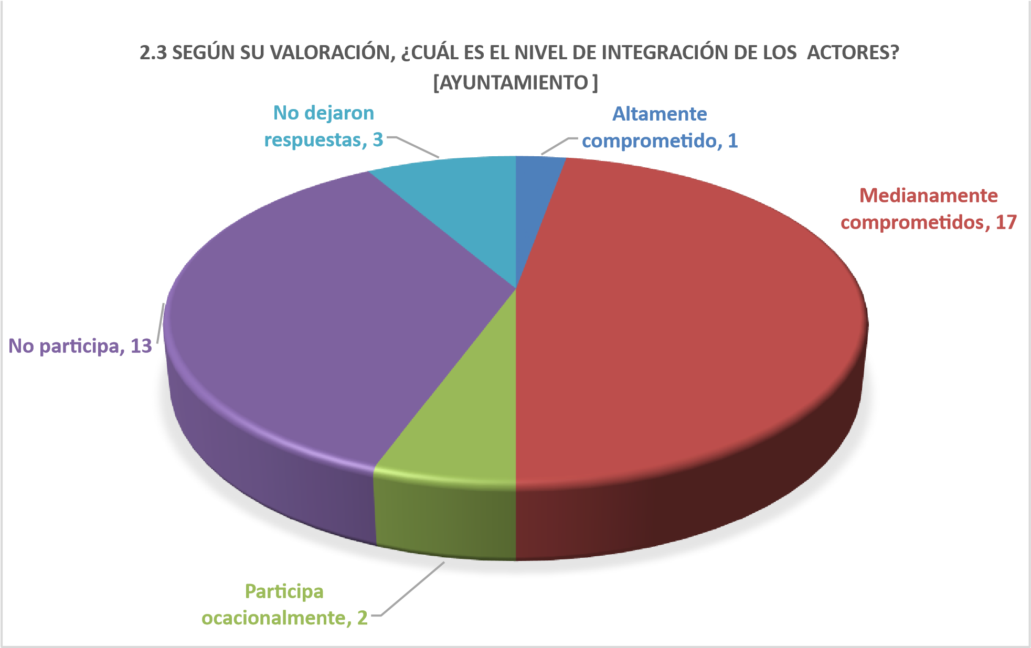
Fuente: Encuesta aplicada a los directores de centros educativos Distrito 07-06
Sobre su valoración del nivel de integración de los actores del ayuntamiento municipal, un (1) director respondió que los actores del ayuntamiento municipal están altamente comprometidos, diecisiete (17) directores respondieron que los actores del ayuntamiento municipal están medianamente comprometidos, dos (2) directores respondieron que los actores, ayuntamiento municipal participan ocasionalmente, trece (13) directores respondieron que no participan y tres
(3) no dejaron respuesta.

40
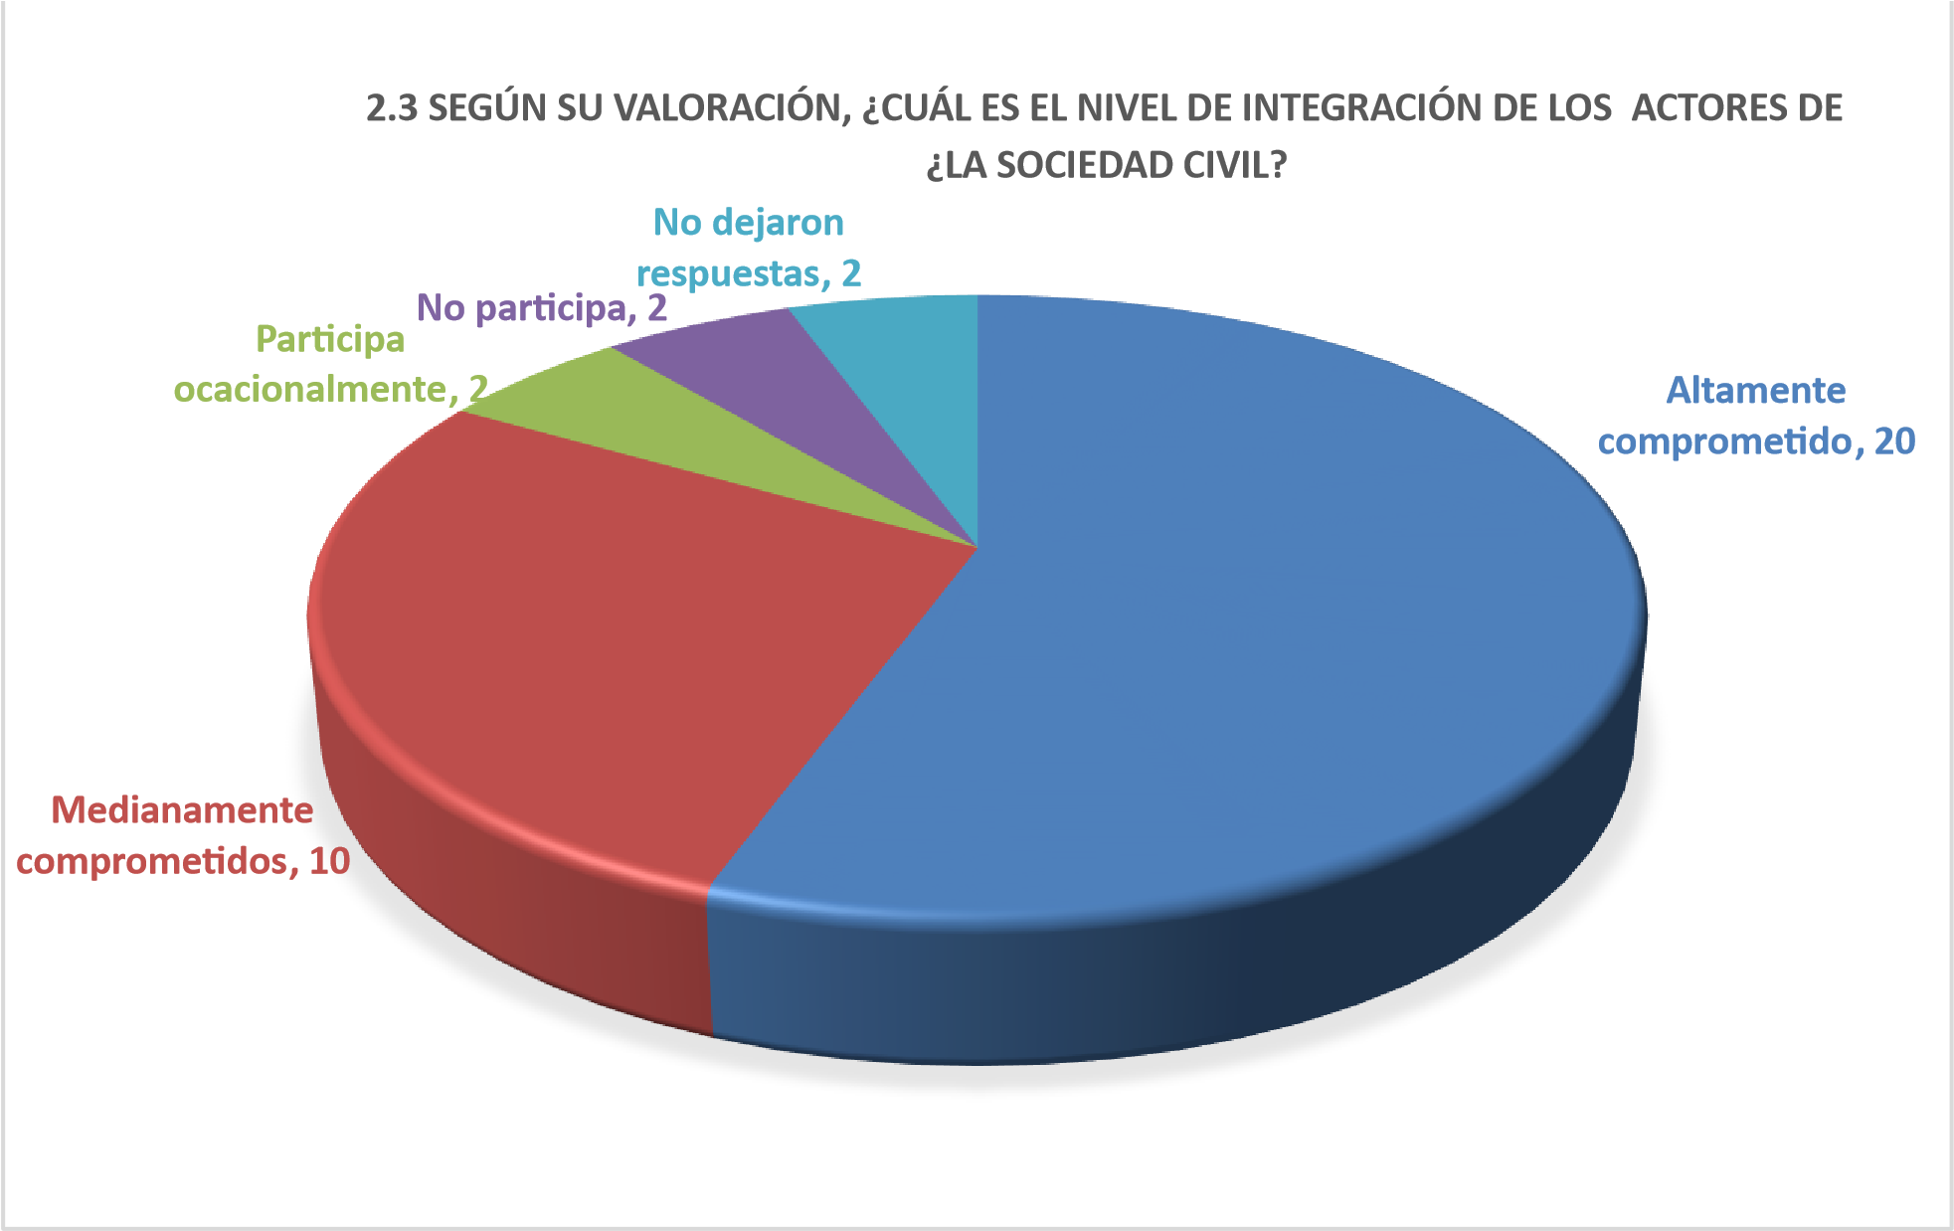
Fuente: Encuesta aplicada a los directores de centros educativos Distrito 07-06
En cuanto a su valoración, del nivel de integración de los actores de la sociedad civil, veinte (20) directores respondieron que los actores de la sociedad civil están altamente comprometido, diez (10) directores respondieron que los actores de la sociedad civil están medianamente comprometidos, dos (2) directores respondieron que los actores de la sociedad civil participan ocasionalmente, dos (2) directores respondieron que los actores de la sociedad civil no participan y dos (2) directores no dejaron respuesta.

Gráfico 41
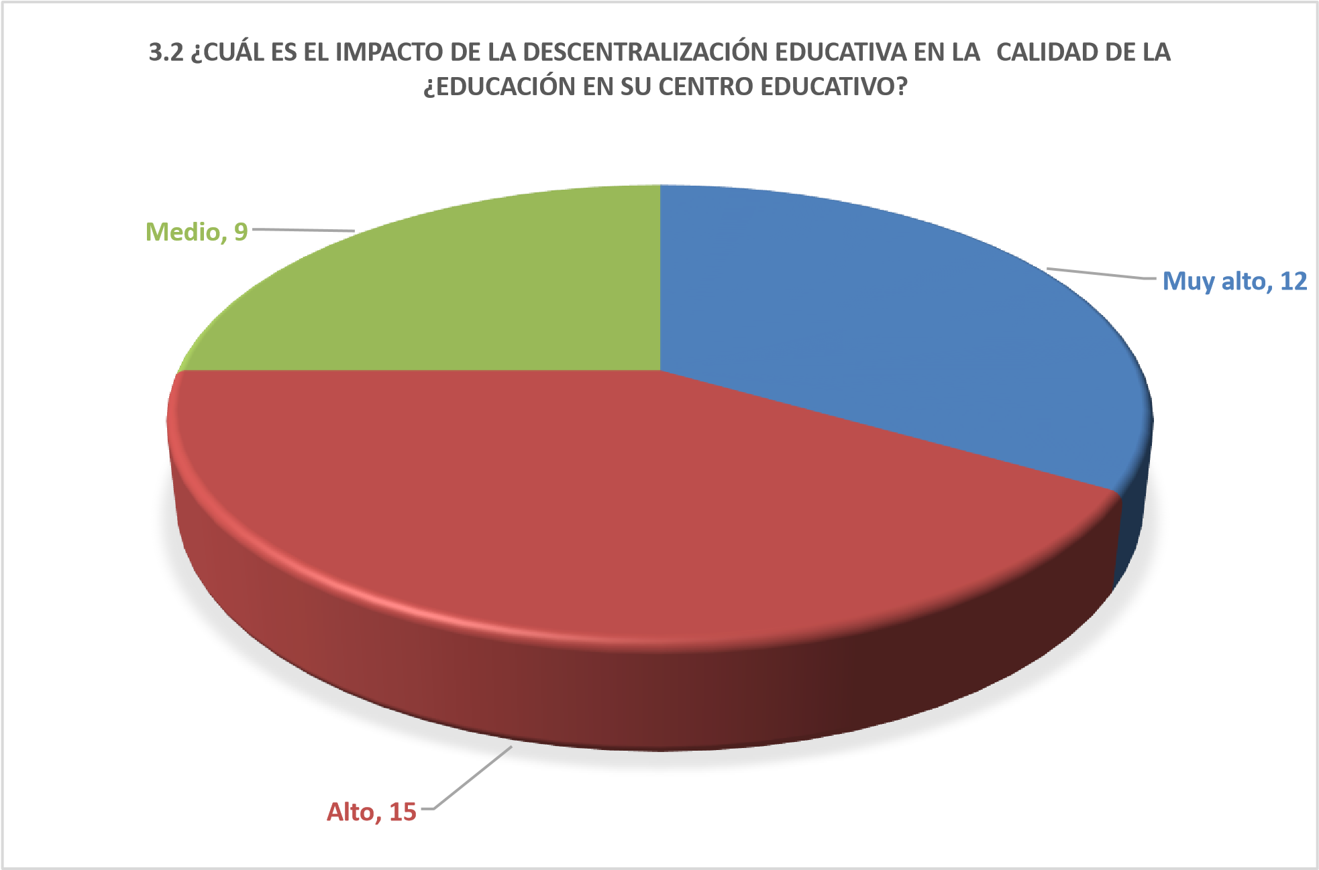
Fuente: Encuesta aplicada a los directores de centros educativos Distrito 07-06
Sobre el impacto de la descentralización educativa en la calidad de la educación en su centro educativo, quince (15) directores respondieron que es alto, doce (12) directores respondieron que es muy alto y nueve (9) directores respondieron que es medio el impacto de la descentralización en la calidad de la educación en su centro educativo.

9. Lecciones aprendidas
9.1. ¿Qué cosas se han hecho bien, que son susceptibles de ser mantenidas en el tiempo?
La descentralización en la gestión educativa de la Republica Dominicana ha sido muy positiva lográndose a través de ella lo siguiente:
Mayor eficiencia en la gestión pública.
Un alivio fiscal por parte del gobierno central.
Los centros educativos tienen mayor margen de maniobra, ya que pueden resolver diversas situaciones que se presentan en el día a día, que antes requerían un tiempo muy largo de espera, por los procesos burocráticos gubernamental.
Reducción del tiempo de respuesta a las diferentes necesidades de los centros educativos.
Un mayor control y una mayor fiscalización de los recursos.
Mejores condiciones laborales y de apoyo en los procesos de enseñanza aprendizaje. También se han enriquecido los procesos educativos, ya que se permite la adquisición de materiales gastables para el proceso enseñanza – aprendizaje.

9.2. ¿Qué cosas se han hecho mal, que es necesario descontinuar?

No se ha dado el debido seguimiento a las ejecuciones de los recursos transferidos de la descentralización, tanto, a nivel distrital como de centros educativos.
No se ha aplicado la ley cuando se ha evidenciado mal manejo de los fondos.
No ha habido régimen de consecuencias.
No se ha evidenciado una efectiva fiscalización de los recursos, desde la sede del ministerio, hasta los centros educativos.

9.3. ¿Qué practicas han contribuido al progreso de la educación y cuales lo han paralizado, incluso hecho retroceder en el tema de la descentralización y la participación?
Una de las acciones que van en el detrimento de la calidad, es la búsqueda por parte de los directores de un beneficio pecuniario de un diez por ciento de las compras que realizan, eso no garantiza idoneidad en los productos que se compran para el proceso de enseñanza y la calidad de los materiales para el mantenimiento de la infraestructura física.
Otro elemento es que las condiciones éticas y morales de los miembros de las juntas descentralizadas no son tomadas en cuenta al momento de su elección y estos terminan en actos vergonzosos en cumplimiento de sus deberes de proteger los recursos que deben beneficiar a los discentes.
9.4. ¿Qué lujos no debe darse la administración de recursos públicos?
Lo que no debe darse en el sistema de gestión educativo es la malversación de fondos, ni hacer uso indiscriminado o abusivo de ningún recurso que se haya dispuesto para el beneficio del centro, ni privilegiarse personalmente ni a segundos o terceros, con bienes y servicios que estén a la disposición del centro educativo. A tales faltas debe existir un régimen de consecuencias bastante estricto.
La actuación de desinterés a que las cosas se hagan bien, llevando a investigación y posterior destitución a la junta y los directores que manejen mal los fondos, con dos ejemplos por regionales del país, los demás lo pensarían antes de osar incurrir en actos de delicadeza en el manejo de dichos fondos.

10. Proyecciones
Según Ferrer (1994), la descentralización educativa es una variedad de formas organizativas que difieren en sus fundamentos, metas, objetivos y que poseen autoridad propia. Persiguen una alta calidad de la enseñanza y un uso eficiente de los recursos, (p.91). (Niveles de descentralización educativa en Europa: estado, región, municipio y escuela, en Villa, A (Coord.) Autonomía Institucional de los centros educativos. Presupuestos, organización y estrategias. Universidad de Deusto, Balboa. P. 91.
Por los importantes logros, la descentralización debe ser vista como un eje transversal en el quehacer de las instituciones públicas. Ella surge con el objetivo principal de brindar más autonomía a quienes por décadas dependieron de una autoridad central.
Di Tropelló y Cominety (1998), observan la descentralización como un vehículo para alcanzar objetivos sociales, culturales, económicos y políticos, los cuales han de provocar e involucrar transformaciones profundas en los ámbitos institucional, financiero y de gestión microeconómica. Ellos la ven como un instrumento generador de desarrollo con la cual se pueden resolver asuntos medulares como la prestación de servicios con equidad, disponibilidad, acceso y calidad.
Según Neville (2008), las personas con mayor necesidad de contar con trabajos productivos y con una remuneración decorosa se encuentran en las áreas rurales en forma desproporcionada. Por otro lado, los individuos mejor educados, más aventurados y determinados, que podrían constituir una diferencia positiva si permanecieran en sus lugares de origen, emigran con más facilidad tanto a los pueblos y ciudades más poblados de su país donde puedan recibir una mejor educación y puedan integrase con mayor facilidad a empleos formales.
Según datos ofrecidos por La Comunidad del Caribe (CARICOM), se muestra que: El mayor número de personas que vive en la pobreza se concentra en los poblados de mayor marginación y en zonas rurales, y no en las ciudades y pueblos más importantes. La disponibilidad de empleos en los poblados marginados y zonas rurales no es diversa. Allí se trabaja por un menor salario y quienes desempeñan estas labores están restringidos a una limitada gama de trabajos de poca monta. La descentralización es la gran palanca del cambio social. Con este, estamos ante uno de los grandes retos en la sociedad actual, como es la eliminación de la pobreza y la desigualdad entre las personas. Una de las principales razones de la existencia de la descentralización pública en las empresas gubernamentales es que la misma pueda crear sus propios proyectos e inferir de manera directa en la consecución de una sociedad igual para todos, donde cada persona tenga los mismos derechos y oportunidades.
De aquí, radica que la importancia primera y la meta a mediano y largo plazo de la
descentralización en los centros educativos públicos, es hacer que todos, sin importar su condición y localización territorial, ofrezcan igual capacitación y preparación a los que acedan a formarse dentro de ellos. Esto es, que a través de los medios económicos que llegan, cada centro pueda ir resolviendo sus necesidades, de modo que pueda operar con todos los elementos necesarios para hacer de ese un lugar de formación, el cual capacite personas para que sean entes productivos en la sociedad. Esto es lo que principalmente se espera para los próximos veinte (20) años de descentralización en los centros educativos públicos de todo el país.
Con la reorganización necesaria en los centros y haciendo uso adecuado de los fondos que van recibiendo de parte del gobierno de turno, los centros pueden crear nuevos empleos formales, a través de los cuales se generarán mayores ingresos a las personas que lo desempeñen; y con ellos también le beneficiarán con una serie de servicios y oportunidades que los mismos empleos le brindarán. Dentro de estos beneficios se encuentran: Sistema nacional de pensión, acceso a viviendas para personas de bajos ingresos, servicios de seguro de salud, acceso a recursos financieros legales, tales como préstamos, apoyo técnico para pequeñas empresas y otros beneficios que ofrece el sector económico formal. Se espera que, en esos veinte (20) años, todos los centros educativos, distritos y regionales verdaderamente estén descentralizados, para que de esta manera los procesos sean más viable y se puedan obtenerse los resultados a corto plazo y con mayor eficiencia para la mejora de los procesos. Vincular todos los actores (ministerios-sede, regionales, distritos, estudiantes, docentes, padres, personal administrativo y de apoyo) del proceso educativo para establecer las prioridades productivas.
10.1. ¿Cuáles acciones se entiende que se deben alcanzar?
La descentralización pretende aumentar la efectividad de los sistemas escolares; favorece la toma de decisiones más rápido, menos burocrática y con mayor compromiso por parte de la sociedad, dicho servicio educativo, deben de mejorar y aumentar la calidad de la educación. Para Hanson, esto se inicia cuando las decisiones se encuentren en los centros escolares, puesto que le permitiría adaptar el currículo al contexto local generando un mayor sentido de pertenencia, estimulando a su vez a los diferentes actores de la comunidad educativa. Hanson, E.M. (1997) “La descentralización educacional: problemas y desafíos”. En PREAL, año 2, núm. 9, 1-2 El objetivo de la misma va en una doble vertiente: por un lado, busca incrementar la eficacia de los servicios y, por otra parte, intenta elevar la calidad, relevancia y significado sociocultural de la educación del futuro, garantizando la igualdad y la equidad en la distribución de oportunidades. Lo que se busca es que por medio de la descentralización se pueda construir y constituir una estrategia efectiva para una modernización educativa que contribuya a superar estos problemas a mediano y largo plazo.
Preal y Fajardo (1999), que los resultados que se esperan obtener por medio de la descentralización son: mayor eficiencia administrativa, redistribución de la responsabilidad financiera, mayor democratización a través de la desregulación, subsidio a la demanda, mejoramiento de la calidad y la neutralización de centros de poder en competencia. Siendo así la descentralización implica cambios no solo de orden administrativo, sino también incidiría en lo pedagógico, lo económico y laboral.
En vista a todo lo anterior planteado, observamos que otros logros a alcanzar a través de la descentralización, modernización y renovación (tanto en lo estructural como en lo pedagógico) en el sistema educativo son: Redimensionar la transferencia de recursos. Que todos los centros educativos tengan sus cuentas bancarias propias.
Que los fondos descentralizados se desembolsen a tiempo correspondiente a cada trimestre y que estén acorde con los nuevos precios.
Crear plataformas abiertas que faciliten el monitoreo de los fondos descentralizados en la comunidad educativa para elevar la transparencia.
Capacitación de personal que labora en el departamento de descentralización y contabilidad para eficientizar los proceso.
Nombramiento en los diferentes departamentos de descentralización para dar soporte al personal que labora en este departamento a nivel regional, distrital y centros educativos
Mejorar la eficiencia del gasto público de las regionales, distritos y centros educativos.
Continuar propiciando la innovación curricular y la adecuación de todos los planes y programas educativos contextualizados a las necesidades no solo del Estado, sino también a lo de cada lugar del país: regional, municipio, comunidad.
Realizar trámites agiles de movimiento de fondos económicos en donde los procesos más complicados no toman más de una semana en realizarse: (autorización de fondos para arreglo de los centros, compra de materiales, etc.).
Efectuar la continuidad en los procesos educativos en los cambios de gestiones administrativas.
Elaboración de planes, proyectos y programas que implementen contenidos regionales y municipales que se relacionen con sus necesidades y problemas.
Equidad y justicia social en la distribución de oportunidades educativas.
Buscar el desarrollo y la ampliación de los servicios educativos en cada centro educativo del país.
Mejorar la calidad de la educación adecuando el sistema educativo de acuerdo con las necesidades de cada una de las regionales y distritos, sin perder el carácter nacional.
Eficientizar el sistema por medio de la racionalización de los recursos humanos, financieros y materiales.
Autonomía de todos los centros educativos.
Financiamiento a los centros de acuerdo con sus necesidades y no por la matricula estudiantil.
De acuerdo con todo esto, según la investigación, queda evidenciado que el objetivo de la descentralización no solo se basa en la distribución y asignación de los recursos financieros, sino que va desde eso hasta llegar a los aspectos pedagógicos, económico, laboral y social. También prevalecen en ella principios importantes como son: igualdad, democracia, equidad, participación, entre otros, los cuales buscan mejorar los servicios educativos de todo el sistema educativo dominicano.

10.2. ¿Cuáles acciones son necesarias sustituir en ese tiempo?
Que el Estado se comporte como un ente monolítico e influido por diferentes grupos e individuos que solo buscan enriquecerse.
De considerar la sede del Ministerio de Educación como el único organismo que controla las escuelas públicas en el país.
Que la educación se administre solo a nivel estatal o provincial.
Delegar la administración en organizaciones semioficiales o paralelas (EDUCA).
Subsidiar las escuelas privadas sin fines de lucro
Dar grado de autonomía de algunas organizaciones educacionales (la mayor parte de las universidades son autónomas).
Politizar la educación, esto es, colocar en los puestos de alta envergadura a personas dedicadas a la educación y no a personas que han realizado trabajos políticos de los gobiernos de turnos.
La discontinuidad entre las diferentes gestiones administrativa del sistema educativo.
La descoordinación entre los distintos niveles de administración nacional, estatal y municipal provocando la multiplicación de funciones y esfuerzos.
10.3. ¿Cómo piensan lograr sus metas?
Realizando rendición de cuenta en todos los niveles tanto regional, distrital, así como también en los centros educativos.
Haciendo uso eficaz de los recursos para alcanzar una alta calidad en la enseñanza.
Haciendo uso adecuado de los fondos con el fin de eficientizar los servicios ofrecidos en la institución, los cuales generen cambios significativos a favor de la comunidad educativa.
Diseñar estrategias efectivas para el buen manejo de los fondos que contribuya a elevar la equidad en la distribución de los recursos.

Entrevista realizada a la directora del centro educativo Ana Antonia Cruz, Reyna Isabel, Torres sobre el Impacto de los recursos recibidos. A lo que respondió.
Con los recursos recibidos, se han logrado mejoras significativas con relación a la calidad educativa y la calidad de vida del alumnado y del personal que hace vida en el centro educativo. Se han mejorado las infraestructuras y se ha logrado el mantenimiento del centro con los niveles de higienización, se han adquirido equipos tecnológicos y materiales didácticos, se han capacitado a los docentes y se han implementado programas de apoyo escolar y de atención a la diversidad.

¿Cómo eran las condiciones antes de estos colectivos y cómo son ahora?
Antes de la llegada de los recursos, las condiciones eran precarias, faltaban aulas, mobiliario y materiales, los docentes tenían que invertir de su dinero para preparar los recursos didácticos, los programas educativos eran muy limitados. Además, la sociedad local tenía poca participación en el abastecimiento de bienes y servicios en la institución educativa.

Con la llegada de los colectivos y las transferencias de recursos, se ha ampliado significativamente la capacidad de la escuela para adquirir recursos y materiales necesarios para el aprendizaje de los estudiantes y el funcionamiento de la institución. En general, los recursos y materiales se adquieren a través de proveedores y empresas especializadas, utilizando los fondos transferidos por el Ministerio de Educación. También se han establecido alianzas con empresas y organizaciones para recibir donaciones que complementan los recursos y materiales adquiridos con los fondos transferidos.

¿Cómo se adquirían los recursos y materiales y cómo se adquieren ahora?
La entrevistada dijo: Anteriormente los recursos y materiales se adquirían a través de ayudas por partes de las familias, docentes, algunas personas que apadrinaban actividades en el centro educativo e irregularmente el distrito educativo cuando solían llegar algunos materiales didácticos y detergentes.

Actualmente, los recursos y materiales se adquieren de manera más eficiente y transparente, se prioriza la participación de la sociedad local en el proceso educativo y se fomenta la formación continua del personal docente y administrativo. Por lo tanto, el impacto de los recursos invertidos ha sido positivo y ha contribuido a la mejora de la calidad educativa y de vida en la comunidad educativa. Sin embargo, siempre hay aspectos que se pueden mejorar y se deben seguir
implementando estrategias para garantizar que los recursos sean utilizados de manera efectiva y eficiente.

¿Qué participación tenía la sociedad local en el abastecimiento de bienes y servicios en la institución educativa y cuáles tiene ahora?

Dijo la directora: Antes de la inversión de recursos, la participación de la sociedad local en el abastecimiento de bienes y servicios en la institución educativa era muy limitada, ya que la escuela Ana Antonia Cruz contaba con recursos muy escasos y dependía principalmente del presupuesto gubernamental para cubrir sus necesidades. La comunidad local aportaba en ocasiones con donaciones de materiales o recursos voluntarios, pero en general su participación era mínima. Con la inversión de recursos, la participación de la sociedad local en la escuela se ha visto fortalecida, ya que se han establecido alianzas estratégicas con organizaciones y empresas locales que han brindado su apoyo para la adquisición de materiales y recursos necesarios para el funcionamiento de la institución. Además, se han establecido comités de padres y madres de estudiantes, los cuales han participado activamente en la gestión y supervisión de los recursos recibidos, asegurando su uso eficiente y transparente.
Se ha fortalecido la relación de la escuela con la comunidad local, lo que ha permitido un mayor compromiso y apoyo por parte de la sociedad en la mejora de la calidad educativa y de vida de los estudiantes y el personal de la escuela Ana Antonia Cruz.

Según el profesor Ibelkys Gonzales Cruceta de la escuela Luís José Acra Chavee, Distrito educativo 07-06, en entrevista realizada, sobre ¿cuáles manifestaciones reales existen de mejora de la calidad de vida de alumnado y del personal que hace vida en el centro educativo?, respondió diciendo, que la calidad educativa implica unas series de procedimientos contantes, mejoramiento
en todos los ámbitos, en insumos y recursos disponibles en la escuela.

Dice el entrevistado que también, se ve manifestada mejora en los estudiantes, en la capacidad de inferir, criticar y exponer su propio discurso frente a cualquier situación que se le presente. Además, los discentes cuentan con alimentación, útiles escolares, y otros beneficios que ofrece la jornada escolar extendida, así mismo, los niños aprovechan el tiempo en actividades educativas, tecnológicas, que ayudan a que sean competitivos en la sociedad.
En cuanto a la cuestionante de ¿cómo eran las condiciones antes de estos colectivos y como son ahora? asevera el profesor, que en otros tiempos la educación era tradicional, con muchas precariedades en todos los ámbitos, es decir, carencia de capacitaciones, del uso de la tecnología, materiales didácticos, bajos salarios, entre otros.

11. Análisis y discusión de los resultados

Este apartado está dedicado al análisis y discusión de los resultados obtenidos mediante las informaciones recabadas a través de un proceso de investigación y recolección de informaciones en diferentes fuentes documentales suministradas por la institución, además encuetas y entrevistas realizadas a los equipos de gestión de diferentes centros educativos.

11.1. Transferencias de recursos recibidos
Objetivo No. 1. Describir los niveles de descentralización educativa alcanzados en los últimos 25 años en el país. La investigación se realizó a partir del 2012, año en que inicia las transferencias de fondos descentralizados en el Distrito Educativo 07-06.
En lo concerniente a la trasferencia de fondos descentralizados, de acuerdo a los resultados obtenidos en la investigación, es a partir del año 2012 que el Distrito Educativo 07-06 empieza a recibir dichas transferencias, la primera partida la obtuvo en el semestre abril-septiembre del año 2012 con un monto de trescientos dos mil ochocientos cincuenta y ocho pesos con cincuenta centavos (302,858.50), seguidamente en el cuatrimestre julio-octubre del mismo año recibe una transferencia de trescientos veintitrés mil ochocientos ochenta y siete pesos con treinta y ocho centavos (323,887.38), posteriormente, en el trimestre octubre-diciembre del referido año, obtiene trescientos quince mil novecientos quince pesos (315,915.00), o sea, que durante el año 2012 el Distrito Educativo 07-06 recibió tres transferencias, las cuales asciende a un total de fondos recibidos de novecientos cuarenta y dos mil seiscientos sesenta pesos con ochenta y ocho centavos (942,660.88). Al siguiente año, es decir, en el 2013 el Distrito Educativo 07-06 recibió en el trimestre enero-marzo transferencia de fondos por la suma de trescientos quince mil novecientos dos pesos con cuarenta y siete centavos (315,902.47), más adelante, en el trimestre abril-junio del mismo año, la transferencia de fondos recibidos en el distrito ascendió a un millón doscientos trece mil veinticuatro pesos con ochenta y un centavos (1,213,024.81), para el siguiente trimestre de julio-septiembre del referido año, la transferencia obtenida fue de un millón doscientos diez mil novecientos cincuenta y ocho pesos con veinticuatro centavos (1,210,958.24), posteriormente, en el trimestre octubre-diciembre se percibió en el distrito una transferencia de un millón doscientos cinco mil treinta y ocho pesos con quince centavos (1,205,038.15). Los montos recibidos durante el año 2013 se calculan en tres millones novecientos cuarenta y cuatro mil novecientos veintitrés con sesenta y siete centavos, (3,944,923.67).

11.1.2 Transferencias de fondos descentralizados recibidas durante los años 20142015
De acuerdo a los dados recabadas en la investigación, en el trimestre enero-marzo del año 2014, se transfirieron de los fondos descentralizados al Distrito Educativo 07-06, ochocientos ochenta y cuatro mil setecientos sesenta y cinco pesos con cincuenta y cuatro centavos (884,765.54), en el siguiente trimestre correspondiente a abril-junio del mismo año fueron transferidos al distrito ochocientos ochenta y cuatro mil setecientos sesenta y cinco pesos con cincuenta y cuatro centavos (884,765.54), más adelante, en el trimestre julio-septiembre se recibió una transferencia de fondos descentralizados por un monto de ochocientos ochenta y cuatro mil setecientos sesenta y cinco pesos con cincuenta y cuatro centavos (884,765.54), posteriormente, en el trimestre, octubre-diciembre la trasferencia recibida al distrito alcanzo la suma de ochocientos ochenta y siete mil setecientos ochenta y un pesos con veintitrés centavos (887,781.23), es decir que en el año 2014 el distrito educativo recibió cuatro transferencias de fondos descentralizados, las cuales ascienden a una cantidad total de tres millones quinientos cuarenta y dos mil setenta y siete, con ochenta y cinco centavos. (3,542,077.85) durante ese año.
Durante el año 2015, en el trimestre enero-marzo el distrito recibió de los fondos descentralizados la cantidad de ochocientos noventa y cuatro mil trescientos cincuenta y dos pesos con diez centavos (894,352.10); más adelante, en el trimestre correspondiente a los meses de abril-junio fue transferido al distrito de los fondos descentralizados un monto de ochocientos noventa y cuatro mil trescientos cincuenta y dos pesos con diez centavos (894,352.10), posteriormente, en el tercer y cuarto trimestre de julio-septiembre y octubre-diciembre no se transfirieron fondos al distrito. En ese orden, el total recibido de fondos descentralizados transferidos en el año 2015 al Distrito Educativo 07-06 fue de un millón setecientos ochenta y ocho mil setecientos cuatro pesos con dos centavos (1,788,704.02).

11.1.3 Transferencias de fondos descentralizados recibidas en el Distrito Educativo 07-06 durante los años 2016-2017 y 2018.

Según los resultados arrojados de la presente investigación, en el Distrito Educativo 07-06 durante el año 2016 solo se recibió transferencia de fondos descentralizados en el trimestre eneromarzo, por un monto de quinientos ochenta mil doscientos setenta y tres pesos con cincuenta y tres centavos (580,273.53), es decir, que en los trimestres abril-junio, julio-septiembre y octubre- diciembre del referido año no se realizó transferencia de fondos descentralizados al distrito. El total de fondos recibidos durante el año 2016 es de quinientos ochenta mil doscientos setenta y tres pesos con cincuenta y tres centavos (580,273.53). En lo concerniente a los fondos recibidos durante el año 2017, en el trimestre enero-marzo fueron transferidos al distrito de los fondos descentralizados ochocientos cincuenta y tres mil ochocientos treinta y tres pesos con noventa centavos (853,833.90), posteriormente, en el trimestre abril- junio se transfirió de los fondos
descentralizados al distrito, quinientos sesenta y nueve mil doscientos veintidós pesos con sesenta centavos (569,222.60). Cabe señalar que durante el año 2017 el distrito solo recibió las dos anteriores transferencias descritas, las cuales ascienden a un total de fondos recibidos de un millón cuatrocientos veintitrés mil cincuenta y seis pesos con cinco centavos (1,423,056.05).
En lo que respecta a los fondos del año 2018 se recibieron de la siguiente manera: durante el trimestre enero-marzo fueron transferidos de los fondos descentralizados al distrito, ochocientos cincuenta mil doscientos setenta y siete pesos con sesenta y cuatro centavos (850,277.64), durante los trimestres abril-junio y julio-septiembre de ese mismo año no se recibieron fondos descentralizados, pero, en el siguiente trimestre de octubre-diciembre se recibió una transferencia con un monto de quinientos sesenta y seis mil ochocientos cincuenta y un pesos con setenta y seis centavos (566,851.76), para un total de fondos transferidos en el año 2018 de un millón cuatrocientos diecisiete mil ciento veintinueve pesos con cuatro centavos (1,417,129.4).

11.1.4 Transferencias de fondos descentralizadas recibidas en el Distrito Educativo 07-06 durante los años 2019-2023.

De acuerdo con los resultados arrojados por la investigación, en el trimestre enero-marzo del 2019, no se realizó transferencia al Distrito Educativo 07-06; en el trimestre abril-junio del mismo año fueron transferidos de los fondos descentralizados al distrito, ochocientos trece mil setecientos setenta y un pesos, con cincuenta y dos centavos. (813,771.52); en el trimestre julio-septiembre del referido año, se transfirieron de los fondos descentralizados al distrito, doscientos veinticuatro mil trescientos ochenta pesos, con veinte y siete centavos. (224,380.27); durante el trimestre octubre diciembre, no se recibió transferencia de fondos, esto significa que en el año 2019 el distrito recibió un total de fondos que asciende a un millón treinta y ocho mil cientos cincuenta y un pesos, con setenta y nueve centavos, (1,038,151.79).
En el año 2020, durante el trimestre enero-marzo fueron transferidos de los fondos descentralizados al distrito, setecientos ochenta y siete mil novecientos veinte pesos, con sesenta y siete centavos, (787,920.67); cabe señalar que, durante el año 2020, solo se recibió una transferencia en el referido trimestre, es decir que durante ese año el distrito solo percibió la suma de setecientos ochenta y siete mil novecientos veinte pesos, con sesenta y siete centavos, (787,920.67).
En el año 2021, durante el trimestre enero-marzo, el distrito no recibió transferencia, ya en el segundo trimestre del año, es decir, abril-junio fueron transferidos de los fondos descentralizados al distrito, un millón quinientos ochenta y seis mil doscientos noventa y tres pesos, con sesenta y ocho centavos, (1,586,293.68); en el siguiente trimestre comprendido entre los meses julioseptiembre del mismo año no se recibió transferencia de fondos, en el trimestre octubrediciembre, el distrito recibió transferencia por un monto de un millón quinientos ochenta y seis mil doscientos noventa y tres pesos, con sesenta y ocho centavos, (1,586,293.68), o sea que el total de fondos transferidos al distrito durante el año 2021 ascienden a tres millones cientos setenta y dos mil quinientos ochenta y siete pesos, con treinta y seis centavos. (3,172,587.36).
Durante el año 2022 se recibió en el trimestre enero-marzo novecientos diez mil, novecientos cincuenta y dos pesos con cincuenta centavos (910,952,.50), en abril-junio el distrito recibió (1,799,557.74) además en julio-septiembre recibió (1,344,081.49). Cabe resaltar que el trimestre octubre-diciembre del mimo año fue depositado el diez de enero de siguiente año, con valor de
(1,344081.49), para un total de fondos recibidos en el año 2022 de (5,398,673.22)
En el año 2023 el distrito ha recibido en enero-marzo (973,689.55), en abril-junio (1,576,987.17)

Impacto de los recursos invertidos
El análisis que se presenta a continuación está basado en las informaciones obtenidas a través de encuestas aplicada a los equipos de gestión de los diferentes centros que conforman el Distrito Educativo 07-06, dicho análisis versa sobre la descentralización y el impacto que esta ha tenido en los centros educativos desde los años 2011 hasta el 2023.

Objetivo No. 1. Nivel alcanzado por la política pública de descentralización en los centros educativos durante el año escolar 2011 y 2012, de acuerdo a los resultados arrojados en la investigación se puede ver que solo un (1) centro equivalente al 2.7% respondió que fue muy alto, diez (10) centros que representan el 27.8% dijeron que fue alto, mientras que seis (6) que conforman el 17% contestaron que fue medio, ocho (8) centros que constituyen el 22.2% afirmaron que fue bajo y once (11) centros igual al 30.6% respondieron que fue muy bajo, ocho. De las respuestas anteriores se puede inferir que más de la mitad de los encuestados consideran que el nivel alcanzado por la política pública de descentralización en los centros educativos durante el año 2011-2012 estuvo entre baja y muy baja.
En lo que respecta al nivel alcanzado por la política pública de descentralización en los centros educativos durante el año escolar 2012 y 2013 los resultados mostraron que cuatro (4) directores que representan el 11.1% respondieron muy alto, otros cuatro (4) constituidos por otro 11.1% afirmaron que fue alto, mientras que dos (2) constituidos por el 5.6% contestaron que fue medio, otros cuatro (4) equivalentes al 11.1% respondieron que fue bajo y tres (3) representan el 8.3% de centros aseguraron que fue muy bajo, los restantes diecinueve (19) para un 52.8% no ofrecieron respuesta, es decir, que más de la mitad de los encuestados, no dio su opinión sobre este aspecto.
En lo que versa sobre el nivel que ha alcanzado la política pública de descentralización en centros educativos durante el año 2013-2014, resulta que cinco (5) encuestados equivalentes a un 13.9% contestaron muy alto, cero (0) participantes, para un 0% respondió que fue alto, dos (2) participantes equivalentes al 5.6% afirmaron que fue medio, ninguno, o sea, 0% respondió que fue bajo, siete (7) directores que constituyen el 19.4% dijeron que fue muy bajo, veintinueve (29) equivalente a un 52.8% no respondieron, es decir, más de la mitad de encuestados no ofreció opinión.

De acuerdo a la encuesta realizada, en que atañe a las respuestas emitidas por los directores, sobre el nivel que ha alcanzado la política pública de descentralización en los centros educativos durante en el año 2014-2015, cinco (5) encuestados que representan el 13.9% aseguraron que estuvo muy alto, otros cinco (5) que conforman un 13.9% afirmaron que fue alto, también cinco (5) más equivalentes a otro 13.9% contestaron que fue medio, mientras que seis (6) equivalentes al 17% respondieron que fue bajo en tanto, otros seis (6) directores correspondiente a otro 17% manifestaron que fue muy bajo, los restantes nueve (9) que constituyen el 35% no ofrecieron respuestas.

Según los resultados obtenidos en la encueta realizada en lo referente al nivel que ha alcanzado la política pública de descentralización en los centros educativos a lo largo del año
20152016, ningunos, es decir 0% de los directores contestó muy alto, además nadie, o sea 0% afirmó que fue alto, también, ninguno para 0% respondió que fue medio, once (11) equivalente al 30.6% manifestaron que fue bajo y ninguno, es decir, 0% de los directores contestó que fue muy bajo, veinticinco (25) equivalente al 69.4% de los participantes no ofreció respuesta, o sea, que de los encuestados menos de la mitad ofreció respuesta, la minoría que contestó coincide en que el nivel que ha alcanzó la política pública de descentralización en los centros educativos durante el año 2015-2016, fue baja.

Continuando con los hallazgos de la encuesta sobre el nivel que ha alcanzado la política pública de descentralización en los centros educativos a lo largo del año 2016-2017, resulta que seis (6) directores que conforman el 16% respondieron que fue muy alto, otros seis (6) que integran otro 16% afirmaron que fue alto, mientras que nueve (9) equivalentes al 35% manifestaron que fue medio, seis (6) más constituidos por el 16% afirmaron que fue bajo, cuatro (4) de los directores equivalentes al 5.6% respondieron que fue muy bajo, los restantes cinco (5) equivalente a 13% para un no ofrecieron respuesta.

Sobre el nivel alcanzado en la política pública de descentralización en los centros educativos durante el año 2017-2018, de acuerdo a la encuesta aplicada se encontró que diez (10) participantes que integran el 27.8% respondieron que fue muy alto, otros cinco (5) constituidos por el 13.9% contestaron que fue alto, mientras que siete (7) equivalentes al 19% afirmaron que fue medio, en tanto otros cinco (5) conformados por el 13.9% aseguraron que fue bajo, mientras que ninguno de los directores 0% respondió que fue muy bajo, los restantes nueve (9) para un 35% no ofrecieron respuesta.

Continuando con los resultados obtenidos sobre el nivel que ha alcanzado la política pública de descentralización en los centros educativos del Distrito 07-06 a lo largo del año 2018-2019, se encontró que diecinueve (19) de los directores encuestados que constituyen el 52.8% aseguraron que fue muy alto, mientras que tres (3) equivalente al 8.3% respondieron que fue alto, otros cuatro (4) que conforman el 11.1% manifestaron que fue medio, cuatro (4) más integrados por otro 11.1% contestaron que fue bajo, mientras que ninguno de los directores para un 0% respondieron que fue muy bajo, los restantes seis (6) para un 17% no ofrecieron respuesta.
En lo que atañe a las respuestas ofrecidas sobre el nivel alcanzado por la política pública de descentralización en los centros educativos en el transcurso del año 2019-2020, dieciséis (16) de los directores equivalentes al 44.4% respondieron que fue muy alto, seis (6) que constituyen el 17% aseguraron que fue alto, cinco (5) ) conformados por el 13.9% confirmaron que fue medio, en las escalas “bajo y muy bajo” no hubo respuesta, para un 0% en tanto, nueve (9) de los directores es decir, el 35% no ofrecieron respuesta alguna.

Sobre el nivel alcanzado por la política pública de descentralización en los centros educativos en el período 2020-2021, los resultados arrojaron que (14) de los directores equivalentes al 38% respondieron que fue muy alto, cinco (5) que constituyen el 13.9% aseguraron que fue alto, ninguno o sea, el 0% contestó que fue medio, también, en la escala bajo ninguno, para un 0% respondió, además, en la escala muy bajo ninguno de los directores respondió, para otro 0%, en tanto dieciséis (16) encuestados que conforman el 44.4% no respondieron.
En la parte que respecta al nivel alcanzado por la política pública de descentralización en los centros educativos durante los años 2021-2022, se encontró que catorce (14) de los directores para un 38.8% respondieron que fue muy alto, seis (6) para un 17% afirmaron que fue alto, ninguno para un 0% respondió que fue medio, además, ninguno para un 0% respondió que fue bajo, también, en la escala muy bajo ninguno de los directores respondió para otro 0%, diez (10) encuestados para un 27.8% no respondió.
En cuanto al nivel alcanzado por la política pública de descentralización en los centros educativos durante el año escolar 2022-2023, ninguno de los directores respondió muy alto para un 0%, dieciséis (16) equivalente a 44.4% respondieron que fue alto, otros ocho (8) que constituyen otro 22.2% afirmaron que fue medio, ninguno, es decir, (0) contestó que fue baja y doce (12) equivalentes al 33.3% de los directores respondieron que fue muy bajo.

En la encuesta aplicada a los directores para determinar en qué año comenzaron a recibir fondos en los centros educativos los resultados recabados arrojan que de los 36 directores encuestados tres (3) que representan un 8.3% aseguraron que comenzaron a recibir fondos en el
2011, trece (13) equivalentes al 36.1% respondieron que comenzaron a recibir fondos en el 2012, dos (2) directores que conforman el 5.6% respondieron que comenzaron a recibir fondos en el 2013, tres (3) directores que equivale al 8.3% confirmaron que comenzaron a recibir fondos en 2014, dos (2), directores que constituyen el5.6% respondieron que comenzaron a recibir fondos en el 2015, dos (2) directores equivalentes al 5.6% respondieron que comenzaron a recibir fondos en el 2016, ninguno de los directores, es decir, el 0% respondió que comenzaron a recibir fondos en los años 2017 y 2018, un (1) director que representa el 2.7% respondió que comenzó a recibir fondos en el 2019, ninguno de los directores para un 0% respondieron que comenzaron a recibir fondos en los años 2020 y 2021, un (1) director equivalente al 2.7% respondió que comenzó a recibir fondos en el 2022 y ningún director para 0% respondió que comenzó a recibir fondos en el año 2023, nueve (9) encuestados que representan un 35% no ofrecieron respuesta.
En las respuestas ofrecidas sobre la cantidad de transferencias de fondos descentralizados recibidos en los centros educativos por año a partir del 2012 hasta la fecha, durante el período escolar 20112012 se encontró que ocho (8) directores no recibieron transferencias, en tanto cinco (5) encuestados recibieron una (1) transferencia, siete (7) de ellos recibieron dos (2) transferencias, mientras que diez (10) manifestaron que habían recibido tres (3) transferencias, en tanto un (1) director recibió cuatro (4) transferencias y cinco (5) encuestados no dejaron respuestas. En la investigación, los resultados determinaron que las transferencias de fondos descentralizados recibidas en los centros educativos por año a partir del 2012 hasta la fecha, durante el año escolar 2012-2013, cinco (5) directores no recibieron transferencias, cuatro (4) recibieron una (1) transferencia, cinco (5) de ellos recibieron dos (2) transferencias, mientras que once (11) encuestados recibieron tres (3) transferencias, cinco (5) encuestados más recibieron cuatro (4) transferencias un (1) de los encuestados recibió cinco (5) transferencias y cinco directores no dejaron respuestas.

Sobre cuántas transferencias de fondos descentralizados recibidas por año a partir del 2012 hasta la fecha, durante el período escolar 2013-2014, se determinó de acuerdo a las respuestas ofrecidas por los encuestados que cinco (5) directores no recibieron transferencias, tres (3) de ellos recibieron una (1) transferencia, cinco (5) recibieron dos (2) transferencias, diez (10) encuestados recibieron tres (3) transferencias, seis (6) directores recibieron cuatro (4) transferencias, dos (2) encuestados recibieron cinco (5) transferencias y cinco (5) encuestados no dejaron respuestas.

En lo que concierne a la cantidad de transferencias de fondos descentralizados recibidas en los centros educativos por año a partir del 2012 hasta la fecha, durante el período escolar 20142015, los resultados de la encuesta arrojaron que tres (3) directores no recibieron transferencias, otros tres (3) encuestados recibieron una (1) transferencia, once (11) de ellos recibieron dos (2) transferencias, mientras que nueve (9) recibieron tres (3) transferencias, otros tres (3) directores recibieron cuatro (4) transferencias, un (1) director recibió cinco (5) transferencias y seis (6) encuestados no dejaron respuestas.

En la que respecta a la cantidad de transferencias de fondos descentralizados recibidas en los centros educativos por año a partir del 2012 hasta la fecha, los resultados ofrecieron que en el año escolar 2015-2016, un (1) director no recibió transferencias, cinco (5) de los encuestados recibió una (1) transferencia, mientras que trece (13) recibieron dos (2) transferencias, diez (10) de ellos recibieron tres (3) transferencias, otros tres (3) directores recibieron cuatro (4) transferencias, ningún director respondió haber recibido cinco (5) transferencias, cuatro (4) directores no dejaron respuestas.

En lo que versa sobre la cantidad de transferencias de fondos descentralizados recibidas en los centros educativos por año a partir del 2012 hasta la fecha, se encontró que, en el período escolar 2016-2017, dos (2) directores no recibieron transferencias, otros dos (2) recibieron una (1) transferencia, mientras que doce (12) de ellos recibieron dos (2) transferencias, en tanto otros once (11) encuestados recibieron tres (3) transferencias, cinco (5) encuestados recibieron cuatro (4) transferencias, un (1) director recibió cinco (5) transferencias y tres (3) encuestados no dejó respuestas.

Según los resultados arrojados sobre la cantidad de transferencias de fondos
descentralizados recibidas en los centros educativos durante el período escolar 2017-2018, dos (2) directores no recibieron transferencias, otros dos (2) recibieron (1) transferencia, mientras que doce
(12) recibieron dos (2) transferencias, otros once (11) directores recibieron tres (3) transferencias, mientras que cinco (5) encuestados recibieron cuatro (4) transferencias, en tanto un (1) director recibió cinco (5) transferencias y tres (3) encuestados no dejó respuestas.

En la parte que versa sobre las transferencias de fondos descentralizados recibidas en los centros educativos durante el año escolar 2018-2019, un (1) director encuestado no recibió transferencias, dos (2) recibieron una (1) transferencia, otros catorce (14) recibieron dos (2) transferencias, mientras que diez (10) recibieron tres (3) transferencias, otros cinco (5) recibieron cuatro (4) transferencias, un (1) director recibió cinco (5) transferencia y tres (3)encuestados no dejó respuestas.

En la parte que atañe a la cantidad de transferencias de fondos descentralizados recibidas en los centros educativos durante el año escolar 2019-2020, se determinó que cuatro (4) directores no recibieron transferencias, otros cuatro (4) recibieron una (1) transferencia, en tanto, doce (12) recibieron dos (2) transferencias, otros doce (12 recibieron tres (3) transferencias, mientras que otros tres (3) recibieron cuatro (4) transferencias, en tanto, un (1) director recibió cinco (5) transferencias.

En lo que atañe a la cantidad de transferencias recibidas en los centros educativos durante el período escolar 2020-2021, tres (3) directores no recibieron transferencias, mientras que cuatro (4) de ellos recibieron una (1) transferencia, otros nueve (9) recibieron dos (2) transferencias, en tanto, ocho (8) recibieron tres (3) transferencias, mientras que seis (6) recibieron cuatro (4) transferencias, un (1) director recibió cinco (5) transferencias y cinco (5) encuestados no dejó respuestas.

En lo que concierne a la cantidad de transferencias de fondos recibidos en los centros educativos por año, durante el período escolar 2021-2022 dos (2) directores no recibieron transferencias, otros dos (2) recibieron una (1) transferencia, nueve (9) recibieron dos (2) transferencias, mientras que doce (12) recibieron tres (3) transferencias, otros seis (6) recibieron cuatro (4) transferencias, en tanto que tres (3) recibido cinco (5) transferencias y dos (2) directores de los encuestados no dejaron respuestas.

En lo que respecta a la cantidad de transferencias de fondos descentralizados recibidas en los centros educativos por año a partir del año 2012 hasta la fecha durante el período escolar 20222023, dos (2) directores no recibieron transferencias, mientras que cinco (5) recibieron una (1) transferencia, en tanto, diez (10) recibieron dos (2) transferencias, otros diez (10) recibieron tres (3) transferencias, mientras que cuatro (4) de ellos recibieron cuatro (4) transferencias, otros dos
(1) recibieron cinco (5) transferencias y tres (3) encuestados no dejaron respuestas.

En lo concerniente a determinar si los centros educativos han recibido fondos por autogestión y/o apadrinamiento, se determinó que el 34% de encuestados si reciben estos fondos, mientras que el 66% de encuestados no reciben dichos fondos.

Objetivo No. 2. Analizar el desempeño de la participación ciudadana en los procesos de descentralización educativa.
En lo que versa sobre el nivel de desempeño de la participación ciudadana de la descentralización educativa en los centros educativos, dos (2) directores equivalentes a 5,6 % la catalogaron de extraordinaria, mientras que dieciséis (16) que constituyen el 44.4 % aseguraron que es muy buena, en tanto, diecisiete (17) que conforman el 47% manifestaron que es satisfactorio y un (1) encuestado, para un 2.7 % respondió que es deficiente.
En lo que respecta a saber si los actores se han integrado a la Junta Descentralizada de Centro de acuerdo con lo planteado en el marco legal, treinta y cuatro (34) directores que representan el 94.4% de encuestados aseguró que sí, mientras que un (1) director equivalente al 2.7% respondió que no y un (1) director que también representa el 2.7% dijo que tal vez.
En lo que atañe a la valoración, sobre el nivel de integración de los actores, de los padres,
madres y tutores, diecinueve (19) encuestados equivalentes a 52.8 % aseguraron que están altamente comprometidos, en tanto que, catorce (14) que comprenden el 38.8 % de encuestados manifestó que están medianamente comprometidos, mientras que, un (1) equi8valente al 2.7 % respondió que participan, dos (2) participantes que representan el 5.7% no ofrecieron respuesta.

En lo relativo al nivel de desempeño de la participación ciudadana en la descentralización educativa de los centros, dieciséis (16) encuestados equivalentes al 44.4 % afirmaron que la participación ciudadana es muy buena, mientras que diecisiete (17) que constituyen el 47 % aseguraron que es satisfactoria, en tanto dos (2) que equivalen el 5.6 % manifestaron que es extraordinaria, y un (1) encuesta para el 2.7 % dijo que es deficiente.

En lo relativo a la valoración sobre el nivel de integración de los actores, padres, madres y tutores, se obtuvieron los siguientes datos, diecinueve (19) directores equivalentes al 52.8 % aseguran que los padres, madres y tutores, están altamente comprometidos”, mientras que catorce (14) para un 38.8 % manifiestan que los actores, están medianamente comprometidos, en ese mismo orden, dos (2) encuestados que constituyen el 5.6% respondieron que los actores participan ocasionalmente, y uno (1) para el 2.7% sostuvo que los actores no participan.
En cuanto a la valoración del nivel de integración de los maestros, treinta y uno (31) directores equivalentes al 86.2 % de encuestados manifestaron que los maestros están altamente comprometidos, mientras que cuatro (4) que constituyen el 11.1% respondieron que los maestros están medianamente comprometidos y uno (1) para el 2.7% de los directores respondió que los maestros no participan.

Según la valoración, en el nivel de integración de los estudiantes, veintiséis (26) directores que constituyen el 72.2% manifestaron que los estudiantes están altamente comprometidos, nueve (9) encuestados para un 25% dijeron que los estudiantes están medianamente comprometidos y uno
(1) encuestado equivalente al 2.7 % respondió que los estudiantes no participan.

En lo referente al nivel de integración de los actores directores, los treinta y seis (36) equivalentes al 100% de encuestados manifiestan estar altamente comprometidos.
En lo relativo a la valoración, del nivel de integración de las Organizaciones no Gubernamentales (ONG), un (1) director equivalente al 2.7% respondió que las ONG están altamente comprometidos, doce (12) para un 33.3% manifestaron que las ONG están medianamente comprometidos, mientras que cinco (5) igual al 13.9% dijeron que están parcialmente, otros once (11) para un 30.6% de encuestados respondieron que no participan y siete (7) equivalentes al 19.4% de los encuestados no dejaron respuestas.

En lo que atañe a la valoración, sobre el nivel de integración de las asociaciones de profesionales, dos (2) participantes equivalentes al 5.6% de directores respondieron que la asociación de profesionales está altamente comprometidos, mientras que quince (15) para un 41.7% de directores aseguró que la asociación de profesionales están medianamente comprometidas, otros ocho (8) equivalentes al 22.2% dijeron que la asociación de profesionales participa ocasionalmente, mientras que siete (7) para un 19.4% de directores aseguró que no participan y cuatro (4) que constituyen el 11.1% de los directores no dejaron respuestas. En la valoración, del nivel de integración de la iglesia, trece (13) directores, para un 36.1% aseguraron que la iglesia está altamente comprometida, otros trece (13) para el 36.1% manifestaron que la iglesia está medianamente comprometida, en tanto tres (3) participantes para el 8.3% dijeron que la iglesia participa ocasionalmente, mientras que cinco (5), para el 13.9% respondieron que no participa y dos (2) equivalente a 5.6% de los directores no dejaron respuestas.

En lo referente a la valoración sobre el nivel de integración de los actores legislativos, quince (15) directores para un 41.7% respondieron que los actores legislativos están medianamente comprometidos, siete (7) que conforman el 19.8% aseguraron que los actores legislativos participan ocasionalmente mientras que diez (10) equivalente al 27.8% respondieron que no participan, cuatro (4) encuestados para un 11.1% no ofrecieron respuesta.

Sobre la valoración del nivel de integración de los actores del ayuntamiento municipal, un (1) encuestado para el 2.7% respondió que los actores del ayuntamiento municipal están altamente comprometidos, mientras que diecisiete (17) equivalentes al 47% de directores manifestó que están medianamente comprometidos, dos (2) para el 5.6% de directores dijeron que los actores, ayuntamiento participan ocasionalmente, trece (13) para el 36.1% aseguró que no participan y tres
(2) para el 8.3% no dejaron respuesta.

En ese mismo orden de ideas, la valoración por parte de los directores en cuanto al nivel de integración de los actores de la sociedad civil, veinte (20) equivalente al 55.6% de directores aseguró que los actores de la sociedad civil están altamente comprometidos, mientras que diez
(10) encuestados para un 27.8% sostuvo que están medianamente comprometidos, en tanto dos (2) que constituyen el 5.6% respondieron que participan ocasionalmente, otros dos (2) para un5.6% aclararon que no participan y dos (2) para 5.6% de directores no dejaron respuesta.

Objetivo No. 3. Describir los aportes de las trasferencias administrativas y financieras a la consolidación de la descentralización educativa.
De acuerdo con informaciones documentales y las opiniones de los participantes en la encuesta, las trasferencias administrativas y financieras ha dado un aporte significativo en la gestión educativa como son: Los centros educativos cuentan con recursos para resolver los problemas económicos, tanto de manera administrativa, como en el ámbito pedagógico, según los participantes en la encuesta. Con las transferencias de recursos que se reciben en los centros educativos, se ha logado remozar los mismos, y se puede notar la diferencia de un antes y un después. Mejores condiciones laborales y de apoyo en los procesos de enseñanza aprendizaje. También, se han enriquecido los procesos educativos, ya que se permite la adquisición de materiales gastables para el proceso enseñanza – aprendizaje.
La entrevista realizada a la directora del centro educativo Ana Antonia Cruz, Reyna Isabel, Torres sobre el Impacto de los recursos recibidos arrojó que
con los recursos recibidos se han logrado mejoras significativas con relación a la calidad educativa y la calidad de vida del alumnado y del personal que hace vida en el centro educativo. Se han mejorado la infraestructura y el mantenimiento del centro, con los niveles de higienización, se han adquirido equipos tecnológicos y materiales didácticos, se ha capacitado a los docentes y se ha implementado programas de apoyo escolar y de atención a la diversidad.

Respecto a las condiciones antes de estos colectivos y ahora, concluyó que las condiciones eran precarias, faltaban aulas, mobiliario y materiales, los docentes tenían que invertir de su dinero para preparar los recursos didácticos, los programas educativos eran muy limitados. Además, la sociedad local tenía poca participación en el abastecimiento de bienes y servicios en la institución educativa. También dijo que los recursos y materiales se adquirían a través de ayudas por partes de las familias, docentes, algunas personas que apadrinaban actividades en el centro educativo e irregularmente el distrito educativo cuando solían llegar algunos materiales didácticos y detergentes y que actualmente, los recursos y materiales se adquieren de manera más eficiente y transparente, se prioriza la participación de la sociedad local en el proceso educativo y se fomenta la formación continua del personal docente y administrativo. Por lo tanto, el impacto de los recursos invertidos ha sido positivo y ha contribuido a la mejora de la calidad educativa y de vida en la comunidad educativa. Sin embargo, siempre hay aspectos que se pueden mejorar y se deben seguir implementando estrategias para garantizar que los recursos sean utilizados de manera efectiva y eficiente.

El profesor Ibelkys Gonzales Cruceta, en entrevista realizada, sobre ¿cuáles manifestaciones reales existen de mejora de la calidad de vida de alumnado y del personal que hace vida en el centro educativo?, respondió diciendo, que la calidad educativa implica unas series de procedimientos contantes, mejoramiento en todos los ámbitos, en insumos y recursos disponibles en la escuela. Dice el entrevistado que también, se ve manifestada mejora en los estudiantes, en la capacidad de inferir, criticar y exponer su propio discurso frente a cualquier situación que se le presente. Además, los discentes cuentan con alimentación, útiles escolares, y otros beneficios que ofrece la jornada escolar extendida, así mismo, los niños aprovechan el tiempo en actividades educativas,
tecnológicas, que ayudan a que sean competitivos en la sociedad.
En cuanto a la cuestionante de ¿cómo eran las condiciones antes de estos colectivos y como son ahora? asevera el profesor, que en otros tiempos la educación era tradicional, con muchas precariedades en todos los ámbitos, es decir, carencia de capacitaciones, del uso de la tecnología, materiales didácticos, bajos salarios, entre otros.

Objetivo No. 4. Evaluar el impacto de la descentralización educativa en la calidad de la educacion dominicana.
En lo que concierne al impacto de la descentralización educativa en la calidad de la educación en los centros, quince (15) directores, equivalentes al 41.7% respondieron que es alto, mientras que doce (12) que constituyen el 33.3% de encuestados aseguraron que es muy alto y nueve (9) para un 35% respondieron que es medio el impacto de la descentralización en la calidad de la educación de los centros educativos.

Conclusiones:
En base al análisis presentado se ha llegado a lo siguiente
Se concluye, que en el Distrito educativo 07-06, inició la descentralización educativa en el año escolar 2012-2013, con las primeras transferencias económicas. Los niveles alcanzados según los encuestados, ese año fueron entre alto y muy alto. En ese orden, la mayoría de los encuestados respondió, que para el año 2012-2013 fue muy alto los niveles de descentralización educativa. Mientras, en el año 2013-2014, más de la mitad de los encuestados respondió que fue muy bajo. En ese sentido, en el año 2014-2015, la encuesta arrojó, que los niveles de descentralización educativa fueron muy bajos, también, en el año 2015-2016, fue muy bajo según los directores. Para el año 2016-2017, aseveraron los encuestados que fue medio. En el año 2017-2018 los directores encuestados afirman que fue alto. Para el año 20182019, que fue alto. En el año 2019-2020, los encuestados dijeron que fue muy alto. Los directores dijeron que en el año 2020-2021, fue muy alto. Para el año 2021-2022, que fue muy alto, en el año 2022-2023, los encuestados expresaron que fue muy alto.
El 66% de los participantes dijo que no reciben fondos por autogestión o apadrinamiento.
Esto es acorde, con lo planteado por Rodríguez (2020), en un estudio realizado concerniente analizar la gestión de los recursos financieros asignados por el MINERD a las juntas descentralizadas de los centros educativos del Distrito Educativo 07-05 de San Francisco de Macorís. Donde se evidenciado que los recursos asignados por el MINERD son de gran importancia para el desenvolvimiento de la junta de centros educativos. En esta se concluyó que los presidentes de la junta de centro nados por el MINERD a las juntas descentralizadas de los centros educativos, se observa una distribución desigual de recursos marcados por la incidencia de la pandemia.

Con relación a analizar el desempeño de la participación ciudadana en los procesos de descentralización educativa, se concluyó que, el 47% de los encuestados aseveró, que es
satisfactorio el nivel de desempeño de participación ciudadana. En cuanto, a que si los actores se han integrado a la junta descentralizada el 94% dijo que si se han integrado satisfactoriamente. El
53.8% de los directores dijeron, que la asociación de Padres, Madres y Tutores de la escuela (APMAE), están altamente comprometidos. Así mismo, respondieron que en un 47% que el nivel de desempeño de participación comunitaria es satisfactorio. Los directores aseguran en un 86.2% que los maestros están altamente comprometidos. También, expresaron que los estudiantes también están altamente comprometidos. Los directores dijeron en un 100% que están altamente comprometidos. Las organizaciones no gubernamentales ONG según el 33% de los participantes están altamente comprometidos. La asociación de profesionales según el 41% de los directores encuestados, están altamente comprometidos. La iglesia según el 36% de los encuestados está altamente comprometida. Mientras que asegura el 41% de los encuestados que el ayuntamiento municipal está medianamente comprometido. El 55% los directores afirman que la sociedad civil está altamente comprometida.
Esto es coherente con la investigación realizada por Ortiz (2002), concerniente a los sistemas locales como instrumentos en la construcción de estrategias de desarrollo regional/local, en la política de descentralización de la gestión pública y participación ciudadana. En la misma se concluyen que la creación y consolidación de estos mecanismos ha contribuido y constituido la base para la implementación de estrategias de desarrollo concertadas y participativas en el esfuerzo de corresponder a una política de descentralización eficiente y eficaz en el manejo de la gestión pública, encaminada a la creación y definición de estrategias de desarrollo local y regional en el Departamento.
En lo concerniente a describir los aportes de las trasferencias administrativas y financieras a la consolidación de la descentralización educativa, se concluyó que las trasferencias administrativas y financieras ha dado un aporte significativo en la gestión educativa como son que, los centros educativos cuentan con recursos para resolver los problemas económicos, tanto de manera administrativa, como en el ámbito pedagógico, según los participantes en la encuesta. Con las transferencias de recursos que se reciben en los centros educativos, se ha logado remozar los mismos, y se puede notar la diferencia de un antes y un después. Mejores condiciones laborales y de apoyo en los procesos de enseñanza aprendizaje. También, se han enriquecido los procesos educativos, ya que se permite la adquisición de materiales gastables para el proceso enseñanza – aprendizaje. Esto coincide con Ferreira (2020), que los recursos financieros son importantes para eficientizar los procesos de gestión institucional en las escuelas del nivel primario, ya que permiten calidad educativa, adquisición de los materiales didácticos, reparación de la infraestructura del centro y mayor aprendizaje de los educandos.

De acuerdo con evaluar el impacto de la descentralización educativa en la calidad de la educacion dominicana, según el 41% de los encuestados arrojó que el impacto es alto. Esto coincide con lo planteado por, Toribio (2014), concerniente al Impacto de la gestión administrativa para asegurar la calidad académica del Nivel Medio en un Centro Educativo de Montecristi, República Dominicana, con el objetivo de identificar el efecto de la Gestión Administrativa en los resultados académicos de los estudiantes del nivel secundario; se encontró que existe una estrecha vinculación de la gestión administrativa con los organismos de participación, igual, estrecha vinculación de la gestión administrativa con los organismos de participación, específicamente con el Equipo de Gestión, seguido de APMAE. Los resultados de esta investigación resaltan la función de Junta de Centro, Grupos Pedagógicos, Equipo de Gestión, Plan Operativo POA, Asambleas de Padres, Círculos de Estudios de Docentes y Equipos de Trabajo de los Docentes, deben guardar estrecha relación de trabajo en equipo, para favorecer a la gestión administrativa que, en consecuencia, favorecerá el rendimiento académico de los estudiantes.

Recomendaciones

Después de presentadas las conclusiones de lugar, se considera pertinente hacer las siguientes recomendaciones:
Al Ministerio de Educación:
Apertura de cuentas bancarias a todos los centros educativos, de tal manera que, se pueda desarrollar y ampliar los servicios educativos en cada centro.
Que los fondos descentralizados correspondiente a cada trimestre se desembolsen a tiempo. Creación de plataformas abiertas que faciliten el monitoreo de los fondos descentralizados en la comunidad educativa para elevar la transparencia.
Capacitación del personal que labora en el departamento de descentralización y contabilidad para eficientizar los proceso.
Mejoramiento de la eficiencia del gasto público de las regionales, distritos y centros educativos.
Continuación con la innovación curricular y la adecuación de todos los planes y programas educativos contextualizados a las necesidades no solo del Estado, sino también a lo de cada lugar del país: regional, municipio, comunidad.
Agilizar los movimientos de fondos económicos en donde los procesos más complicados no toman más de una semana en realizarse: (autorización de fondos para arreglo de los centros, compra de materiales, etc.).
Efectuar la continuidad en los procesos educativos en los cambios de gestiones administrativas.
Elaboración de planes, proyectos y programas que implementen contenidos regionales y municipales que se relacionen con sus necesidades y problemas.
Mejorar la calidad de la educación adecuando el sistema educativo de acuerdo con las necesidades de cada una de las regionales y distritos, sin perder el carácter nacional.
Eficientizar el sistema por medio de la racionalización de los recursos humanos, financieros y materiales.
Financiamiento a los centros de acuerdo con sus necesidades y no por la matricula estudiantil.
A los directores de Centros Educativos:
Que rindan cuenta mensualmente al departamento de contabilidad distrital.

Que tengan habilitado las cuentas y RNC, en la oficina virtual, para fines de pago de impuestos.

Depositar el expediente completo para la liquidación de cheques.

Rendir los informes correspondientes al departamento de descentralización dos veces al año con
lo establece la Ordenanza 02-2018.

Integración total de miembros de las Juntas, en las reuniones programadas.

Al Departamento de Descentralización
Seguir con el seguimiento y los acompañamientos a los centros educativos para una mejor eficiencia en la ejecución de los recursos.

Al Departamento de Participación Comunitaria

Dar seguimiento a los organismos de participación, para lograr que cumplan con las funciones establecida en la Ordenanza 09-2000 y la Orden departamental 11-98.
Que exista comunicación efectiva entre los directores de centros educativos y las ADMAE, para ser veedores del proceso enseñanza aprendizaje, así lograr que la descentralización de los recursos financieros sea en beneficio de los estudiantes.

A las Juntas Distrital y de Centros Educativos:
Cumplir con las funciones como lo establece la Ordenanza 02-2018, garantizando la
transparencia de la gestión.

13 Referencias bibliográficas

Agramonte y Nelly (2017), Plan de Mejora Para el Perfeccionamiento de la gestión financiera de los fondos descentralizados en el Centro Educativo Héctor José de Regla, Distrito Educativo 03-01 Azua, año 2016-2017.
Castellanos (2016), en Colombia, sobre la optimización de recursos financieros en la dinámica de gestión por resultados de las Instituciones de Educación Superior del año 2014.
Caraballo, J.L. y Guzmán, F.A. (2000). Incidencia de la descentralización educativa en, República Dominicana. Caraballo, J.L. y Guzmán, F.A. (2000). Incidencia de la descentralización educativa en el desarrollo de las localidades. M.A. UTESA, Santiago, República Dominicana. Descentralización Administrativa como Estrategia de Gestión en los Centro.
CEPAL (Comisión Económica para América Latina y el Caribe) (2003). La pobreza rural en América Latina: lecciones para una reorientación de las políticas.
/https://repositorio.cepal.org/bitstream/handle/11362/6544/S037467_es.pdf
Constitución de la República Dominicana (2012). Santo Domingo, República Dominicana.
Departamento de Modernización del Estado y Gobernabilidad Secretaría de Asuntos Políticos Secretaría General de la Organización de los Estados Americanos (2008). La Descentralización y los Desafíos para la Gobernabilidad Democrática. En
https://www.oas.org/sap/publications/2008/La%20Descentralizacin.pdf
Feliz M, y Martínez M, (2018), Incidencia de la descentralización educativa como estrategias de gestión en los centros educativos, del nivel secundario distrito educativo 03-01, Azua, Año
escolar 2017-2018.l
Francisco N, Y Minaya E,2020. eficiencia de la Junta Descentralizada en la Gestión de Centro del
Liceo Eugenio María De Hostos, año escolar 2019- 2020.
Ferreira M, (2020) La importancia de los recursos financieros para eficientizar los procesos de
gestión institucional en las escuelas del Nivel Primario de la Zona. García I. (2002), Descentralización, estudio base Recuperado de:
chromeextension://efaidnbmnnnibpcajpcglclefindmkaj/https://repositorio.uvg.edu. gt/xmlui Hanson, E.M. (1997) “La descentralización educacional: problemas y desafíos”. En PREAL, año
2, núm. 9, 1-24.
Librado R, (2003) sobre a descentralización educativa en México: la gestión escolar en centros del estado mexicano nuevo León.
Ministerio de Educación de la República Dominicana. (1997). Ley General de Educación No. 66-
97. Santo Domingo, República Dominicana.
Ministerio de Educación de la República Dominicana. (2008). Plan Decenal 2008-2018. Santo Domingo, República Dominicana.
Ministerio de Educación de la República Dominicana. Ordenanza N.º 02/2018 sobre el Reglamento de las Juntas Descentralizadas a nivel Regional, Distrital y Local (centros, planteles y redes
rurales de Gestión Educativa.
Ortiz J. (2002). Los sistemas locales como instrumentos en la construcción de estrategias de desarrollo regional/local, en la política de descentralización de la gestión pública y participación ciudadana. el caso Chalatenango.
Payero, Almonte y Ofelio (2013). Descentralización de los Recursos Financieros y su relación con los resultados de los aprendizajes, distrito educativo 02, regional 11 de Puerto Plata, Periodo 2012-2013, centros educativos, José Duba y Antera Mota.
Resolución (02-2019). Reglamento para el manejo de los fondos asignados a las juntas descentralizadas.
Ríos, A. (2017). La ruta de la gestión descentralizada en la educación. Revista Políticas Educativas.
TAREA, diciembre 2016. Lima, Perú.
Rosario, E. Acevedo M, Mora Y;(2016). Conocimiento de la Junta de Centro en el manejo de los recursos financieros en el Centro Educativo las Palmas, Distrito Educativo 16-06, Bonao, año escolar 20152016.
Rosario V, (2022). Gestión de los Recursos Financieros Para el Correcto Manejo del Sistema de Compras en los Centros Educativos del Nivel Secundario de la Zona Urbana del Distrito
Educativo 07-06 de San Francisco de Macorís. Año Escolar 2020-2021.
Rodríguez M, (2020). Análisis de la gestión de los recursos financieros asignados por el
MINERD a las juntas descentralizadas de los centros educativos del Distrito Educativo 0705 de San Francisco de Macorís.
Rodríguez D, (2015). El Caribe. Creacion de nuevos distritos educativos. Dispobible en:
https://www.elcaribe.com.do/sin-categoria/sobre-creacion-nuevos-distritos-educativos/
Sanz R. presidente De La Junta Distrital 06 Y Regional 07 De San Francisco De Macorís.
Toribio M y Toribio A, (2014), Impacto de la gestión administrativa para asegurar la calidad académica del Nivel Medio del Centro Educativo San José, Montecristi, República Dominicana. disponible en https://www.ideice.gob.do/inered/fichanueva.php?id=4635
Tropelló y Cominety (1998). Descentralización de los servicios de educación y salud en siete países de América Latina (Argentina, Bolivia, Brasil, Chile, Colombia, México y Nicaragua).
Recuperado de: /https://repositorio.cepal.org/bitstr

14. Comisiones
COMISION DE
ALTA DIRECCIÓN DISTRITAL
NOMBRE Y  APELLIDO | TELÉFONO | CORREO  ELECTRÓNICO | FUNCIÓN
Dionicio Ortega  Morel | 809-871-1516 | dionicio.ortega@miner  d.gob.do | Director Distrital de Educación  07-06
Socorro Evangelista  Abreu | 829-679-9894 | socoevange@gmail.co  m | Directora Adjunta
Marisol Henríquez  Almonte | 829-222-0200 | marisol.henriquez@min erd.gob.do | Técnico Descentralización
María Carolina  Taveras | 829-750-0097 | maria.taverasr@minerd.  gob.do | Técnico de Planificación
Cecilia Del Carmen Paulino P. | 829-637-8636 | cecilia.paulino@minerd.g ob.do | Técnico Enc. Participación  Comunitaria
Edivari Gálvez Reyes | 402-1004665-8 | Edivari.galvez@minerd  .gob.do | Edivari Gálvez Reyes
COMISIÓN ORGANIZACIÒN

NOMBRE Y  APELLIDO | TELÉFONO | CORREO  ELECTRÓNICO | FUNCIÓN

Genoveva García  Checo | 809-396-2520 | genoveva.garcia@mine rd.gob.do | Técnico Enc. de  Descentralización
Marisol Henríquez  Almonte | 829-222-0200 | marisol.henriquez@min erd.gob.do | Técnico Descentralización
Noel Francisco Conce  de J. | 809-461-3985 | noel.conce@minerd.go  b.do | Técnico de Descentralización
Cecilia Del Carmen Paulino P. | 829-637-8636 | cecilia.paulino@minerd.g ob.do | Técnico Enc. Participación  Comunitaria
Julio Ramón Calderón  Mendoza | 809-855-0647 | Calderonjulio84@gmail  .com | Técnico Enc. de Supervisión
Johanny Altagracia  Cruceta De Pérez | 849-356-5580 | johannyc2016@gmail.c om | Enc. de Asuntos Técnicos y  Pedagógicos
María Carolina  Taveras | 829-750-0097 | maria.taverasr@minerd.  gob.do | Técnico de Planificación (Planes y Proyectos)
José Silvestre Gastón | 829-778-0442 | jose.silvestre@minerd.go  b.do | Técnico Encargado de Gestión y  Politécnicos Profesionales
Octavia Socorro Paulino de M. | 829-213-5826 | octavia0317@gmail.co  m | Técnico de Impacto
Jovanny F. Rosario | 829-619-1571 | Jovanny.rosario@miner  d.gob.do | Técnico de Lenguas Extranjeras
Ana Yanet Bello | 829-960-1774 |  | Coordinadora pedagógica del  Nivel Secundario

COMISIÓN LOGÍSTICA

NOMBRE Y  APELLIDO | TELÉFONO | CORREO  ELECTRÓNICO | FUNCIÓN
Genoveva García  Checo | 809-396-2520 | genoveva.garcia@mine rd.gob.do | Técnico Enc. de  Descentralización (coordinadora de la comisión)
Alejandrina Alberta Reyes A. | 809-772-8110 | alejandrina.reyes@mine  rd.gob.do | Técnico de Lengua Española
Octavia Socorro Paulino de M. | 829-213-5826 | octavia0317@gmail.co m | Técnico de Impacto
Pedro Fernández  Mena | 829-259-4459 | pedro.fernandezme@mi nerd.gob.do | Contador
Mayleni Balbí Benzán | 829-764-6877 | marlinbenzan@gmail.c om | Técnico de Planificación (POA).
José Ramón Santana  Modesto | 829-962-4500 | jose.santanam@minerd.  gob.do | Técnico Enc. de Compras  Soporte técnico
Carlixta Antonia  Mayí Saldívar | 829-280-5462 | carlixta.mayisa@miner  d.gob.do | Técnico Orientadora
Carmen Ramona  Marte | 829-755-1718 | carmen14268@gmail.c om | Técnico Leng. Esp. Nivel  Secundario

Marisol Henríquez  Almonte | 829-222-0200 | marisol.henriquez@min erd.gob.do | Técnico Descentralización
Regina Concepción  R. | 829-763-4071 | regina.concepcion@mi nerd.gob.do | Técnico De Equidad y Genero
Brunilda Alt. Roble  Fabián | 829-762-1843 | brunilda.roble@minerd.  gob.do | Enc. de las Escuelas Especiales
Carlos A. García  Santiago | 829-759-4430 | carlos.garcia@minerd.g ob.do | Tec. De Matemática
 | COMISIÓN ACADÉMICA
Franklin Ant. Pérez  Cordero | 809-974-8849 | franklinperez73@hotm ail.com | Técnico de Lengua Española  (coordinador de la comisión)
Jovanny F. Rosario | 829-619-1571 | Jovanny.rosario@miner  d.gob.do | Técnico de Lenguas Extranjeras

María Carolina  Taveras | 829-750-0097 | maria.taverasr@minerd.  gob.do | Técnico de Planificación (Planes y Proyectos)
Luis Rafael Gutiérrez  Pantaleón | 809-804-6992 | luisgutierrezp@gmail.c om | Técnico Enc. Educ. Artística Nivel Sec.
Claudio Samuel  Paulino Paulino | 809-490-6731 | samelap2@hotmail.com | Técnico Docente Jornada  Extendida
Bellaniza M. Santos P. | 829-762-1825 | ballaniza.santos@gmail  .com | Técnico Docente Área de  Lengua Española
José Alberto Paulino P. | 829-599-0298 | jose.paulinop@minerd.  gob.do | Técnico Docente J.E.E. Maestría en informática
Reyes Epifanio  Rodríguez Burgos | 809-454-4723 | reyes.rodriguez@minerd.  gob.do | Técnico Ciencias Sociales 2do.  ciclo Nivel Secundario
Carmen Ramona  Marte | 829-755-1718 | carmen14268@gmail.c om | Técnico Leng. Esp. Nivel  Secundario
COMISIÓN TECNOLOGICA
José Alberto Paulino P. | 829-599-0298 | jose.paulinop@minerd.  gob.do | Técnico Docente J.E.E. Maestría en informática (coordinador de la comisión)
Luz Deyanira Almánzar  Ortega | 809-416-1447 |  | Comunicación
José Ramón Santana  Modesto | 829-962-4500 | jose.santanam@minerd.  gob.do | Soporte técnico

Recursos estimados
Los recursos para para la realización del mini congreso distrital fueron incluidos en la partida presupuestaria en el Plan Operativo Anual (POA) 2023.
Humanos: Se ha previsto una participación de 85 personas, 36 proveniente de los centros educativos, 40 técnicos docentes de la oficina distrital 5 de la regional de educacion 07 y 4 invitados especiales.
Materiales: Dentro de los mismos se ha previsto costo de impresión y empastado de los proyectos, arreglos para decoración, costo de placas reconocimientos a los cinco centros elegidos para presentar sus experiencias,
Financieros: Se ha contemplado alimentación, viáticos a los técnicos que han dado seguimiento y acompañamiento a los centros educativos.

Presupuesto estimado
$150,000.00

Calendario de actividades

Actividades | Responsables | Cronograma
 |  | 2022 |  |  | 2023
 |  | Junio | _{Jul. Sep.} | Oct.-  Dic, | Ene. Mar. | Abr. _{Jun.} | Jul. Sept | Oct. Nov.
1. Inducción a técnicos distritales sobre la propuesta del Congreso de Descentralización y Participación. | Director Distrital Equipo Técnico del Descentralización y  Participación. | *
2. Conformación del equipo y comisiones distrital del precongreso. | Marisol Henríquez Almonte  Genoveva García Checo  Carolina Taveras  Carmen Paulino  . | *
3. Organización de encuentros de  sistematización. | Comisiones del  precongreso |  | *
4. Taller de inducción a directores de centros educativos, sobre 25 años de Experiencias de Descentralización y Participación, precongreso distrital 2023. | Marisol Henríquez Almonte  Técnico de  Descentralización  Carlos García Técnico de  Matemáticas  Comisión de logística |  | *

5. Conformación de equipo y comisiones de centros educativos para el desarrollo de la  sistematización del Congreso. | Comisiones del precongreso |  | * | * | *
6. Seguimiento a los trabajos de  centros educativos, por zona. | “ |  | * | * | * | *
7.Primera y segunda revisión de los trabajos  Y devolución para aplicar correcciones. | Comisión académica  distrital |  |  |  | * | *
8. Seguimiento a la aplicación de  correcciones | Alta comisión distrital |  |  |  |  | *
9. Revisión final y entrega de  trabajos de los centros al distrito. | Comisión académica  distrital |  |  |  | * | *
10. Organización de los mini  congresos de centros  educativos | Comisiones del precongreso |  |  |  |  | *
11. Realización de los mini  congresos. | Comisiones de trabajos  centros educativos |  |  |  | * | *
12. Evaluación de los trabajos  presentados en los mini  congresos | Comisión académica  distrital |  |  |  |  | *
13. Determinación de población  participante. | Comisiones del  precongreso |  |  |  | *
14. Organización del evento del  precongreso distrital. | Comisiones del precongreso |  |  |  |  | *
15. Configuración de presupuesto  del precongreso. | Comisiones del precongreso |  |  |  |  | *
16. Elaboración de programa, áreas temáticas y determinación de días del precongreso y diseño de  invitaciones. | Comisiones del precongreso |  |  |  |  | *
17. Contratación de espacio para el  pcongreso | Comisiones de logística |  |  |  |  | *
18. Revisión final del programa del  precongreso distrital. | Comisiones del precongreso
19. Invitación de ponente | Comisiones del precongreso |  |  |  |  | *
20. Recepción de trabajos a  presentarse en el precongreso. | Comisiones del precongreso
21. Organización del espacio. | Comisiones del precongreso
22. Realización del precongreso. | Comisiones del precongreso
23. Evaluación del precongreso. | Comisiones del precongreso
24. Preparación de memorias del  precongreso. | Comisiones del precongreso
25. Publicación de memorias. | Comisión de comunicación
26. Distribución de memorias. | Comisiones del precongreso

DISTRITO EDUCATIVO 07-06
San Francisco de Macorís, Rep. Dom.
CRONOGRAMA PARA TRABAJAR EL PRE-CONGRESO DE LA SOCIALIZACIÓN DE
EXPERIENCIAS DE LAS BUENAS PRÁCTICAS DE DESCENTRALIZACIÓN Y
PARTICIPACIÓN COMUNITARIA EN EL DISTRITO Y CENTROS EDUCATIVOS

FECHA | ACTIVIDADES | Responsables
23 de junio 2022 | Participación en la primera inducción nacional al congreso con autoridades regionales y distritales. | Dr. Basilio Florentino Morillo y  Equipo Técnico del  Viceministerios de  Descentralización y Participación.
27 de junio 2022 | Socialización con técnicos y personal administrativo sobre la sistematización de experiencia de descentralización y participación. | Dionicio Ortega Morel, Director  Distrital  Marisol Henríquez Almonte,  Técnico de Descentralización
11 de julio 2022 | Conformación del equipo y comisiones del Congreso | Técnicos de Descentralización,  Genoveva García y Marisol  Henríquez Almonte  Técnico de Planificación, María  Carolina Taveras  Técnico de Participación Cecilia Del C. Paulino.
9 de agosto  2022 | Participación en el encuentro de inducción, técnicos regionales y distritales sobre precongreso regional de descentralización. | Comisiones de trabajo Regional.
19 de agosto | Taller de inducción a directores de Centros educativos sobre precongreso de descentralización y participación. | Marisol Henríquez Almonte Carlos  García
Del 23 al 26 de agosto | Conformación del equipo y comisiones de centros educativos. | Directores de centros
Del 5 de septiembre al  14 de octubre  2022 | Organización, consultas, preparación y sistematización de las experiencias en los centros educativos. | Comisiones de Trabajo distrital.
Del 7 al 25 de noviembre | Motivación a continuar con los trabajos de la sistematización del precongreso. | Comisiones de Trabajo organizacional.
Del 2 al 16 de diciembre | Monitoreo y seguimiento en centros educativos, a los trabajos de la sistematización, de experiencias de descentralización y participación | Comisión de Trabajo organizacional.

 | comunitaria con relación al contexto escolar y su contribución a la mejora de la calidad de la educación haciendo énfasis en las buenas practicas.
Del 12 al 17 de enero | Revisión de los trabajos en el distrito educativo.  Devolución de los trabajos a los centros educativos, con las mejoras sugeridas por la comisión académica. | Comisión académica
Del 23 al 27 de enero | Monitoreo y seguimiento en centros educativos, a la aplicación de mejoras sugeridas a la sistematización. | Comisión de Trabajo organizacional
Febrero-Marzo | Reunión Cada viernes para conocer los avances del proyecto distrital y de los centros educativo. | Comisión Sistematización
Febrero-Marzo | Envió de trabajos para la segunda revisión de memorias con las experiencias de descentralización y participación comunitaria en el contexto escolar y su contribución a la mejora de la calidad de la educación.  Devolución de los trabajos a los centros educativos, con las correcciones sugeridas por la comisión académica. | Comisiones de centros educativos  Comisión académica  Comisiones de Trabajo organizacional
Abril-Mayo | Entrega final de las memorias con las experiencias de descentralización y participación comunitaria en el contexto escolar y su contribución a la mejora de la calidad de la educación y elección de centros educativos que participaran en el Pre-Congreso Distrital, con las sugerencias finales aplicadas. | Comisiones de centros educativos
Abril-Mayo | Socialización cada viernes sobre los avances del trabajo de la sistematización a nivel de distrito.
Abril-Mayo | Elección de centros educativos que participaran en el Pre-Congreso Distrital e información a los mismos. | Comisión académica
Abril-Mayo | Revisión de las exposiciones. | Comisión académica
Abril-Mayo | Elección de centros educativos que participaran en el precongreso distrital e información a los mismos. | Comisión académica
Mayo | Envió a la regional, en formato digital los proyectos, tano del distrito como de los centros educativos seleccionados por la comisión académica. | Comisión académica  Comisiones de Trabajo distrital.
Mayo | Revisión de las exposiciones. | Comisión académica
31 de Mayo | Pre-Congreso Distrital | Comisiones de Trabajo distrital.
Junio | Pre-Congreso Regional
Noviembre 2023 | Participación en el primer congreso nacional e internacional de descentralización y participación.

Anexos

Anexo 1. Calendario de actividades

Distrito Educativo 07-06
San Francisco de Macorís

CALENDARIO DE ACTIVIDADES

Actividades | Responsables | Cronograma
 |  | 2022 |  |  | 2023
 |  | Junio | Jul. Sep. | Oct.-  Dic, | Ene. _{Mar.} | Abr. _{Jun.} | Jul. Sept | Oct. Nov.

1. Inducción a técnicos distritales sobre la propuesta del Congreso de  Descentralización y Participación. | Director Distrital Equipo  Técnico del Descentralización y Participación. | *
2. Conformación del equipo y comisiones distrital del precongreso. | Marisol Henríquez Almonte  Genoveva García Checo  Carolina Taveras  Carmen Paulino. | *
3. Organización de encuentros de sistematización. | Comisiones del _{precongreso} |  | *

4. Taller de inducción a directores de centros educativos, sobre 25 años de Experiencias de Descentralización y Participación, precongreso distrital 2023. | Marisol Henríquez Almonte  Técnico de  Descentralización  Carlos García Técnico de  Matemáticas  Comisión de logística |  | *
5. Conformación de equipo y comisiones de centros educativos para el desarrollo de la sistematización del Congreso. | Comisiones del precongreso |  | * | * | *
6. Seguimiento a los trabajos de centros educativos, por zona. | “ |  | * | * | * | *
7.Primera y segunda revisión de los trabajos  Y devolución para aplicar correcciones. | Comisión académica _{distrital} |  |  |  | * | *
7.Primera y segunda revisión de los trabajos  Y devolución para aplicar correcciones. | Comisión académica _{distrital} |  |  |  | * | *
8. Seguimiento a la aplicación de _{correcciones} | Alta comisión distrital |  |  |  |  | *
9. Revisión final y entrega de trabajos de los centros al distrito. | Comisión académica _{distrital} |  |  |  | * | *
10. Organización de los mini congresos de centros _{educativos} | Comisiones del precongreso |  |  |  |  | *
11. Realización de los mini _{congresos.} | Comisiones de trabajos centros educativos |  |  |  | * | *
12. Evaluación de los trabajos presentados en los mini _{congresos} | Comisión académica _{distrital} |  |  |  |  | *
13. Determinación de población _{participante.} | Comisiones del _{precongreso} |  |  |  | *
14. Organización del evento del precongreso distrital. | Comisiones del precongreso |  |  |  |  | *
15. Configuración de presupuesto del precongreso. | Comisiones del precongreso |  |  |  |  | *
16. Elaboración de programa, áreas temáticas y determinación de días del precongreso y diseño de invitaciones. | Comisiones del precongreso |  |  |  |  | *
17. Contratación de espacio para el _{precongreso} | Comisiones de logística |  |  |  |  | *
18. Revisión final del programa del precongreso distrital. | Comisiones del precongreso
19. Invitación de ponente | Comisiones del precongreso |  |  |  |  | *
20. Recepción de trabajos a presentarse en el precongreso. | Comisiones del precongreso
21. Organización del espacio. | Comisiones del precongreso
22. Realización y evaluación del _{precongreso.} | Comisiones del precongreso
23. Precongreso Regional | Comisiones de trabajo regional
24. Preparación de memorias del precongreso. | Comisiones del precongreso
25. Publicación de memorias y distribución de memorias. | Comisión de comunicación
26.Congreso Nacional e  Internacional de descentralización y Participación. | Comisiones de trabajo Nacional

Anexo 2. Cronograma de actividades
DISTRITO EDUCATIVO 07-06
San Francisco de Macorís, Rep. Dom.

CRONOGRAMA PARA TRABAJAR EL PRE-CONGRESO DE LA SOCIALIZACIÓN DE
EXPERIENCIAS DE LAS BUENAS PRÁCTICAS DE DESCENTRALIZACIÓN Y
PARTICIPACIÓN COMUNITARIA EN EL DISTRITO Y CENTROS EDUCATIVOS
FECHA | ACTIVIDADES | Responsables
23 de junio 2022 | Participación en la primera inducción nacional al congreso con autoridades regionales y distritales. | Dr. Basilio Florentino Morillo y  Equipo Técnico del  Viceministerios de  Descentralización y Participación.
27 de junio 2022 | Socialización con técnicos y personal administrativo sobre la sistematización de experiencia de descentralización y participación. | Dionicio Ortega Morel, Director  Distrital  Marisol Henríquez Almonte,  Técnico de Descentralización
11 de julio 2022 | Conformación del equipo y comisiones del Congreso | Técnicos de Descentralización,  Genoveva García y Marisol  Henríquez Almonte  Técnico de Planificación,  María Carolina Taveras  Técnico de Participación Cecilia Del C. Paulino.
9 de agosto 2022 | Participación en el encuentro de inducción, técnicos regionales y distritales sobre precongreso regional de descentralización. | Comisiones de trabajo Regional.
19 de agosto | Taller de inducción a directores de Centros educativos sobre precongreso de descentralización y participación. | Marisol Henríquez Almonte Carlos  García
Del 23 al 26 de agosto | Conformación del equipo y comisiones de centros educativos. | Directores de centros
Del 5 de septiembre al 14 de octubre 2022 | Organización, consultas, preparación y sistematización de las experiencias en los centros educativos. | Comisiones de Trabajo distrital.
Del 7 al 25 de noviembre | Motivación a continuar con los trabajos de la sistematización del precongreso. | Comisiones de Trabajo organizacional.

Del 2 al 16 de diciembre | Monitoreo y seguimiento en centros educativos, a los trabajos de la sistematización, de experiencias de descentralización y participación comunitaria con relación al contexto escolar y su contribución a la mejora de la calidad de la educación haciendo énfasis en las buenas prácticas. | Comisión de Trabajo organizacional.
Del 12 al 17 de enero | Revisión de los trabajos en el distrito educativo.  Devolución de los trabajos a los centros educativos, con las mejoras sugeridas por la comisión académica. | Comisión académica
Del 23 al 27 de enero | Monitoreo y seguimiento en centros educativos, a la aplicación de mejoras sugeridas a la sistematización. | Comisión de Trabajo organizacional
Febrero-Marzo | Reunión Cada viernes para conocer los avances del proyecto distrital y de los centros educativo. | Comisión Sistematización
Febrero-Marzo | Envió de trabajos para la segunda revisión de memorias con las experiencias de descentralización y participación comunitaria en el contexto escolar y su contribución a la mejora de la calidad de la educación.  Devolución de los trabajos a los centros educativos, con las correcciones sugeridas por la comisión académica. | Comisiones de centros educativos  Comisión académica  Comisiones de Trabajo organizacional
Abril-Mayo | Entrega final de las memorias con las experiencias de descentralización y participación comunitaria en el contexto escolar y su contribución a la mejora de la calidad de la educación y elección de centros educativos que participaran en el Pre-Congreso Distrital, con las sugerencias finales aplicadas. | Comisiones de centros educativos
Abril-Mayo | Socialización cada viernes sobre los avances del trabajo de la sistematización a nivel de distrito.
Abril-Mayo | Elección de centros educativos que participaran en el Pre-Congreso Distrital e información a los mismos. | Comisión académica
Abril-Mayo | Revisión de las exposiciones. | Comisión académica

Abril-Mayo | Elección de centros educativos que participaran en el precongreso distrital e información a los mismos. | Comisión académica
Mayo | Envió a la regional, en formato digital los proyectos, tano del distrito como de los centros educativos seleccionados por la comisión académica. | Comisión académica  Comisiones de Trabajo distrital.
Mayo | Revisión de las exposiciones. | Comisión académica
31 de Mayo | Pre-Congreso Distrital | Comisiones de Trabajo distrital.
Junio | Pre-Congreso Regional
Noviembre 2023 | Participación en el primer congreso nacional e internacional de descentralización y participación. | Miembros integrantes de la alta comisión distrital.

Anexo 3. Comisiones de trabajo conformadas

Distrito Educativo 07-06
San Francisco de Macorís
Descentralización y Participación Comunitaria Precongreso Distrital 07-06
COMISION DE ALTA
DIRECCIÓN DISTRITAL
NOMBRE Y APELLIDO | TELÉFONO | CORREO ELECTRÓNICO | FUNCIÓN
Dionicio Ortega Morel | 809-871-1516 | dionicio.ortega@minerd.gob.do | Director Distrital de Educación 07-06
Socorro Evangelista Abreu | 829-679-9894 | socoevange@gmail.com | Directora Adjunta
Genoveva García Checo | 809-396-2520 | genoveva.garcia@minerd.gob.do | Técnico Enc. de Descentralización
Marisol Henríquez Almonte | 829-222-0200 | marisol.henriquez@minerd.gob.do | Técnico Descentralización (Coordinadora de la comisión)
María Carolina Taveras | 829-750-0097 | maria.taverasr@minerd.gob.do | Técnico de Planificación
Cecilia Del Carmen Paulino P. | 829-637-8636 | cecilia.paulino@minerd.gob.do | Técnico Enc. Participación Comunitaria
Edivari Gálvez Reyes |  | Edivari.galvez@minerd.gob.do | Edivari Gálvez Reyes
 | COMISIÓN ORGANIZACIÒN
NOMBRE Y APELLIDO | TELÉFONO | CORREO ELECTRÓNICO | FUNCIÓN
Genoveva García Checo | 809-396-2520 | genoveva.garcia@minerd.gob.do | Técnico Enc. de Descentralización
Marisol Henríquez Almonte | 829-222-0200 | marisol.henriquez@minerd.gob.do | Técnico Descentralización
Noel Francisco Conce | 809-461-3985 | noel.conce@minerd.gob.do | Técnico de Descentralización

Cecilia Del Carmen Paulino P. | 829-637-8636 | cecilia.paulino@minerd.gob.do | Técnico Enc. Participación Comunitaria
Julio Ramón Calderón Mendoza | 809-855-0647 | Calderonjulio84@gmail.com | Técnico Enc. de Supervisión
Johanny Altagracia Cruceta De Pérez | 849-356-5580 | johannyc2016@gmail.com | Enc. de Asuntos Técnicos y Pedagógicos
María Carolina Taveras | 829-750-0097 | maria.taverasr@minerd.gob.do | Técnico de Planificación (Planes y Proyectos)
José Silvestre Gastón | 829-778-0442 | jose.silvestre@minerd.gob.do | Técnico Encargado de Gestión y Politécnicos Profesionales
Octavia Socorro Paulino de M. | 829-213-5826 | octavia0317@gmail.com | Técnico de Impacto
Jovanny F. Rosario | 829-619-1571 | Jovanny.rosario@minerd.gob.do | Técnico de Lenguas Extranjeras
Ana Yanet Bello | 829-960-1774 |  | Coordinadora pedagógica del Nivel Secundario
Reyes Epifanio Rodríguez Burgos | 809-454-4723 | reyes.rodriguez@minerd.gob.do | Técnico Ciencias Sociales 2do. ciclo Nivel Secundario
COMISIÓN LOGÍSTICA

NOMBRE Y APELLIDO | TELÉFONO | CORREO ELECTRÓNICO | FUNCIÓN
Genoveva García Checo | 809-396-2520 | genoveva.garcia@minerd.gob.do | Técnico Enc. de Descentralización  (coordinadora de la comisión)
Alejandrina Alberta Reyes A. | 809-772-8110 | alejandrina.reyes@minerd.gob.do | Técnico de Lengua Española
Octavia Socorro Paulino de M. | 829-213-5826 | octavia0317@gmail.com | Técnico de Impacto
Pedro Fernández Mena | 829-259-4459 | pedro.fernandezme@minerd.gob.do | Contador
Mayleni Balbi Benzán | 829-764-6877 | marlinbenzan@gmail.com | Técnico de Planificación (POA).
José Ramón Santana Modesto | 829-962-4500 | jose.santanam@minerd.gob.do | Técnico Enc. de Compras Soporte técnico
Carlixta Antonia Mayi Saldivar | 829-280-5462 | carlixta.mayisa@minerd.gob.do | Técnico Orientadora
Carmen Ramona Marte | 829-755-1718 | carmen14268@gmail.com | Técnico Leng. Esp. Nivel Secundario
Marisol Henríquez Almonte | 829-222-0200 | marisol.henriquez@minerd.gob.do | Técnico Descentralización
Regina Concepción R. | 829-763-4071 | regina.concepcion@minerd.gob.do | Técnico De Equidad y Genero
Brunilda Alt. Roble Fabián | 829-762-1843 | brunilda.roble@minerd.gob.do | Enc. de las Escuelas Especiales
Carlos A. García Santiago | 829-759-4430 | carlos.garcia@minerd.gob.do | Tec. De Matemática
Mariana Hernández Reynoso | 829-755-1715 | marianna.hernandezre@minerd.gob.do | Técnico Lengua Española Nivel Primario.
Martina Duarte | 829-213-5177 | martina.duarte@minerd.gob.do | Tèc. Matemática 1ero Ciclo Nivel Primario
121
 | COMISIÓN ACADÉMICA
Franklin Ant. Pérez Cordero | 809-974-8849 | franklinperez73@hotmail.com | Técnico de Lengua Española (coordinador de la comisión)
Jovanny F. Rosario | 829-619-1571 | Jovanny.rosario@minerd.gob.do | Técnico de Lenguas Extranjeras
María Carolina Taveras | 829-750-0097 | maria.taverasr@minerd.gob.do | Técnico de Planificación (Planes y Proyectos)
Luis Rafael Gutiérrez  Pantaleón | 809-804-6992 | luisgutierrezp@gmail.com | Técnico Enc. Educ. Artística Nivel Sec.
Claudio Samuel Paulino Paulino | 809-490-6731 | samelap2@hotmail.com | Técnico Docente Jornada Extendida
Bellaniza M. Santos P. | 829-762-1825 | ballaniza.santos@minerd.gob.do | Técnico Docente Área de Lengua Española
José Alberto Paulino P. | 829-599-0298 | jose.paulinop@minerd.gob.do | Técnico Docente J.E.E. Maestría en informática
Carmen Ramona Marte | 829-755-1718 | carmen14268@gmail.com | Técnico Leng. Esp. Nivel Secundario
 | COMISIÓN TECNOLOGICA
Luz Deyanira Almánzar Ortega | 809-416-1447 |  | Comunicación
José Ramón Santana Modesto | 829-962-4500 | jose.santanam@minerd.gob.do | Soporte técnico

Anexo 4. Instrumento para evaluar el impacto de la descentralización

Distrito Educativo 07-06 San Francisco de Macorís

Encuesta dirigida los directores de centros educativos del Distrito Educativo 0706 de San Francisco de Macorís-Noroeste, a fin de recoger informaciones sobre la Descentralización y su impacto en los centros educativos.
Las informaciones recolectadas no serán utilizadas por terceras personas fuera del entorno laboral.
1. ¿Qué nivel ha alcanzado la política pública de descentralización en su centro educativo? Escala: Muy bajo; bajo, medio, alto, muy alto
2011-2012
2012-2013
2013-2014
2014-2015
2015-2016
2016-2017
2017-2018
2018-2019
2019-2020
2020-2021
2021-2022
2022-2023

1.2 ¿En qué año comenzaron a recibir fondos en los centros educativos? ________________
1.3 ¿Cuántas transferencias de fondos descentralizados ha recibido su centro educativo por año a partir del año 2012 hasta la fecha? ________________________________________
1.4 ¿Ha recibido el centro educativo fondos por autogestión y/o apadrinamiento? ___ Sí;
___ No

- ¿Cuál es el nivel de desempeño de la participación ciudadana de la descentralización educativa en su centro educativo?
Escala: Nulo, Deficiente, Satisfactorio, Muy buena, Extraordinario
  - ¿Los actores se han integrado a la Junta Descentralizada de Centro de acuerdo a lo planteado en el marco legal?

  - Según su valoración, ¿cuál es el nivel de integración de los actores?
    - Padres, madres y tutores.
    - Maestros
    - Estudiantes
    - Directores
    - ONG
    - Asociación de Profesionales
    - Iglesia
    - Legislativos
    - Ayuntamiento - Sociedad Civil.
Escala: Altamente comprometido, medianamente comprometido, Participa ocasionalmente, No participa.
  - ¿Qué papel juegan los organismos de participación comunitaria en el Centro Educativo?
  - ¿Cómo se han integrado los actores a la Junta Descentralizada?

- ¿Cuáles son los aportes de las transferencias administrativas y financieras a la consolidación de la descentralización en su centro educativo?
      - Uso de los recursos en la satisfacción de necesidades administrativas y pedagógicas en el centro educativo.
      - Uso de fondos para la mejoría de la planta física.
      - Uso de los fondos para la higiene
      - Uso de los fondos para mejoría del mobiliario y equipos
Otras: ______________________________________________________________________
- ¿Cuál es el impacto de la descentralización educativa en la calidad de la educación en su centro educativo?
Escala: Muy bajo, bajo, medio, alto, muy alto
  - ¿Cuáles cambios ha recibido el centro educativo con la inversión de los recursos descentralizados?

Anexo 5. Talleres de capacitación

Evidencias Taller de Inducción a técnicos sobre Precongreso Distrital

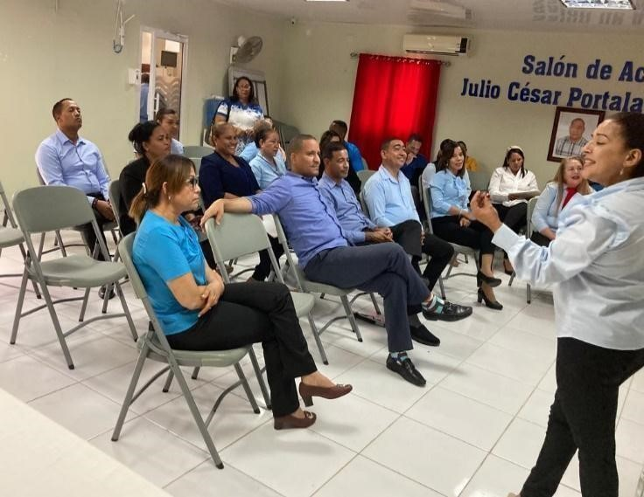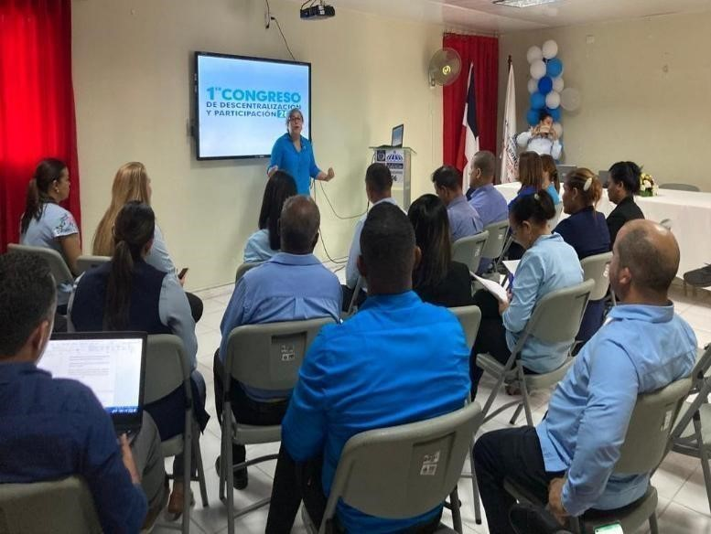

Evidencias Taller de Inducción a directores de Centros Educativos sobre Precongreso Distrital
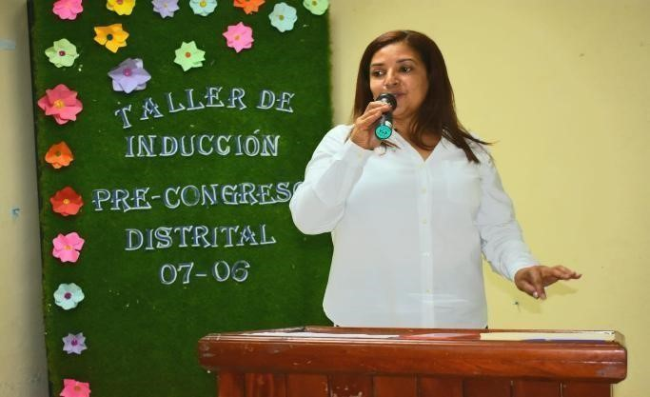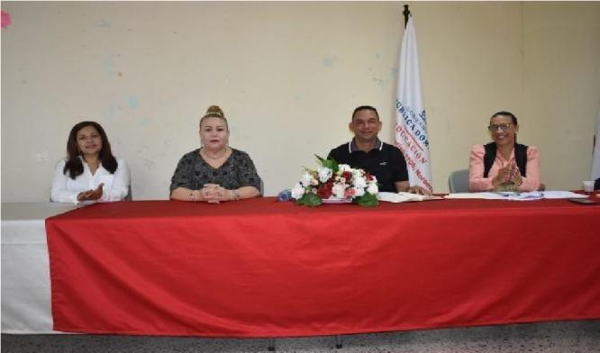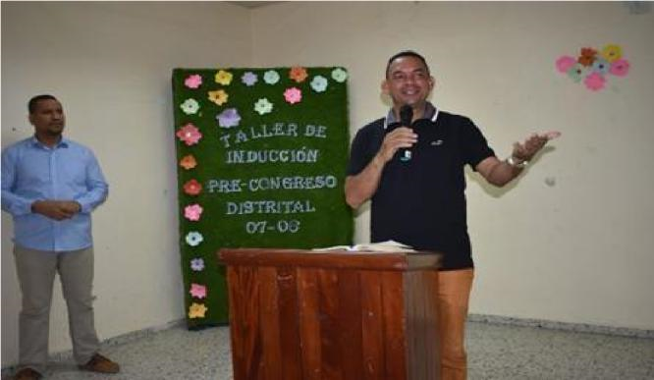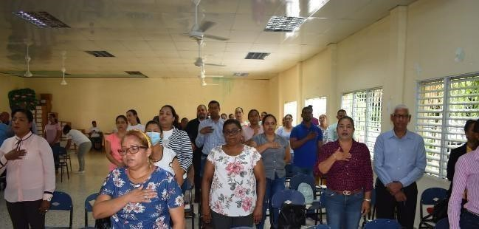

Anexo 6. Evidencias reuniones comisión de trabajos
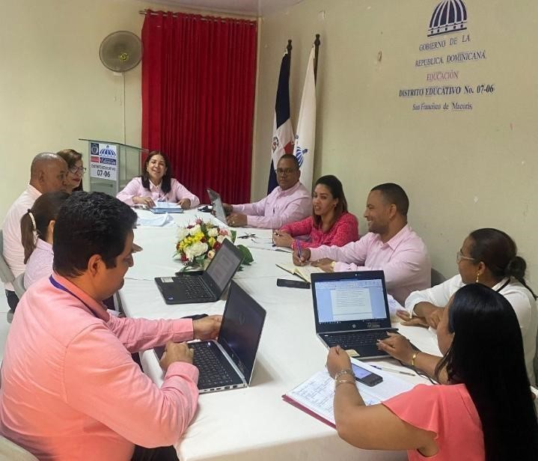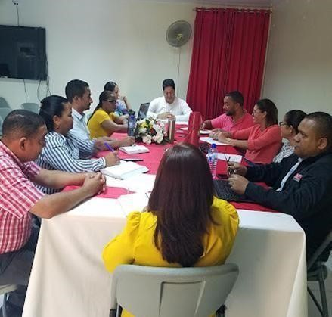

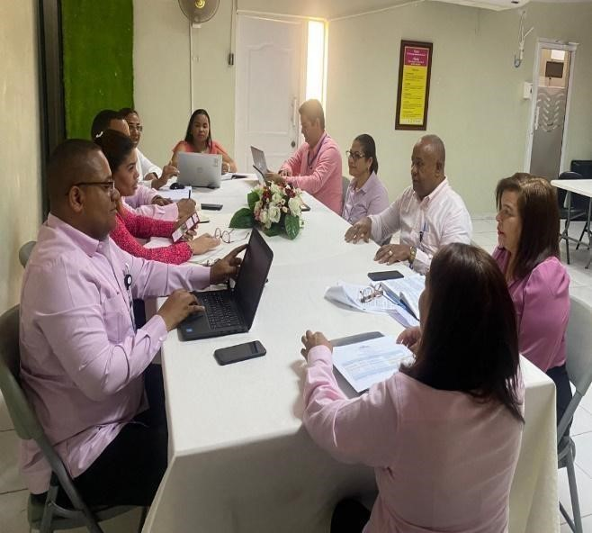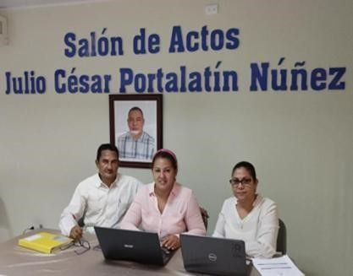

Monitoreos al desarrollo de la sistematización del precongreso en centros educativos
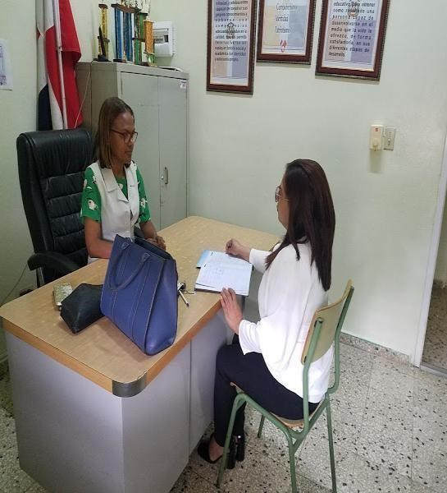
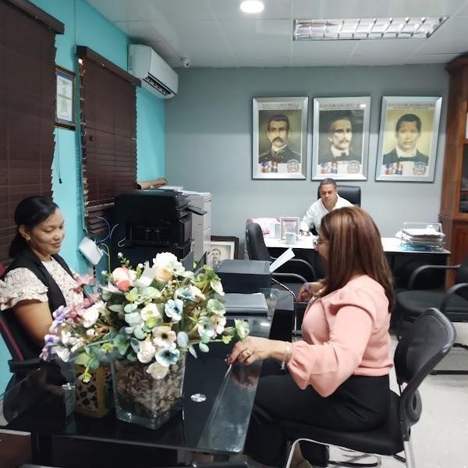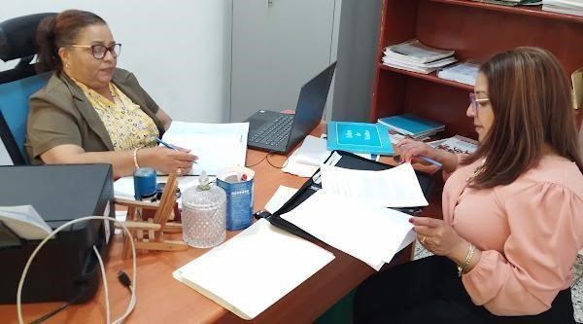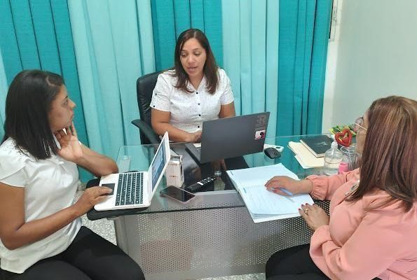

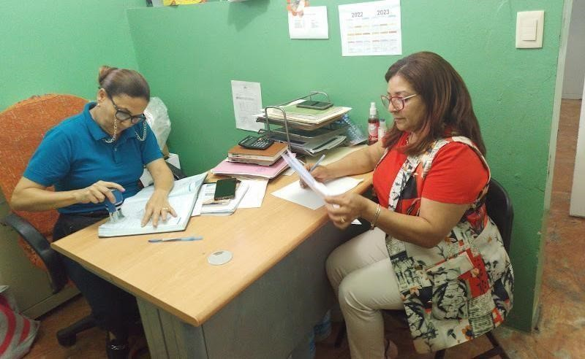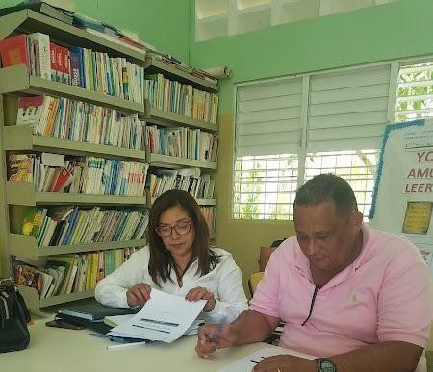

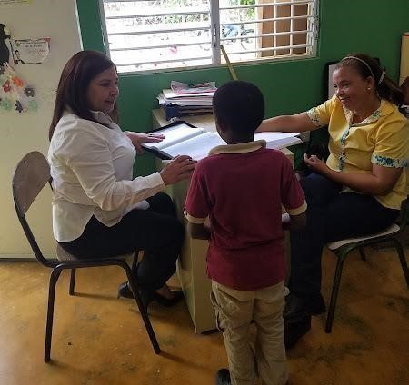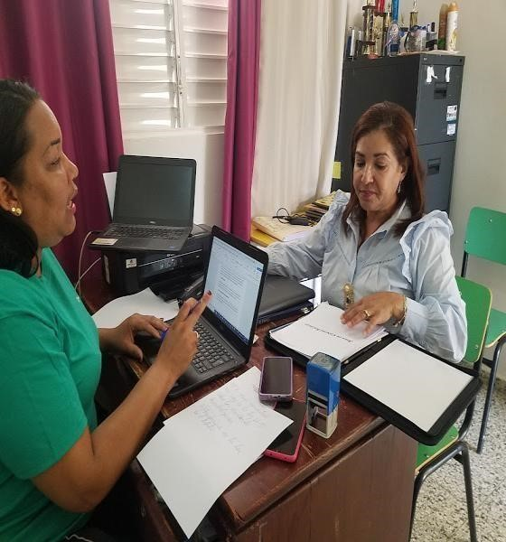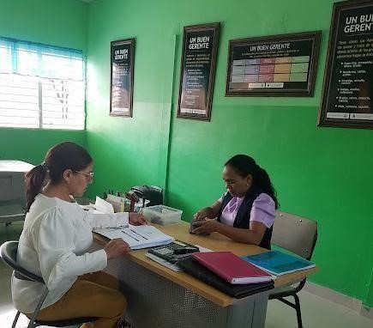

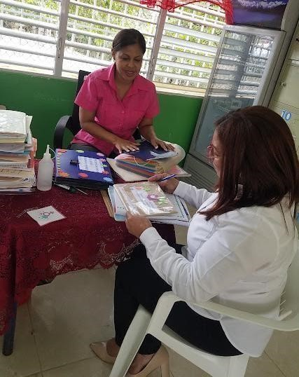

Anexo 7.
Mini congresos de centros educativos

Félix Ramon Fernández Camilo

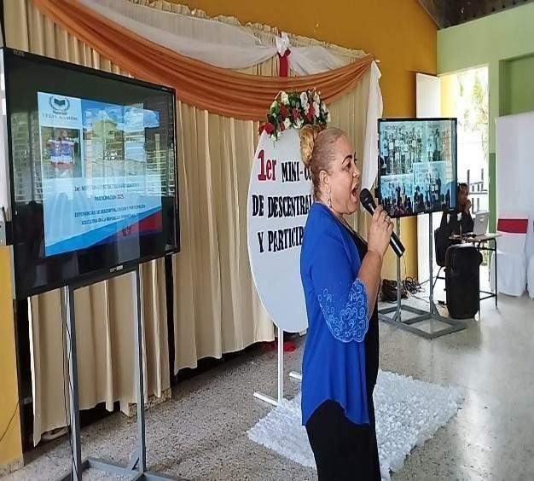

Escuela Gregorio Luperon
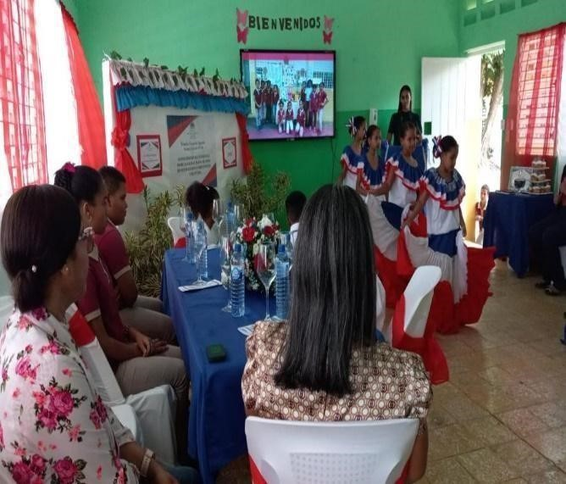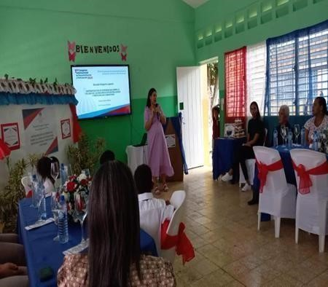

Ana Antonia Cruz
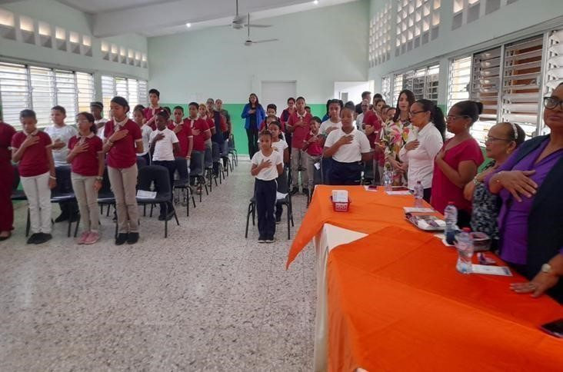

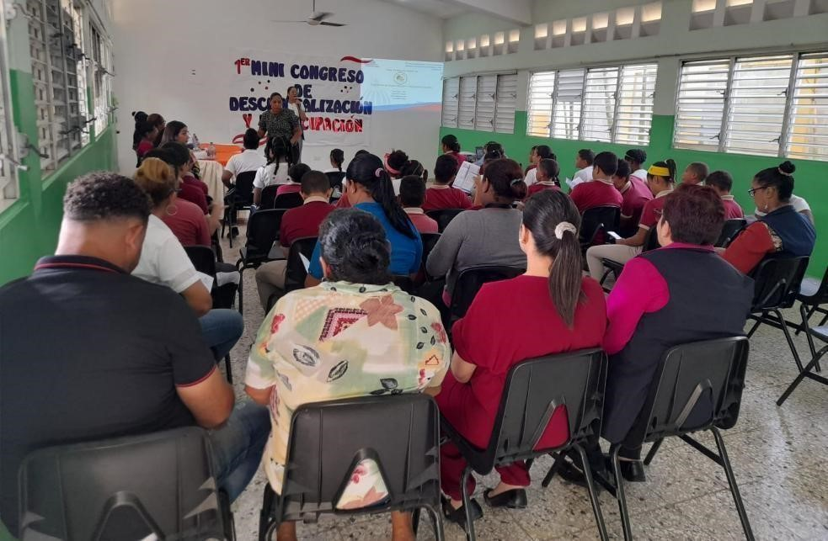

Liceo Max Henríquez Ureña
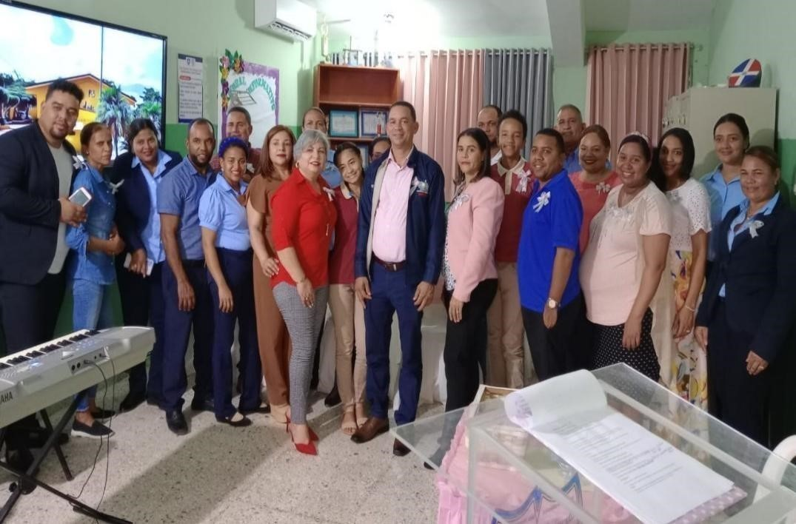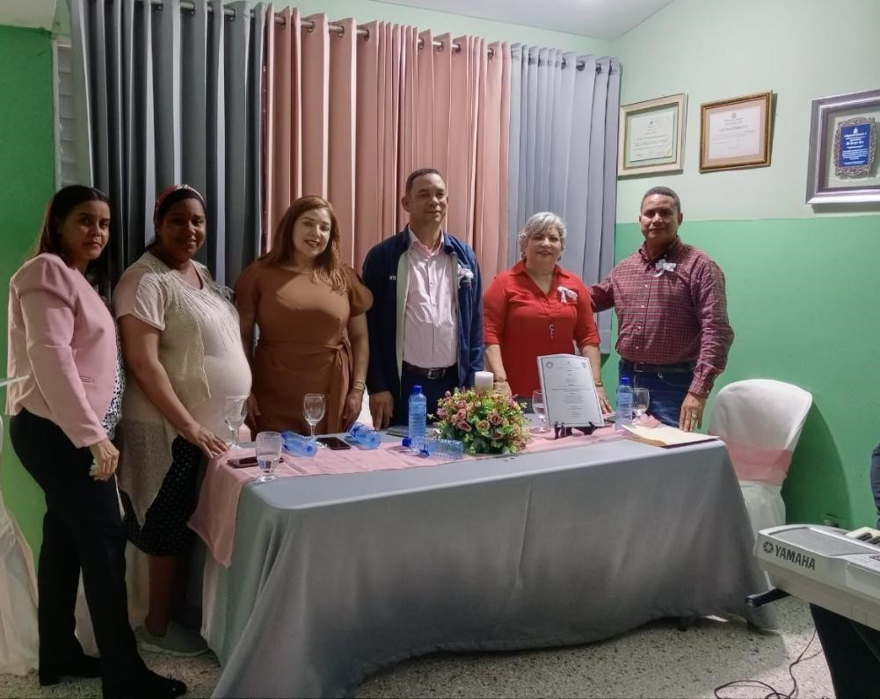

Anexo 8. Remodelación Distrito Educativo

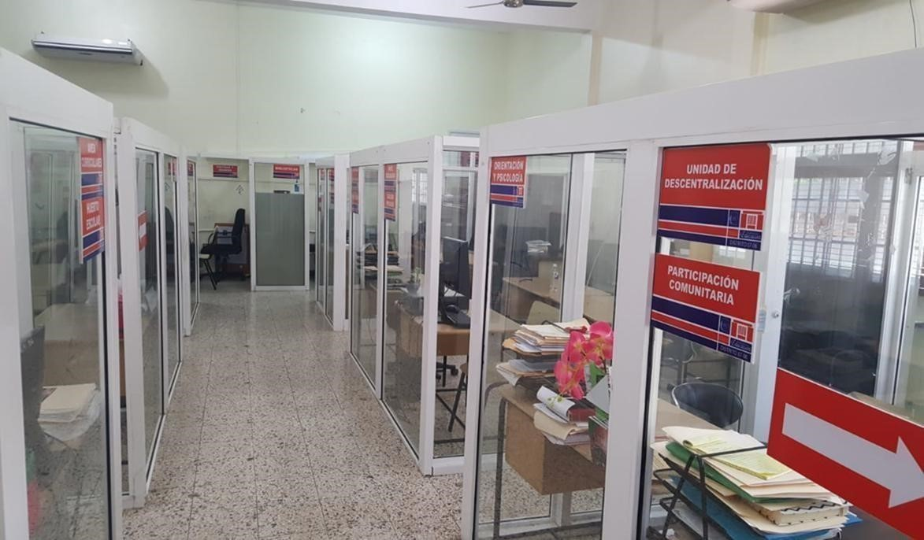

Antes
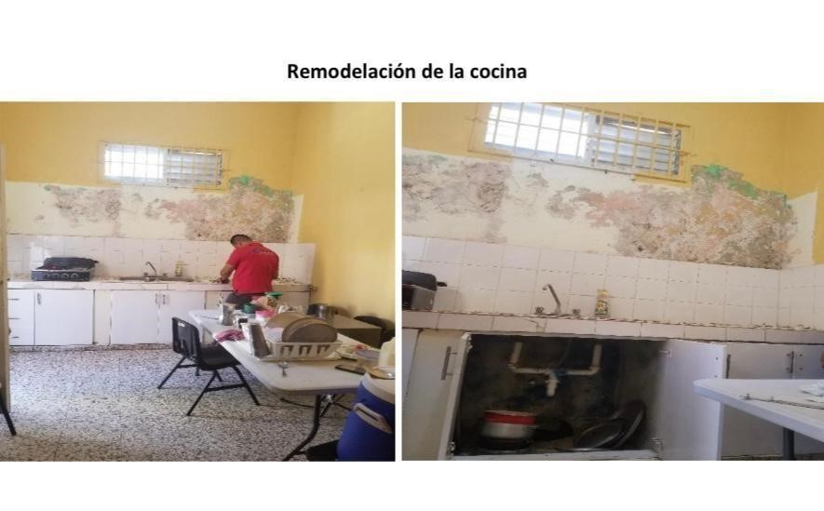
Después
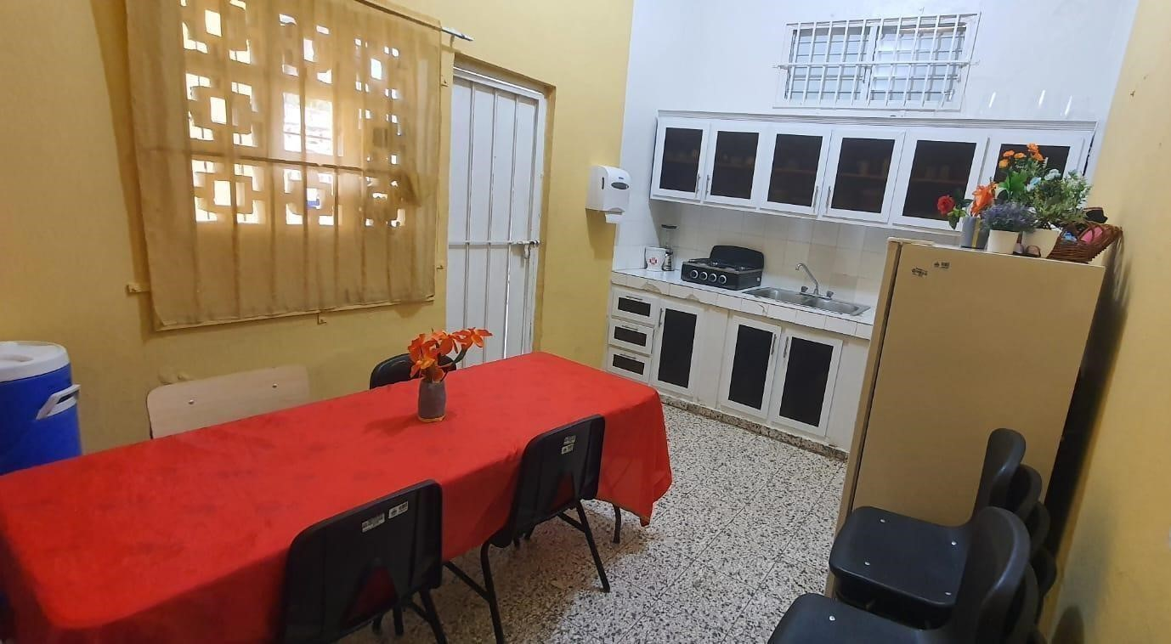

Recepción
Antes Después
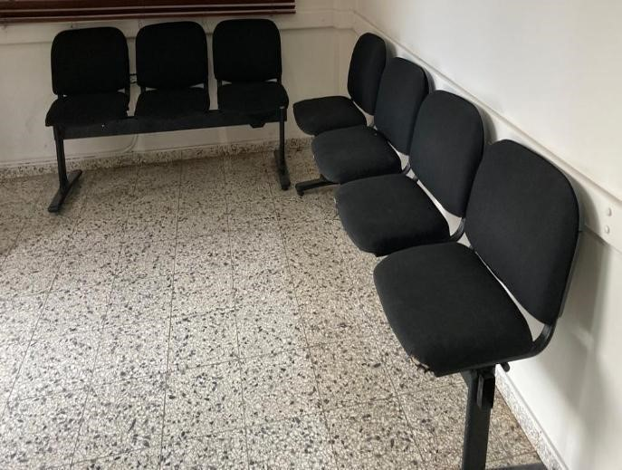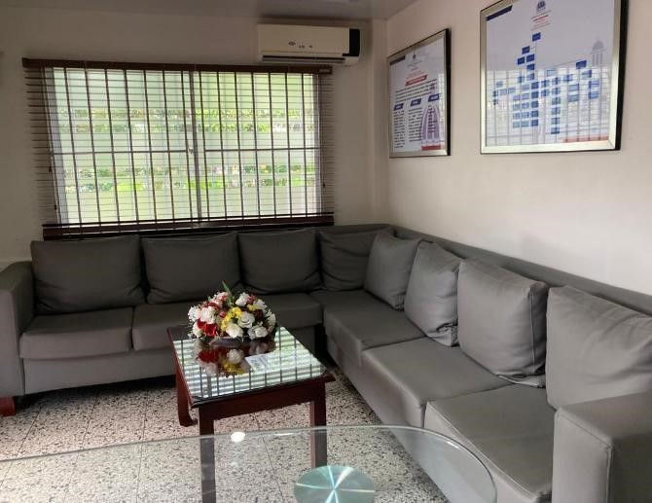

Construcción salón de actos distrital Julio Cesar Portalatín
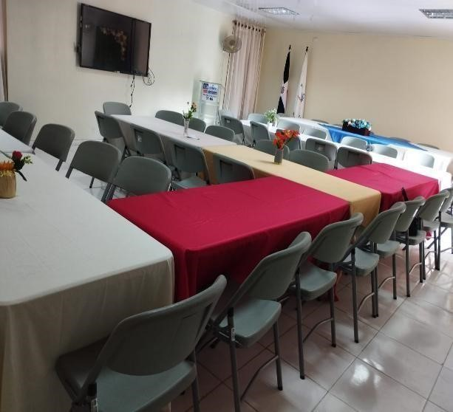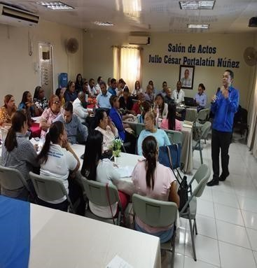

Anexo 9.
Algunas actividades realizadas

Celebración del día de la Descentralización
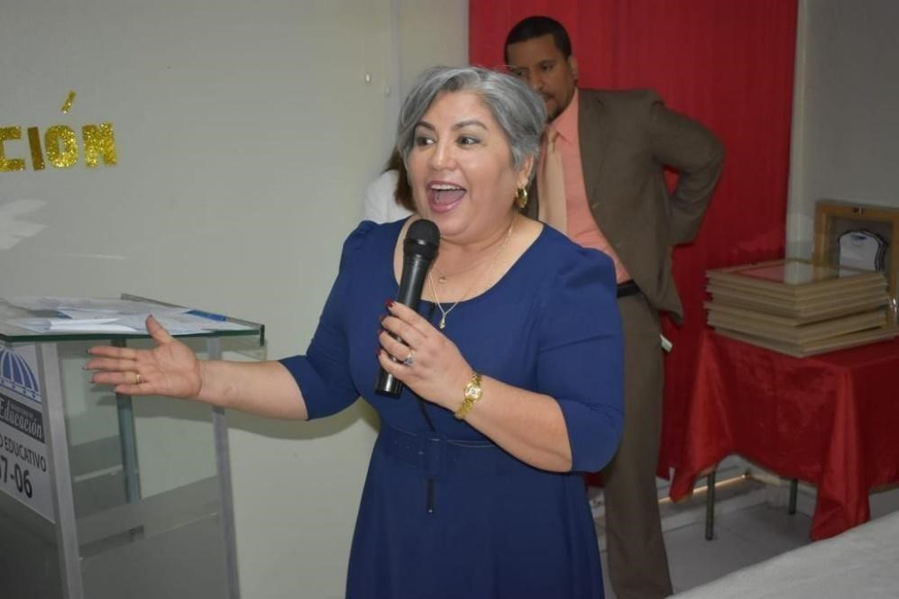

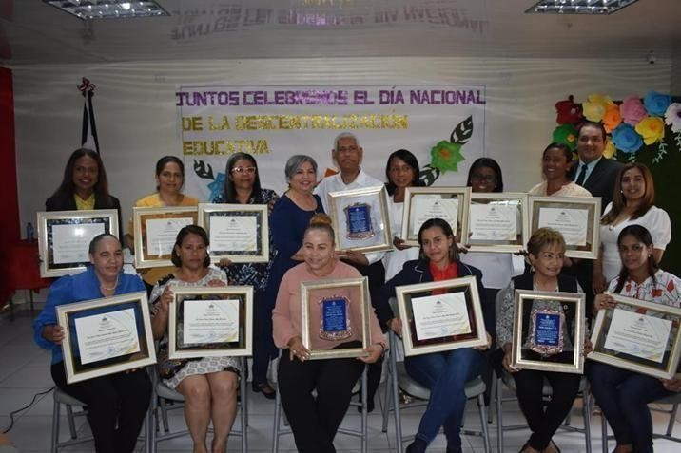

Evidencias actividades por niveles educativos
Nivel Inicial Presentación de las buenas prácticas
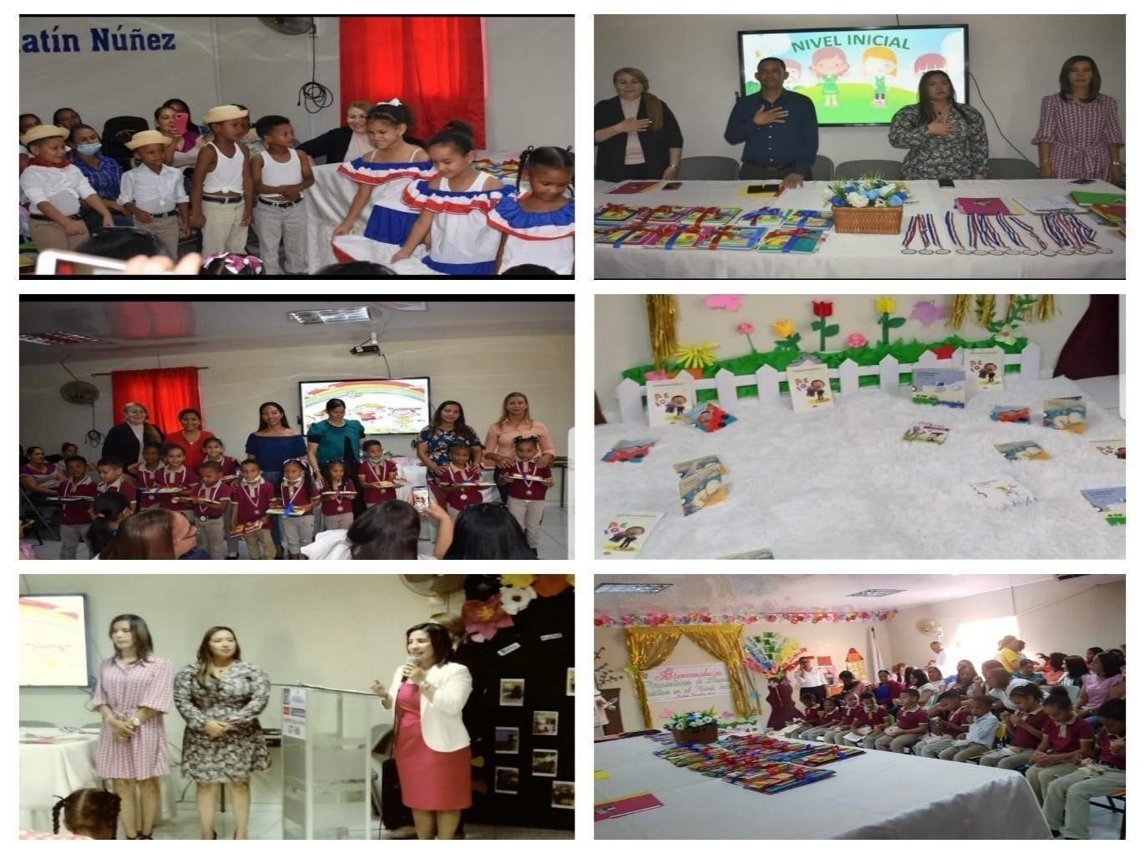
Nivel Primario
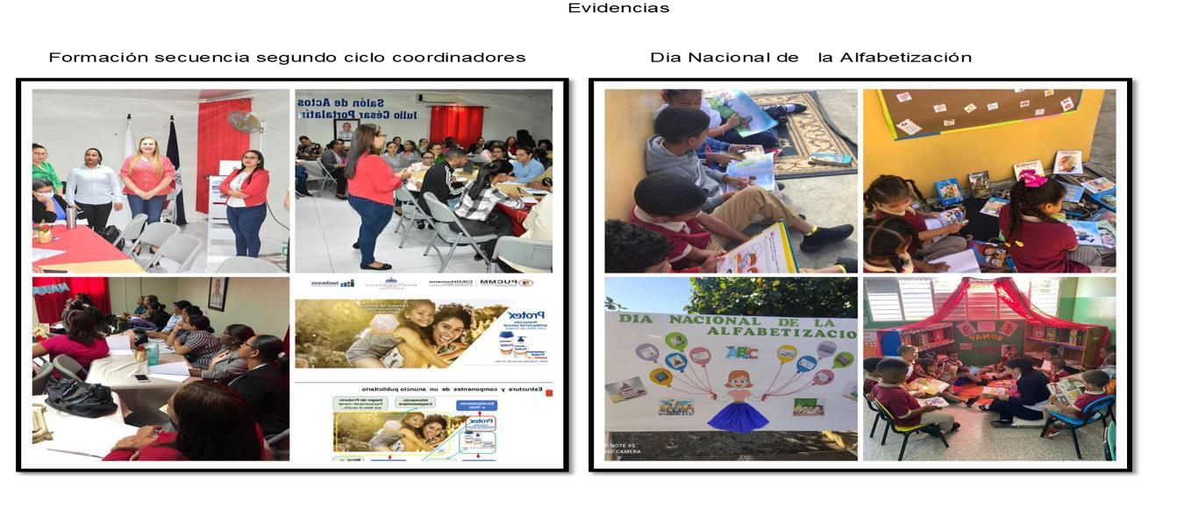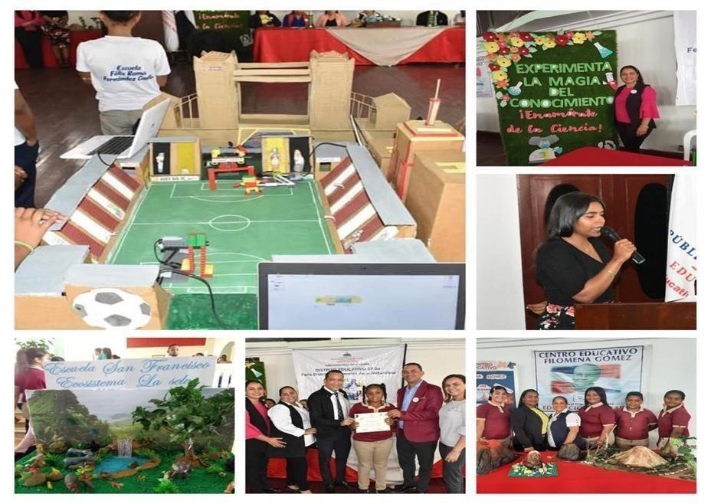

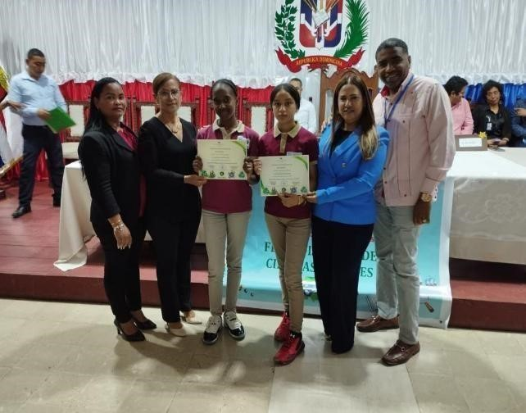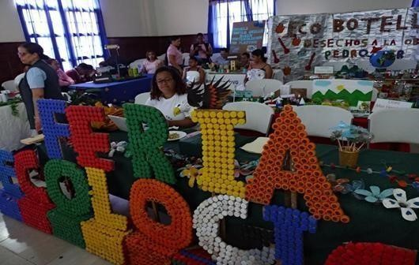

Anexo 10. Evidencias reconocimiento Junta Distrital
